操作チュートリアル ユーザー編

第12版
2025/05/23

目次
1. はじめに 1
2. Proselfにログインする 1
2.1. パスワード有効期限切れ 3
2.2. パスワード再設定 4
3. アップロード/ダウンロード 7
3.1. アップロード 7
3.2. ダウンロード 10
3.3. 一括ダウンロード 12
4. ファイル受渡 13
4.1. Web公開 13
4.1.1. Web公開を開始する 13
4.1.2. Web公開を停止する 15
4.2. 受取フォルダ 17
4.2.1. 受取フォルダを開始する 17
4.2.2. 受取フォルダを停止する 19
4.3. ファイル送信 20
4.3.1. ファイル送信機能で外部の人にファイルを渡す 20
4.3.2. テンプレートを読み込んでファイル送信を行う 23
4.3.3. ファイル送信を停止する 24
4.4. ファイル受信 25
4.4.1. ファイル受信機能で外部の人からファイルを受け取る 25
4.4.2. テンプレートを読み込んでファイル受信を行う 28
4.4.3. 相手側がアップロードしたファイルを確認する 29
4.4.4. ファイル受信を停止する 30
4.5. 相手側によるダウンロード/アップロード 32
4.5.1. ダウンロード方法 32
4.5.2. アップロード方法 34
4.5.3. 公開パスワードによるログイン 37
4.5.4. メール認証によるログイン 38
5. その他機能 40
5.1. ファイル一覧 40
5.1.1. 表示切替 43
5.1.2. 絞り込み検索 45
5.1.3. 詳細情報 46
5.2. 各種操作 46
5.2.1. 新規フォルダ 46
5.2.2. コピー 47
5.2.3. 移動 48
5.2.4. 削除 49
5.2.5. 名前の変更 50
5.2.6. 属性の変更 52
5.2.7. 時限ファイル/フォルダの設定 52
5.2.8. コメントの設定 54
5.2.9. 以前のバージョン 55
5.2.10. ログダウンロード 55
5.2.11. Web公開 56
5.2.12. 受取フォルダ 57
5.2.13. メール送信 58
5.2.14. WebリンクURL 59
5.2.15. 共有フォルダ 62
5.2.16. アクセス制限設定/解除 62
5.2.17. アクセス制限管理委譲 67
5.3. お知らせ 68
5.4. ユーザーメニュー 69
5.4.1. パスワードの変更 69
5.4.2. ユーザー設定 70
5.4.3. 承認担当設定 71
5.4.4. 送受信設定 72
5.4.5. ログダウンロード 72
5.4.6. ログアウト 72
5.5. お気に入り 73
5.5.1. お気に入りに登録 73
5.5.2. お気に入り更新 75
5.5.3. お気に入り削除 76
5.6. ファイル検索 77
5.7. テンプレート 77
5.7.1. テンプレート追加 78
5.7.2. テンプレート更新 79
5.7.3. テンプレート削除 80
5.7.4. ファイル送受信 81
5.8. 承認一覧(ファイル送信) 82
5.9. 承認一覧(Web公開) 83
5.10. 共有フォルダ管理 83
5.11. アドレス帳 84
5.11.1. アドレス追加・更新 84
5.11.2. グループ追加・更新 85
5.11.3. アドレス削除 87
5.11.4. インポート 88
5.11.5. エクスポート 90

はじめに
本書ではProselfにおける各種機能の設定方法について記載しております。是非最後までご一読ください。

Proselfにログインする
Webブラウザから次のアドレスにアクセスしますとProselfのログイン画面が表示されますので、ユーザーID、パスワードを入力してログインします。
http://[サーバーアドレス]/
[サーバーアドレス]は管理者から知らされたIPアドレスまたはFQDN(完全修飾ドメイン名)を入力してください。

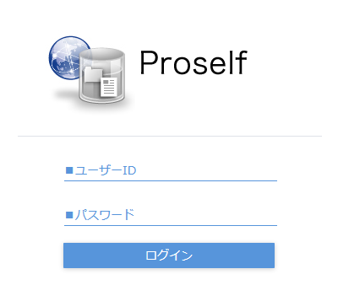
ログイン画面

ログインに成功するとファイル一覧が表示されます。
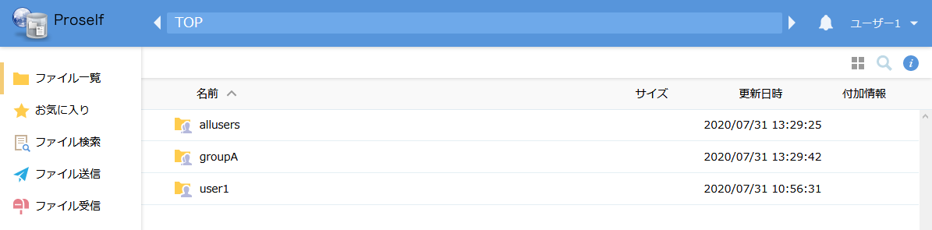
ファイル一覧

管理者の設定によってはログイン後にホーム画面が表示されることがあります。この場合は左メニューかホーム画面より「ファイル一覧」をクリックすればファイル一覧が表示されます。
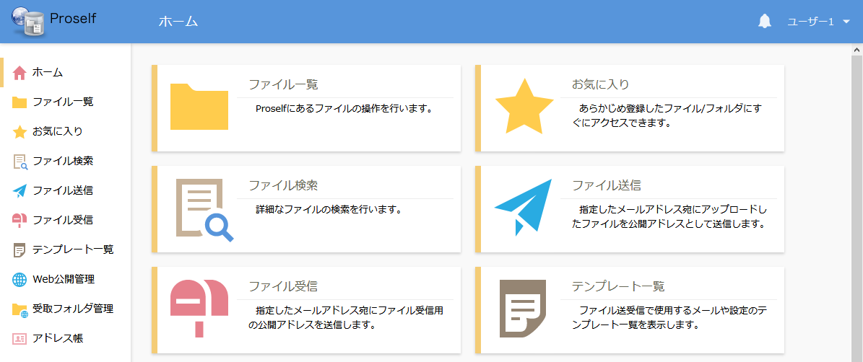
ホーム画面

ファイル一覧に表示されるフォルダ種類は以下のように２種類あります。
ユーザーフォルダかグループフォルダかどうかは、フォルダ名の前に表示されるアイコンの形が異なることで区別することができます。
種類 | 説明
ユーザーフォルダ | ログインしているユーザー個人用のフォルダです。  フォルダアイコンは以下のように人型アイコンが1つのみの形状となります。  
グループフォルダ | ログインしているユーザーを含め同じグループに所属するユーザー全員で共有可能なフォルダです。  フォルダアイコンは以下のように人型アイコンが重なったような形状となります。  

次に、ユーザーフォルダ/グループフォルダをクリックします。
この例では、ユーザーフォルダ「user1」に移動する例となります。
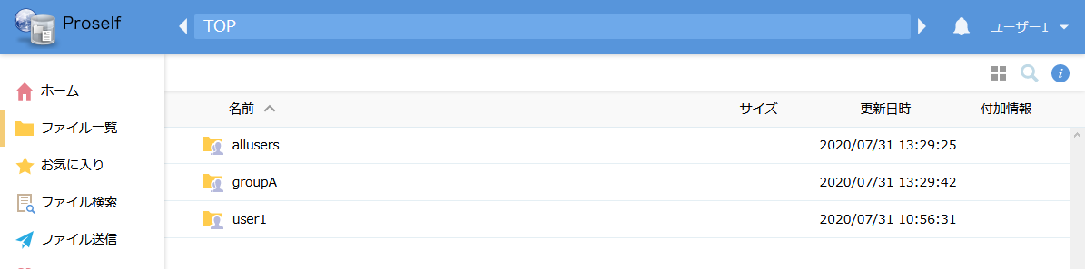
ファイル一覧

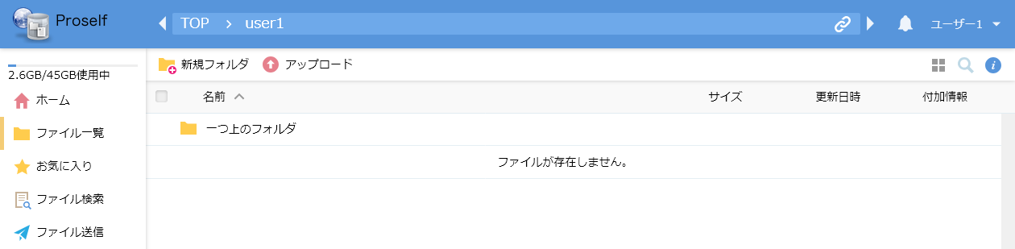
ユーザーフォルダ

ユーザーフォルダ/グループフォルダに移動するとファイルやフォルダのアップロード/ダウンロード等の操作が行えます。各操作については次節より記載しております。
- ログイン後にパスワード有効期限切れの画面が表示される場合があります。詳細については「2.1.パスワード有効期限切れ」をご参照ください。
- ログイン画面上にパスワード再設定を行うためのリンクが表示されている場合があります。この場合はパスワード失念時にユーザー自身でパスワードの再設定を行うことができます。詳細については「2.2.パスワード再設定」をご参照ください。

パスワード有効期限切れ
管理者の設定によっては、ログイン後に「パスワードの有効期限切れ」画面が表示されることがあります。
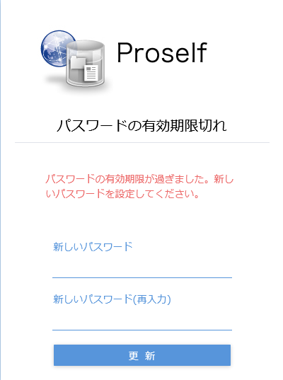
パスワードの有効期限切れ

この場合は、画面の指示に従い新しいパスワードを入力後に「更新」をクリックすることで、パスワード更新後にログイン後の画面が表示されます。

パスワード再設定
管理者の設定によっては、ログイン画面に「パスワードを忘れた場合はこちら」というリンクが表示される場合があります。
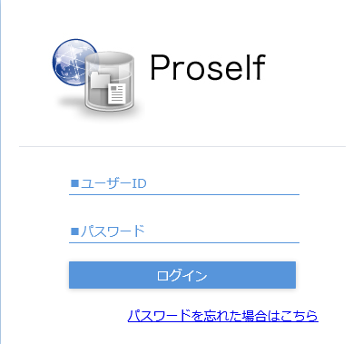
ログイン画面

リンクをクリックするとパスワード再設定画面が表示されますので、ユーザーIDとメールアドレスを入力後、「送信」をクリックします。
- メールアドレスがProselfに登録されていない場合は本機能を利用できません。
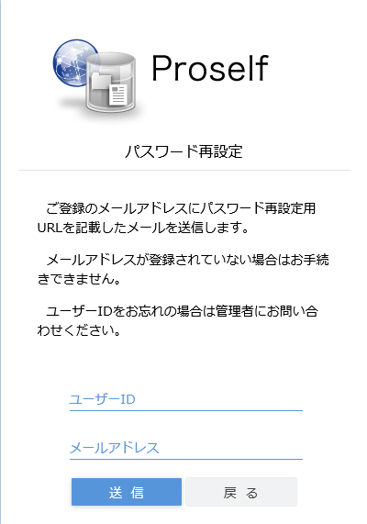
パスワード再設定

「パスワード再設定用URLを記載したメールを送信しました。」というメッセージが表示され、入力したメールアドレス宛に「パスワード再設定用のURLのお知らせ」という件名のメールが送信されます。
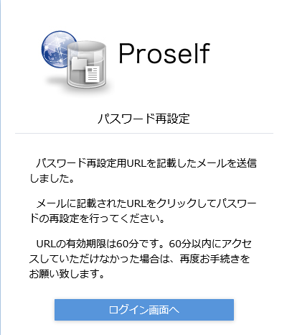
パスワード再設定

メール本文内に記載があるURLにWebブラウザでアクセスすると、パスワード再設定画面が表示されます。
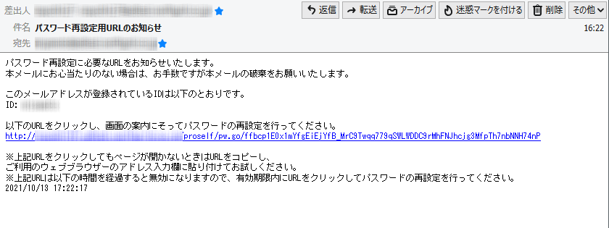
パスワード再設定用URLのお知らせ

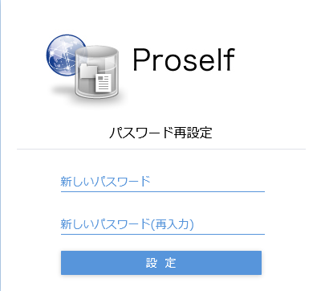
パスワード再設定

新しいパスワードを入力後に「設定」をクリックすると、再設定が完了した旨のメッセージが表示されます。以降は新しいパスワードでログイン可能となります。
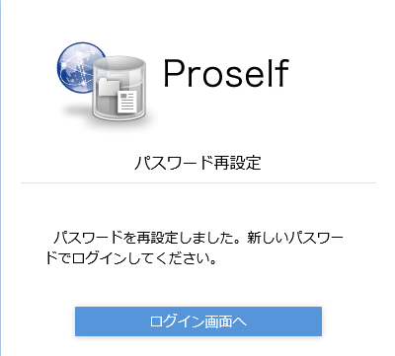
パスワード再設定

アップロード/ダウンロード
アップロード/ダウンロード操作についての詳細を記載しております。

アップロード
ユーザーがコンピューター上に保存しているファイルやフォルダをProselfにアップロードすることができます。

ユーザーフォルダに対してはログインしているユーザーだけがアップロードすることができ、グループフォルダに対してはログインしているユーザーに加えて同じグループに所属する他のユーザーもアップロードすることができます。
- 管理者はどのユーザーフォルダ、グループフォルダに対してもアップロードが可能です。
- 管理者の設定や使用するブラウザによってはフォルダのアップロードができない場合があります。

以下はユーザーフォルダに「sunflower.jpg」というファイルをアップロードする手順となります。

ユーザーフォルダ内の上部メニューより「アップロード」をクリックします。
ユーザーフォルダ

アップロード画面が表示されますので、「ここにファイルをドラッグ&ドロップ」と表示されている領域内にコンピューター上の「sunflower.jpg」をドラッグ＆ドロップします。
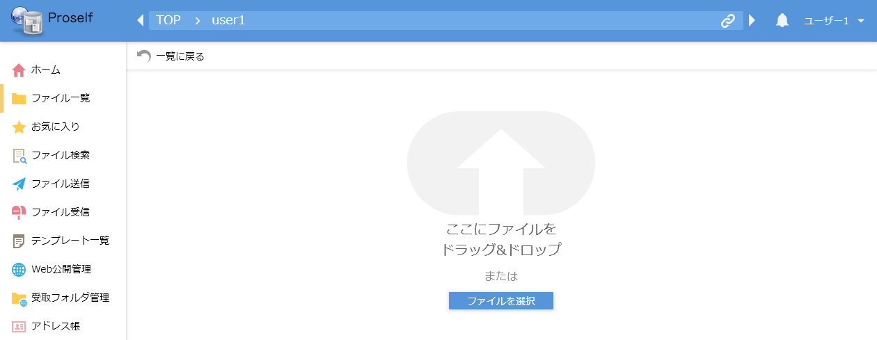
アップロード画面

アップロード画面内の「ファイルを選択」と書かれたボタンをクリックすると、ファイルのある場所を選んでアップロードすることもできます。
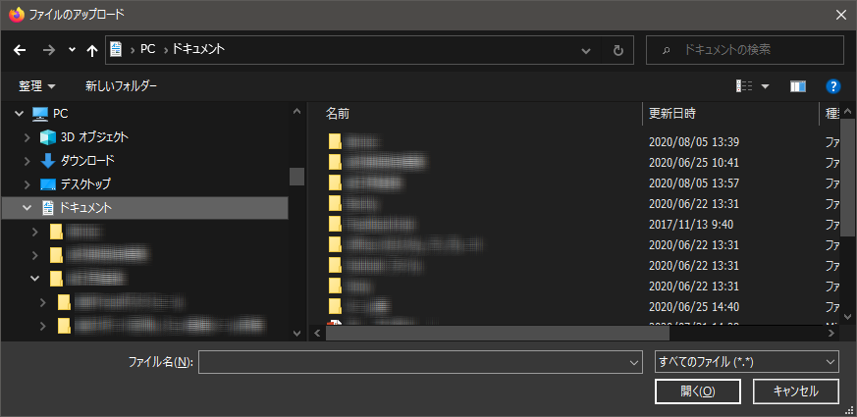
アップロードするファイルを選択

「アップロード」をクリックしてアップロードを実施します。
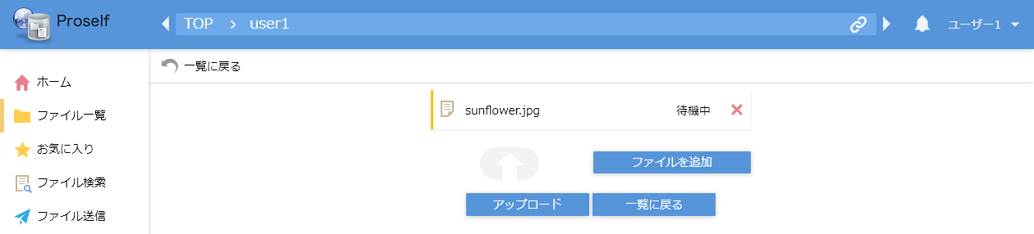
アップロード画面

- アップロードを行う際に同じファイル名が存在する場合は、表示される上書き確認ダイアログで「上書き」または「すべて上書き」をクリックするとProself上のファイルが上書きされます。
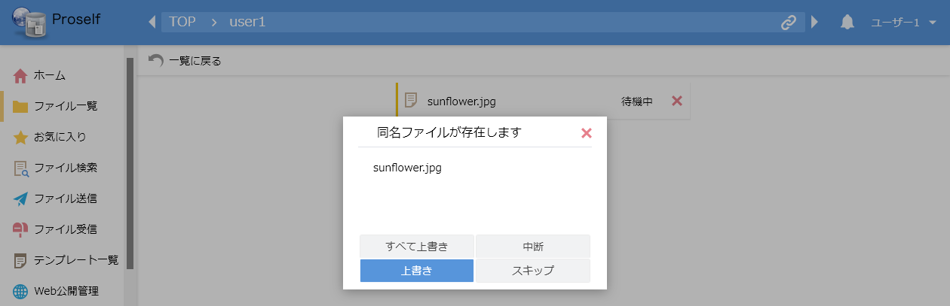
上書き確認ダイアログ

アップロード完了のダイアログが表示されます。
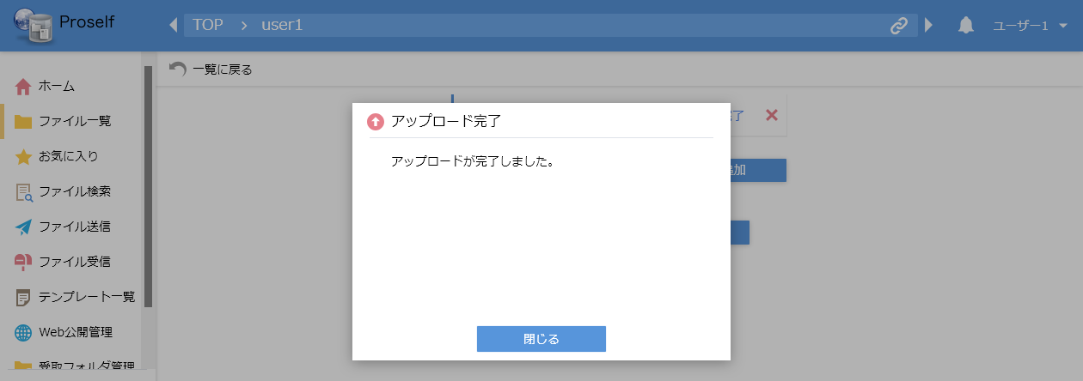
アップロード完了

ファイル一覧に戻るとアップロードした「sunflower.jpg」が追加されていることを確認できます。
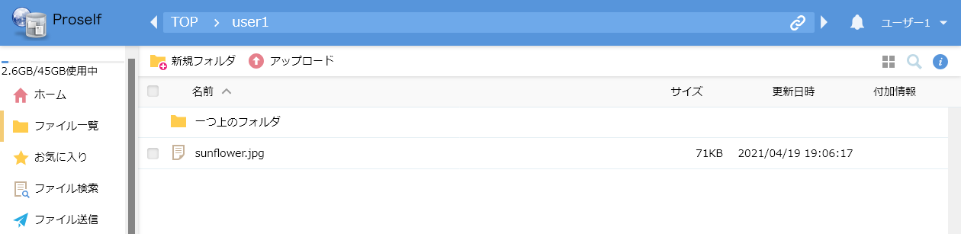
ファイル一覧

なお、管理者の設定によってはドラッグ＆ドロップによるアップロードを行えません。この場合、アップロード画面が以下のようになりますので「ファイルを追加」をクリックしてファイルを選択してアップロードを実施してください。
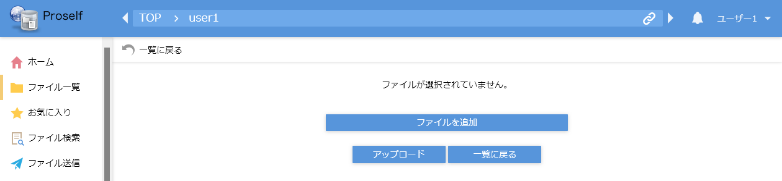
アップロード画面

また、管理者の設定によってドラッグ＆ドロップによるアップロードが許可されている場合はファイル一覧上に対してドラッグ＆ドロップによるアップロードも可能です。
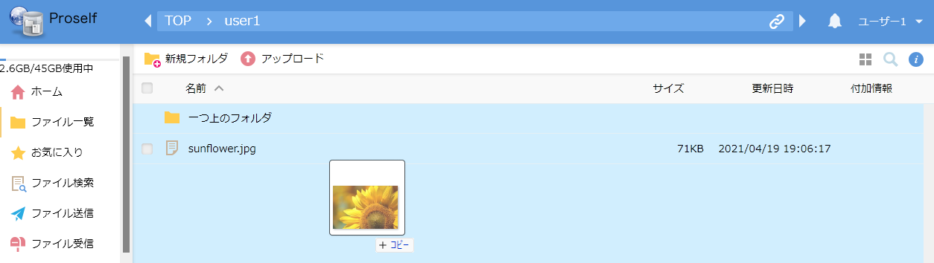
ファイル一覧

ダウンロード
Proselfに保存されているファイルをユーザーのコンピューター上にダウンロードすることができます。

ユーザーフォルダに保存されているファイルはログインしているユーザーだけがダウンロードすることができ、グループフォルダに保存されているファイルについては ログインしているユーザーに加えて同じグループに所属する他のユーザーもダウンロードすることができます。
- 管理者はどのユーザーフォルダ、グループフォルダからも保存されているファイルのダウンロードが可能です。

以下はユーザーフォルダに保存されている「資料A.docx」というファイルをダウンロードする手順となります。

ファイル一覧上にある「資料A.docx」をクリックします。
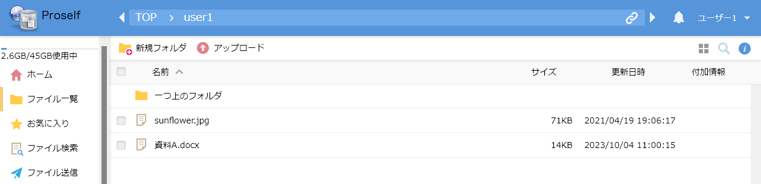
ファイル一覧

ダイアログが表示された場合は「ファイルを保存する」を選択して「OK」をクリックします。
- ブラウザによりダイアログ形式は異なります。また、ブラウザの設定によってはダイアログが出ず、あらかじめ決められている保存先に自動的に保存されます。
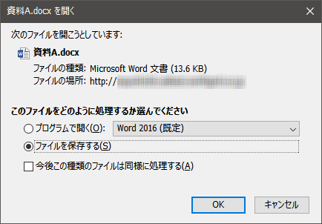
保存ダイアログ

保存先確認のダイアログが表示されますので、指定の上「保存」をクリックします。この例では「ドキュメント」に保存します。
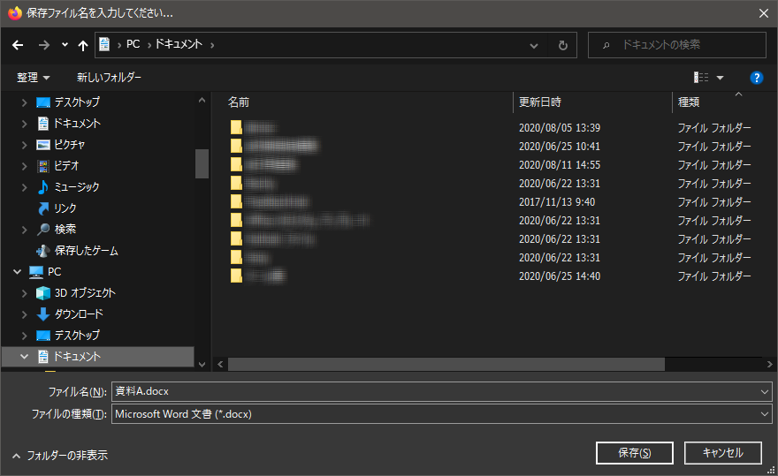
ファイルの保存先指定

パソコンのドキュメントフォルダ内に、「資料A.docx」が保存されました。
- 元のファイルはProself上に残ります。
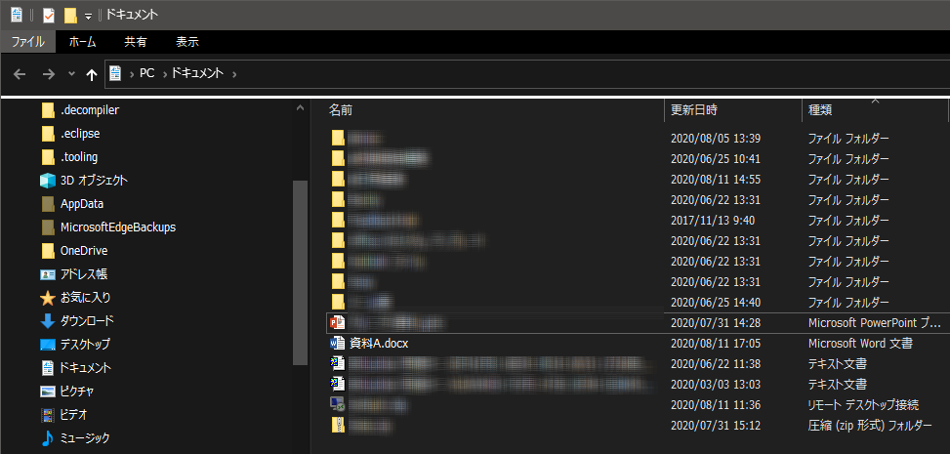
PCドキュメント内

一括ダウンロード
Proselfに保存されているファイルを複数まとめてダウンロードする場合やフォルダをダウンロードする場合には、一括ダウンロード機能を利用します。
- 管理者の設定によっては利用できない場合があります。

ファイル一覧においてダウンロードしたいファイル名やフォルダ名にチェックを入れ、上部メニューより「一括ダウンロード」をクリックします。
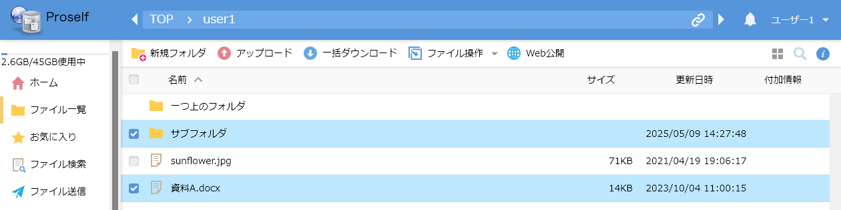
ファイル一覧

- ファイル一覧上部にあるチェックボックスにチェックを入れると、ファイルやフォルダすべてが選択されます。
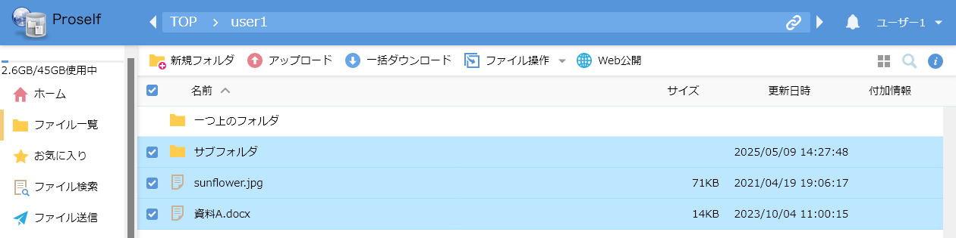
ファイル一覧

保存先確認のダイアログが表示されますので、適宜保存先を指定の上ファイルの保存を行います。一括ダウンロードの場合はファイルやフォルダがまとめられたZIPファイルの形式でダウンロードできます。
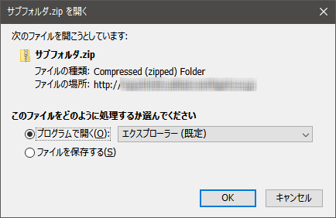
保存ダイアログ

ファイル受渡
Proselfのアカウントを持たない外部の人とのファイル受渡を実現する方法としてWeb公開、受取フォルダ、ファイル送信、ファイル受信の各機能を利用することができます。これらの機能を利用すると、メール添付が難しい大容量のファイルにも対応できます。

各機能の概要を以下に記載しております。
機能名 | 概要
Web公開 | Proself上にあるファイル/フォルダに対して受渡用のワンタイムURLを生成します。
受取フォルダ | Proself上にあるフォルダに対して受取用のワンタイムURLを生成します。
ファイル送信 | ファイルアップロード、ワンタイムURL生成、メール送信を一度に行うことができます。
ファイル受信 | フォルダ作成、ワンタイムURL生成、メール送信を一度に行うことができます。

それぞれの機能が適している利用方法は以下の通りです。
- Web公開/受取フォルダ
Proselfに保存されているファイル/フォルダを、アカウントを持たない人との受け渡しを行う場合に適しております。
- ファイル送信/ファイル受信
1画面で操作が完了するので、各種ファイル転送サービスのようなファイル受け渡しに特化した使い方に適しております。

各機能の詳細については次項より記載しております。

Web公開
Web公開の開始や停止についての詳細を記載しております。

Web公開を開始する
以下はユーザーフォルダに保存されている「sunflower.jpg」をWeb公開する場合の手順となります。

ファイル一覧にある「sunflower.jpg」にチェックを入れ、上部メニューより「Web公開」をクリックします。
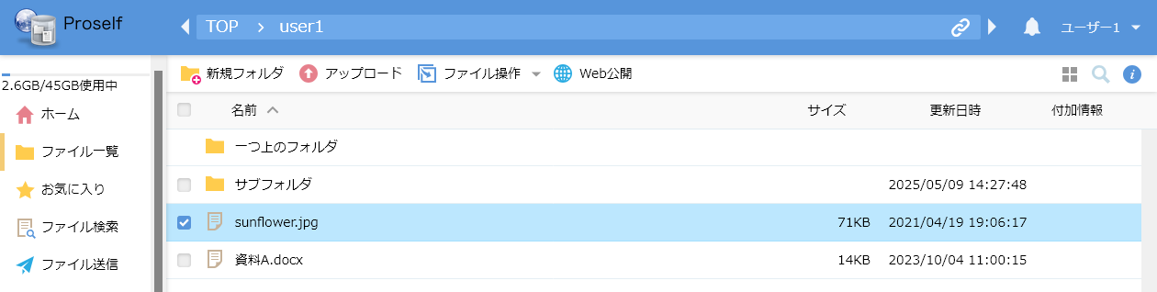
ファイル一覧

Web公開設定画面が表示されますので、必要に応じてダウンロード回数制限、公開期限、公開されたアドレスにアクセスする際の公開パスワード等を設定します。
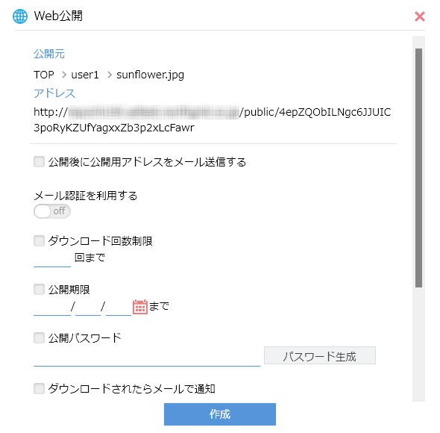
Web公開設定画面

各設定項目については以下の通りです。
項目名 | 説明
公開後に公開用アドレスをメール送信する(※1) | チェックを入れるとWeb公開作成後にメール送信画面に遷移します。メール送信の詳細については「5.2.13.メール送信」をご参照ください。
メール認証を利用する(※1) | onにした場合、Web公開画面よりファイルをダウンロードする際にワンタイムパスワードによる認証を必要とすることができます。  詳細につきましては、以下URL内の「Proself Ver.5 - 操作チュートリアルWeb公開メール認証ユーザー編」をご参照ください。  https://www.proself.jp/manualtutorial/list/
公開先メールアドレスを制限する(※1) | onにした場合、「公開先メールアドレス」に登録されているメールアドレスのみがワンタイムパスワードを取得できるようになります。
公開先メールアドレス(※1) | ワンタイムパスワードを取得できるメールアドレスを追加/削除できます。
ダウンロード回数制限 | チェックを入れた場合、Web公開画面より指定回数ファイルがダウンロードされると自動的にWeb公開が停止されるようになります。
公開期限 | チェックを入れた場合、指定の期限を超えると自動的にWeb公開が停止されるようになります。
公開パスワード(※1) | チェックを入れた場合、Web公開画面アクセス時に指定パスワードでのログインが必要となります。また、パスワードについては手動入力の他、「パスワード生成」ボタンクリックによるランダム文字列の自動入力が可能です。
サブフォルダを表示しない(※2) | Web公開画面内に存在するサブフォルダを非表示とします。
閲覧専用(※1) | チェックを入れた場合、Web公開画面上では閲覧のみ可能としダウンロードを禁止することができます。
承認の設定(※1) | 承認者による承認が行われた場合にのみWeb公開が行われます。「承認依頼を行う」か「承認依頼せずにすぐに公開する」を選択できます。  詳細につきましては、以下URL内の「Proself Ver.5 - 操作チュートリアルWeb公開承認ユーザー編」をご参照ください。  https://www.proself.jp/manualtutorial/list/
公開コメント | Web公開画面上に表示するコメントを指定できます。
※1 管理者の設定によっては設定項目が表示されません。
※2 フォルダをWeb公開する場合のみ設定項目が表示されます。

「作成」ボタンをクリックすると「sunflower.jpg」がWeb公開され、ファイル一覧上でアイコンが付与されていることを確認できます。
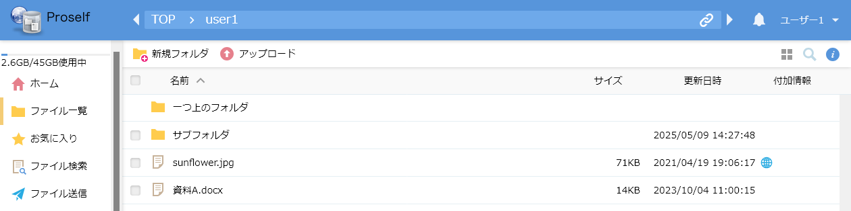
ファイル一覧

その後、ファイルを渡したい相手(Proselfのアカウントを持っていない外部の人)に公開用アドレスと公開パスワード(設定している場合)を知らせます。

Web公開を停止する
受渡の必要がなくなったファイルやフォルダのWeb公開を停止します。以下はその手順となります。

ファイル一覧にある「sunflower.jpg」の付加情報には、Web公開中であることを示すアイコンが表示されています。
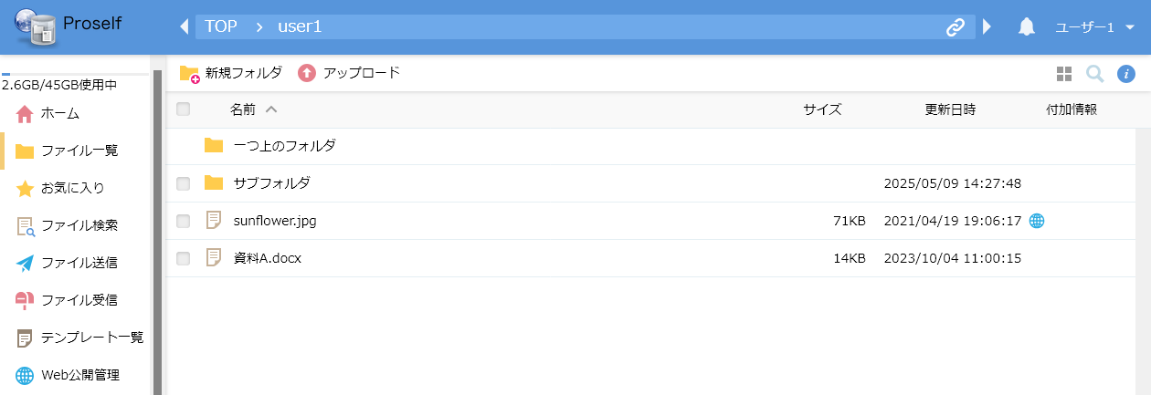
ファイル一覧

左メニューの「Web公開管理」をクリックするとWeb公開一覧が表示されます。該当ファイルにチェックを入れて「公開停止」をクリックします。
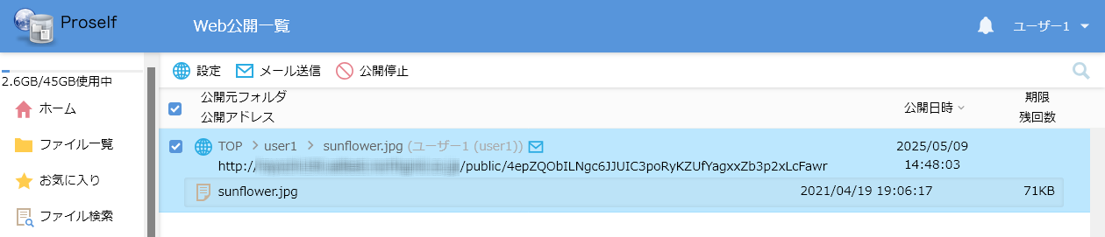
Web公開一覧画面

公開停止の確認画面が表示されますので、問題なければ「停止」をクリックします。
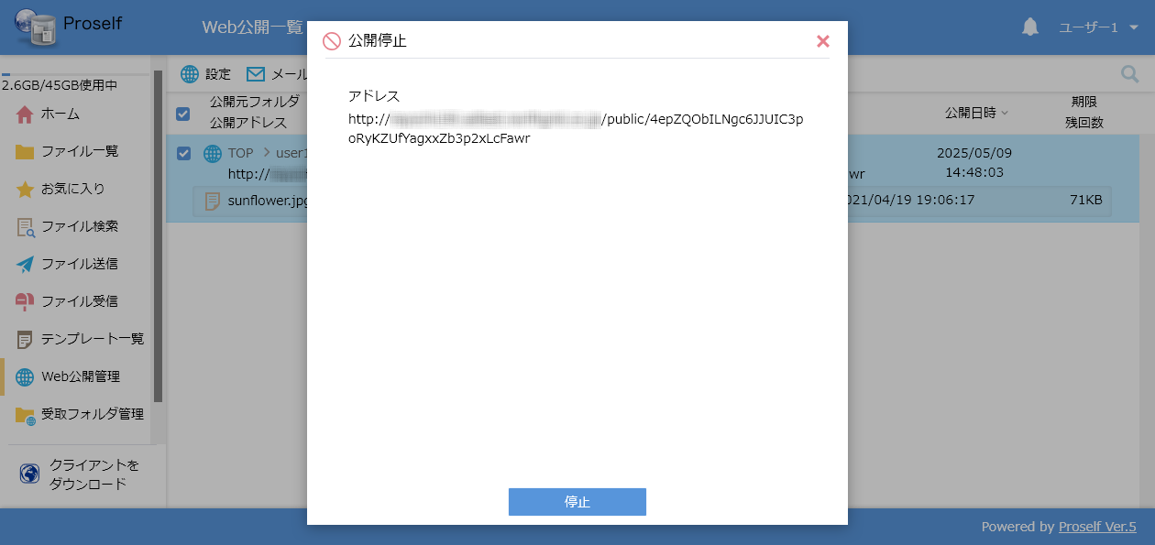
公開停止確認画面

公開停止処理が完了すると、ファイル一覧の付加情報よりWeb公開アイコンの表示が消えていることを確認できます。
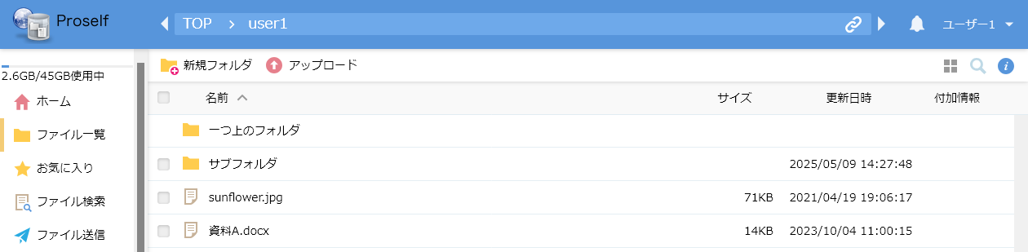
ファイル一覧

受取フォルダ
受取フォルダの開始や停止についての詳細を記載しております。

受取フォルダを開始する
以下はProselfのアカウントを持たない外部の人が作成した「資料A.docx」を、Proself上で受け取れるようにするための手順となります。

はじめに、ファイル一覧上で外部の人が作成した「資料A.docx」を受け取るための専用フォルダ「受取フォルダ」を作成します。
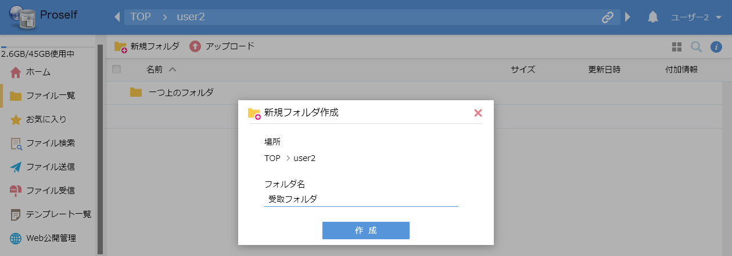
新規フォルダ作成

作成した「受取フォルダ」にチェックを入れ、上部メニューの共有設定より「受取フォルダ」をクリックします。
- フォルダにチェックを入れないと上部メニューに「共有設定」が表示されません。
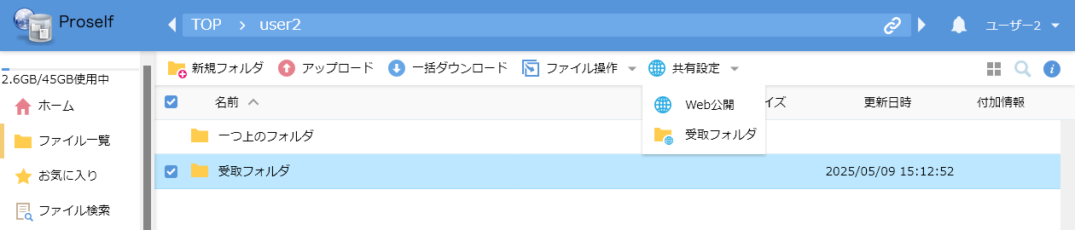
ファイル一覧

受取フォルダ設定画面が表示されますので、アップロード回数制限、公開期限、公開されたアドレスにアクセスする際の公開パスワード等を設定します。
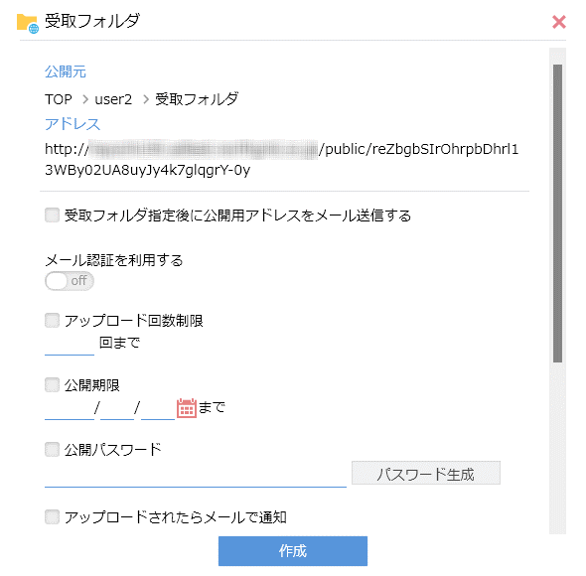
受取フォルダ設定画面

各設定項目については以下の通りです。
項目名 | 説明
受取フォルダ指定後に公開用アドレスをメール送信する(※1) | チェックを入れると受取フォルダ作成後にメール送信画面に遷移します。メール送信の詳細については「5.2.13.メール送信」をご参照ください。
メール認証を利用する(※1) | onにした場合、受取フォルダ画面でファイルをアップロードする際にワンタイムパスワードによる認証を必要とすることができます。  詳細につきましては、以下URL内の「Proself Ver.5 - 操作チュートリアルWeb公開メール認証ユーザー編」をご参照ください。  https://www.proself.jp/manualtutorial/list/
公開先メールアドレスを制限する(※1) | onにした場合、「公開先メールアドレス」に登録されているメールアドレスのみがワンタイムパスワードを取得できるようになります。
公開先メールアドレス(※1) | ワンタイムパスワードを取得できるメールアドレスを追加/削除できます。
アップロード回数制限 | チェックを入れた場合、受取フォルダ画面に指定回数ファイルがアップロードされると自動的に受取フォルダが停止されるようになります。
公開期限 | チェックを入れた場合、指定の期限を超えると自動的に受取フォルダが停止されるようになります。
公開パスワード(※1) | チェックを入れた場合、受取フォルダ画面アクセス時に指定パスワードでのログインが必要となります。また、パスワードについては手動入力の他、「パスワード生成」ボタンクリックによるランダム文字列の自動入力が可能です。
アップロードファイル非表示 | 受取フォルダ画面内にアップロードしたファイルを非表示とします。
公開コメント | 受取フォルダ上に表示するコメントを指定できます。
※1 管理者の設定によっては設定項目が表示されません。
「作成」ボタンを押すと受取フォルダが作成され、ファイル一覧上でアイコンが付与されていることを確認できます。
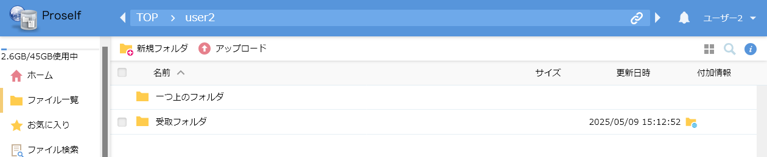
ファイル一覧

その後、Proselfのアカウントを持っていない外部の人に対し受取フォルダの公開アドレスと公開パスワード(設定している場合)を知らせ、ファイルのアップロードを依頼します。

受取フォルダを停止する
ファイル受取の必要がなくなった受取フォルダを停止します。以下はその手順となります。

ファイル一覧にある「受取フォルダ」の付加情報には、受取フォルダ公開中であることを示すアイコンが表示されています。
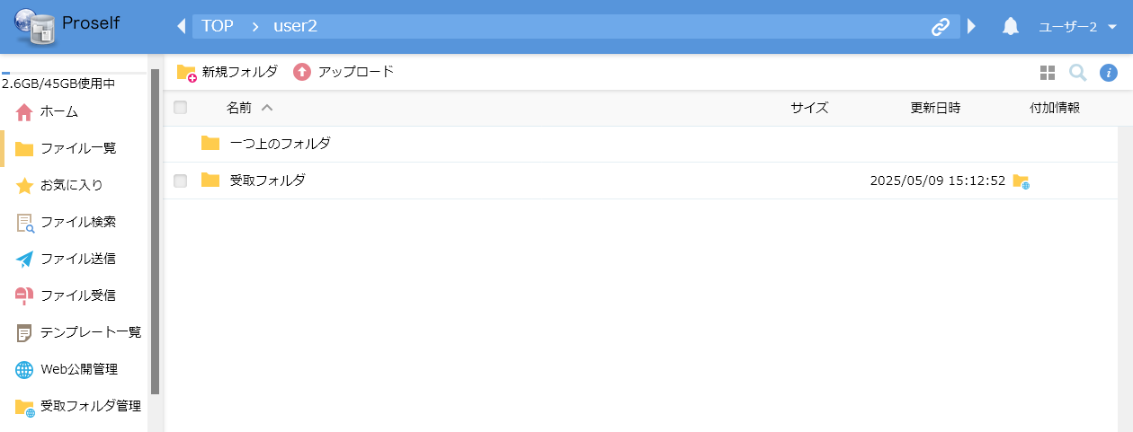
ファイル一覧

左メニューの「受取フォルダ管理」をクリックすると受取フォルダ一覧が表示されます。該当フォルダにチェックを入れて「公開停止」をクリックします。
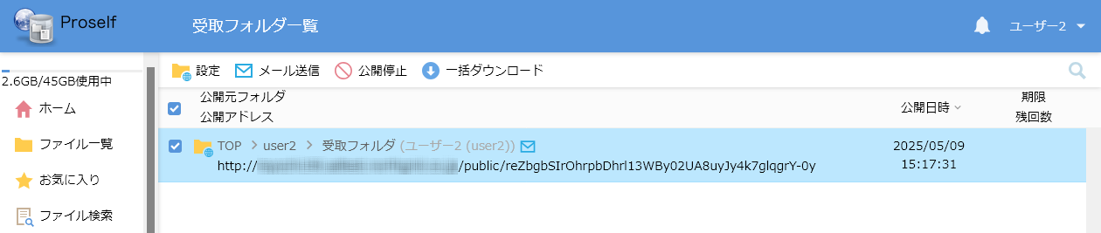
受取フォルダ一覧画面

公開停止の確認画面が表示されますので、問題なければ「停止」をクリックします。
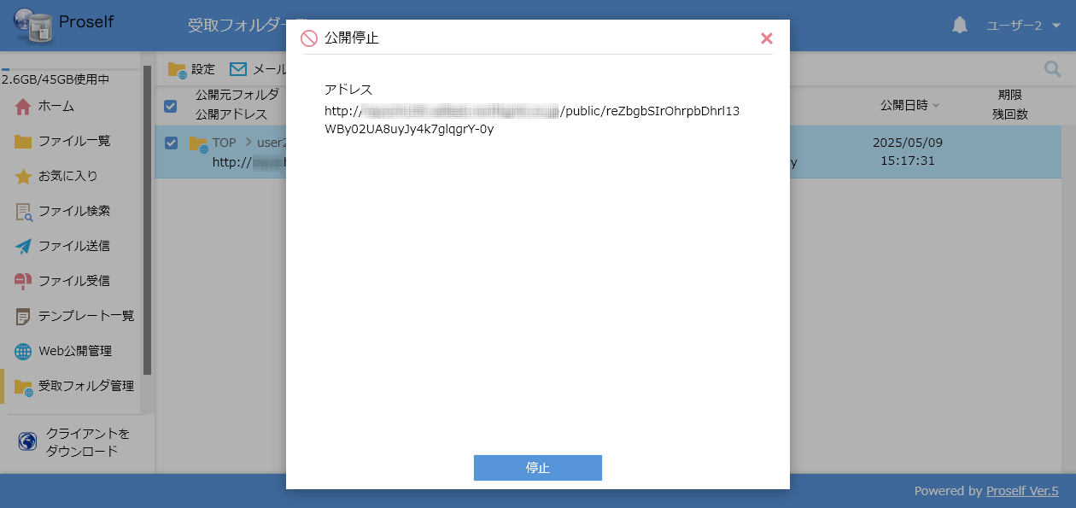
公開停止確認画面

公開停止処理が完了すると、ファイル一覧の付加情報より受取フォルダアイコンの表示が消えていることを確認できます。
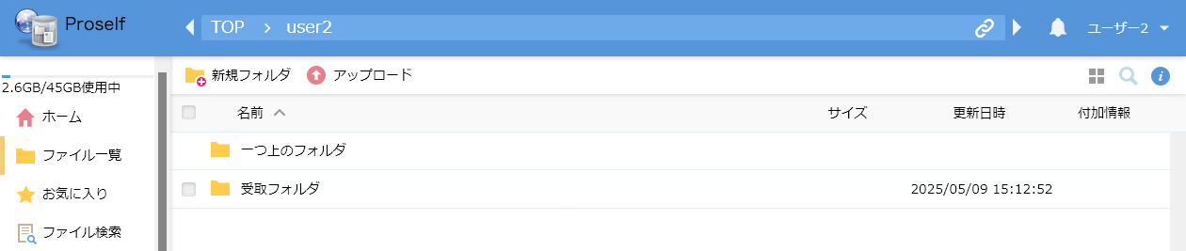
ファイル一覧

ファイル送信
ファイル送信の開始や停止についての詳細を記載しております。

ファイル送信機能で外部の人にファイルを渡す
以下は自分のパソコン上に保存している「受渡資料.pptx」ファイルを、ファイル送信機能を利用して相手先に送信する手順となります。

ホーム画面または画面左より、「ファイル送信」をクリックします。
- 管理者の設定によっては、ログイン直後にファイル一覧が表示されている場合があります。

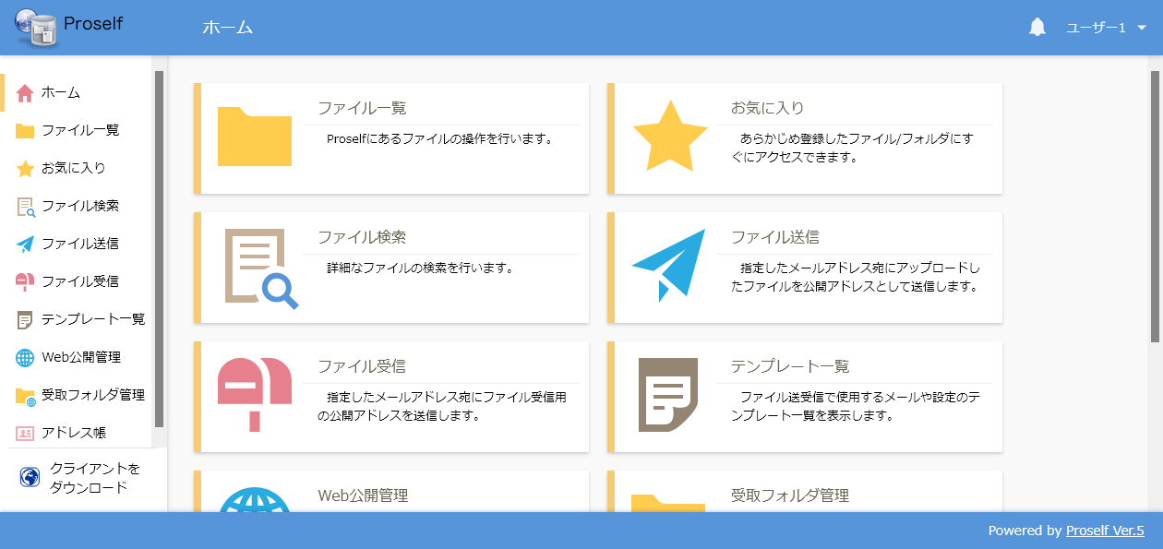
ホーム画面

ファイル送信画面が表示されますので、送りたいファイルを枠内にドラッグ＆ドロップするかファイルを選択した上で必要な項目を入力して「送信」をクリックします。
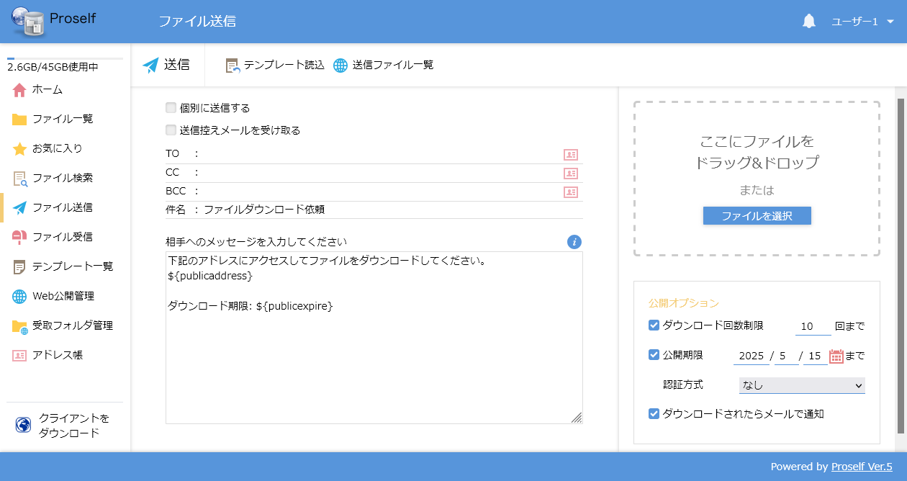
ファイル送信画面

各設定項目については以下の通りです。
項目名 | 説明
個別に送信する | チェックを入れると、宛先に指定したアドレス（TO）に設定したアドレス分、個別に送信されます。
送信控えメールを受け取る | チェックを入れると、自分のメールアドレスにメールの控えが送信されます。
宛先 | TO/CC/BCCにメールアドレスを入力します。
件名 | 変更する場合は件名をここに入力します。デフォルトでは管理者が設定した件名が入力されています。
本文 | メッセージを入力します。デフォルトでは管理者が設定した本文が入力されています。  - デフォルト本文が表示されている場合、${publicaddress}を削除しないようご注意ください。削除すると相手が受信するメールにダウンロード用のURLが表示されなくなってしまいます。
ダウンロード回数制限(※1) | チェックを入れた場合、Web公開画面より指定回数ファイルがダウンロードされると自動的にWeb公開が停止されるようになります。
公開期限(※1) | チェックを入れた場合、指定の期限を超えると自動的にWeb公開が停止されるようになります。
認証方式(※1) | Web公開画面のアクセス時に本設定で指定した認証方式によるログインが必要となります。指定可能な方式は以下の通りです。  ・ワンタイムパスワード  公開アドレスへのアクセス時にワンタイムパスワードでの認証を必要とします。詳細については「4.5.4.メール認証によるログイン」をご参照ください。  ・ランダムパスワード  公開アドレスへのアクセス時にランダムパスワードでの認証を必要とします。詳細については「4.5.3.公開パスワードによるログイン」をご参照ください。  ・入力したパスワード  指定時はパスワード入力欄が表示され、公開アドレスへのアクセス時にパスワード入力欄に入力した固定パスワードによる認証を必要とします。詳細については「4.5.3.公開パスワードによるログイン」をご参照ください。  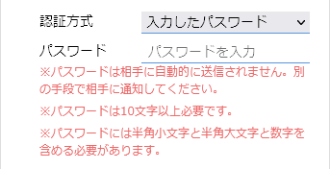  ・なし  認証不要で公開アドレスにアクセスすることができます。詳細については「4.5.1.ダウンロード方法」をご参照ください。
ダウンロードされたらメールで通知(※1) | Web公開画面よりファイルがダウンロードされるとファイル送信設定を行ったユーザーにメール通知されます。
※1 管理者の設定によっては設定項目が表示されない場合やユーザー自身が設定変更できない場合があります。

なお、管理者の設定によっては承認者の承諾なしにファイル送信できない場合があります。詳細につきましては、以下URL内の「Proself Ver.5 - 操作チュートリアルWeb公開承認ユーザー編」をご参照ください。
https://www.proself.jp/manualtutorial/list/

テンプレートを読み込んでファイル送信を行う
作成済みのテンプレートを読み込んでファイル送信を行うことができます。
- テンプレートについては「5.7.テンプレート」をご参照ください。

ファイル送信画面の上部メニューより「テンプレート読込」をクリックします。
ファイル送信

テンプレート一覧ダイアログが表示されますので、適用したいテンプレート名を選択し「適用」をクリックします。
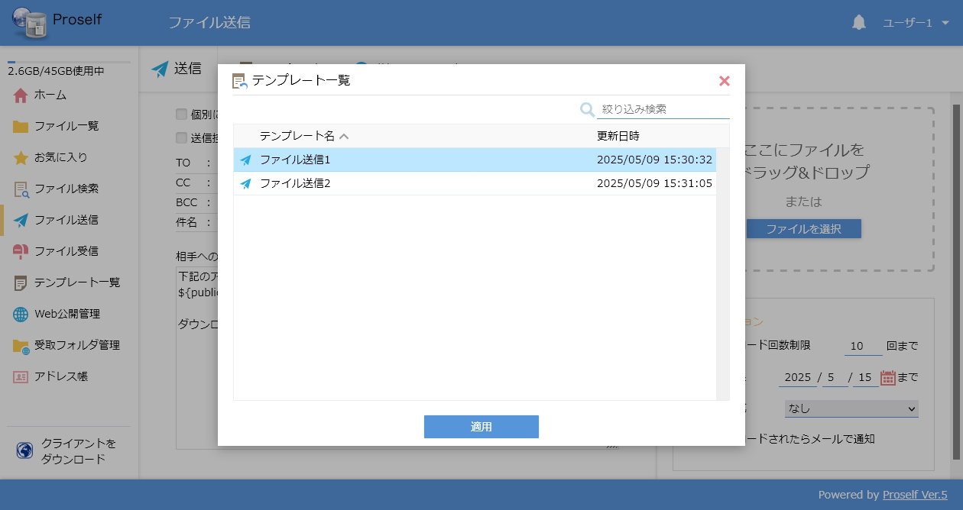
テンプレート一覧

テンプレートに登録していた設定内容が各項目に自動入力されますので、必要に応じて項目を設定の上、「送信」をクリックします。
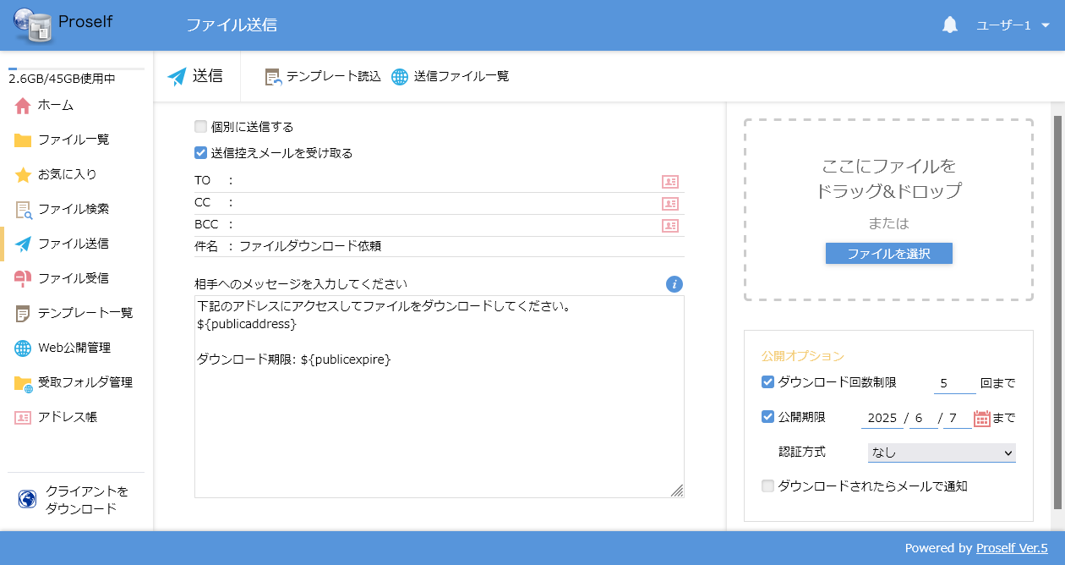
ファイル送信

ファイル送信を停止する
誤ってファイルを送信したため取り消す場合や期限前に公開を停止したい場合は、以下の手順でファイル送信を停止することができます。停止すると、送信したファイルはProself上から削除されます。

ファイル送信画面の「送信ファイル一覧」をクリックします。
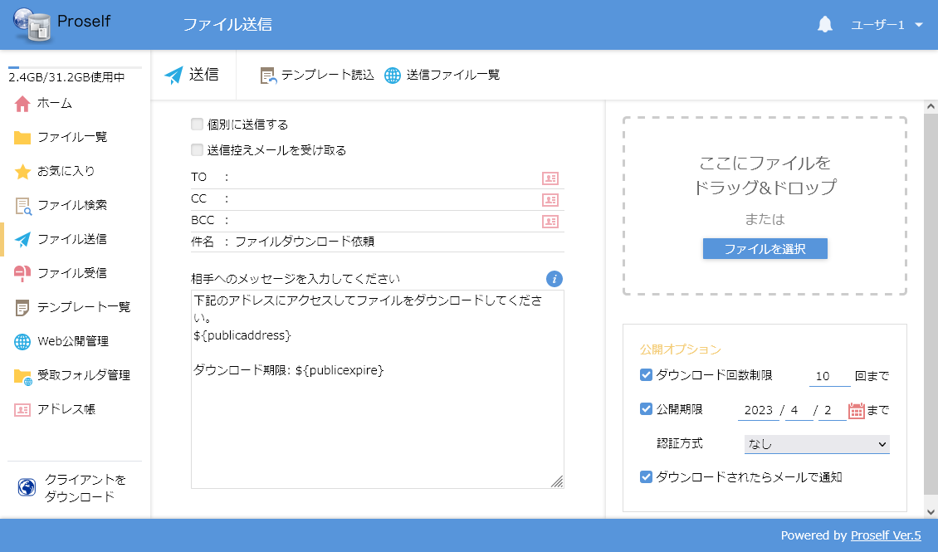
ファイル送信画面

公開中の送信ファイル一覧が表示されますので、停止したいURLにチェックを入れ「公開停止」をクリックします。
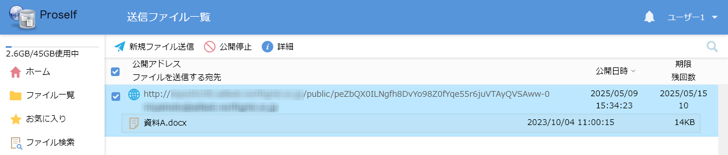
送信ファイル一覧

公開停止の確認画面が表示されますので、問題なければ「停止」をクリックします。
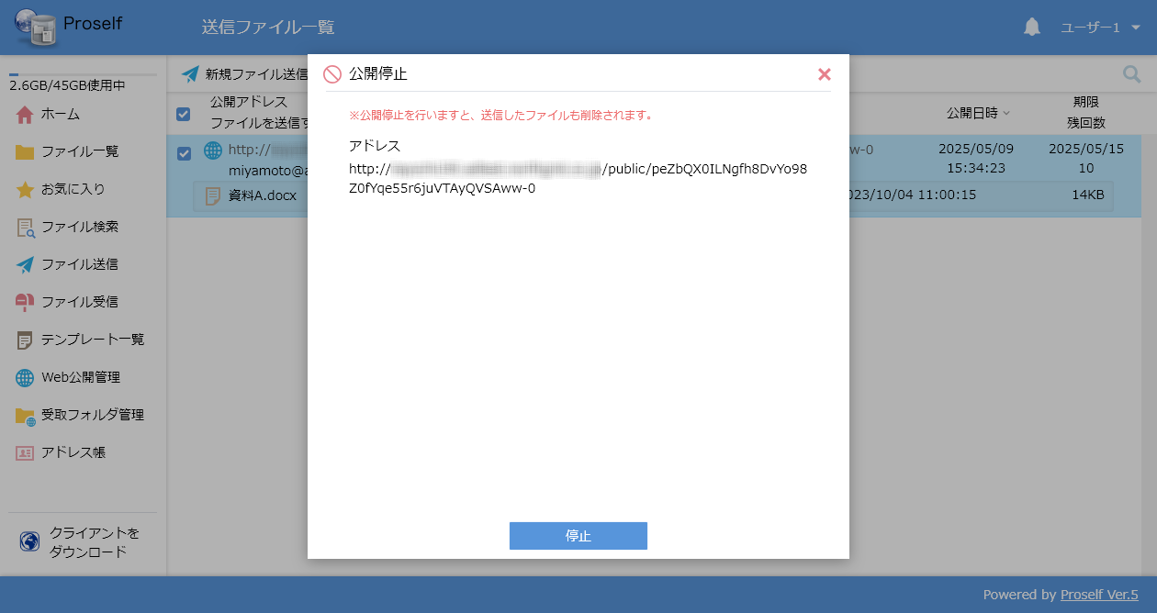
公開停止確認画面

公開停止処理が完了すると、送信ファイル一覧より選択した公開アドレスが削除されていることを確認できます。
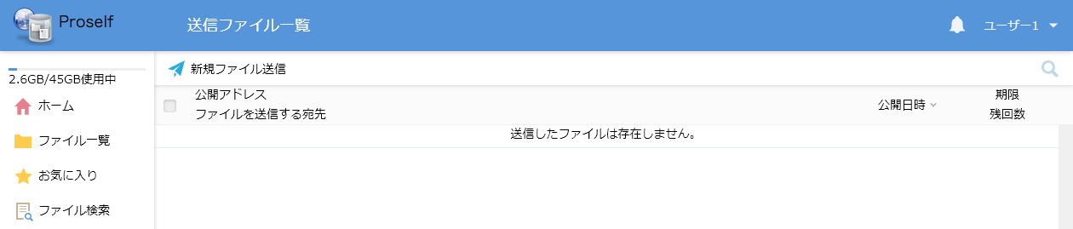
送信ファイル一覧

ファイル受信
ファイル受信の開始や停止についての詳細を記載しております。

ファイル受信機能で外部の人からファイルを受け取る
以下はファイルのアップロード先URLをファイル受信機能により相手先にメールで通知する手順となります。

ホーム画面または画面左より、「ファイル受信」をクリックします。
- 管理者の設定によっては、ログイン直後にファイル一覧が表示されている場合があります。
ホーム画面

ファイル受信画面上でファイルを受け取りたい相手のメールアドレス等必要な項目を入力して、送信ボタンをクリックします。
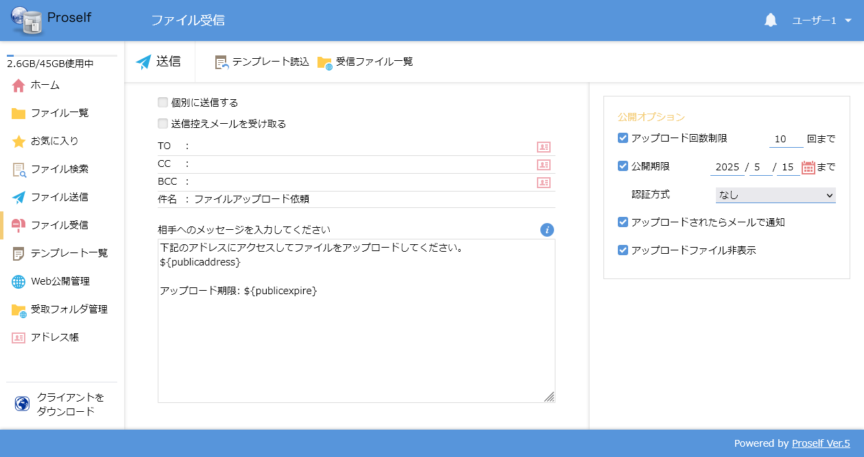
ファイル受信画面

各設定項目については以下の通りです。
項目名 | 説明
個別に送信する | チェックを入れると、宛先に指定したアドレス（TO）に設定したアドレス分、個別に送信されます。
送信控えメールを受け取る | チェックを入れると、自分のメールアドレスにメールの控えが送信されます。
件名 | 変更する場合は件名をここに入力します。デフォルトでは管理者が設定した件名が入力されています。
本文 | メッセージを入力します。デフォルトでは管理者が設定した本文が入力されています。  - デフォルト本文が表示されている場合、${publicaddress}を削除しないようご注意ください。削除すると相手が受信するメールにアップロード用のURLが表示されなくなってしまいます。
アップロード回数制限(※1) | チェックを入れた場合、受取フォルダ画面に指定回数ファイルがアップロードされると自動的に受取フォルダが停止されるようになります。
公開期限(※1) | チェックを入れた場合、指定の期限を超えると自動的に受取フォルダが停止されるようになります。
認証方式(※1) | 受取フォルダ画面のアクセス時に本設定で指定した認証方式によるログインが必要となります。指定可能な方式は以下の通りです。  ・ワンタイムパスワード  公開アドレスへのアクセス時にワンタイムパスワードでの認証を必要とします。詳細については「4.5.4.メール認証によるログイン」をご参照ください。  ・ランダムパスワード  公開アドレスへのアクセス時にランダムパスワードでの認証を必要とします。詳細については「4.5.3.公開パスワードによるログイン」をご参照ください。  ・入力したパスワード  指定時はパスワード入力欄が表示され、公開アドレスへのアクセス時にユーザーが設定した固定パスワードによる認証を必要とします。詳細については「4.5.3.公開パスワードによるログイン」をご参照ください。  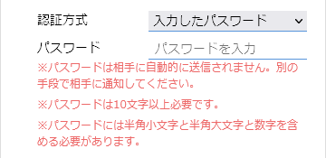  ・なし  認証不要で公開アドレスにアクセスすることができます。詳細については「4.5.2.アップロード方法」をご参照ください。
アップロードされたらメールで通知(※1) | 受取フォルダ画面よりファイルがアップロードされるとファイル受信設定を行ったユーザーにメール通知されます。
アップロードファイル非表示(※1) | 受取フォルダ画面内にアップロードしたファイルを非表示とします。
※1 管理者の設定によっては設定項目が表示されない場合やユーザー自身が設定変更できない場合があります。

テンプレートを読み込んでファイル受信を行う
作成済みのテンプレートを読み込んでファイル受信を行うことができます。
- テンプレートについては「5.7.テンプレート」をご参照ください。

ファイル受信画面の上部メニューより「テンプレート読込」をクリックします。
ファイル受信

テンプレート一覧ダイアログが表示されますので、適用したいテンプレート名を選択し「適用」をクリックします。
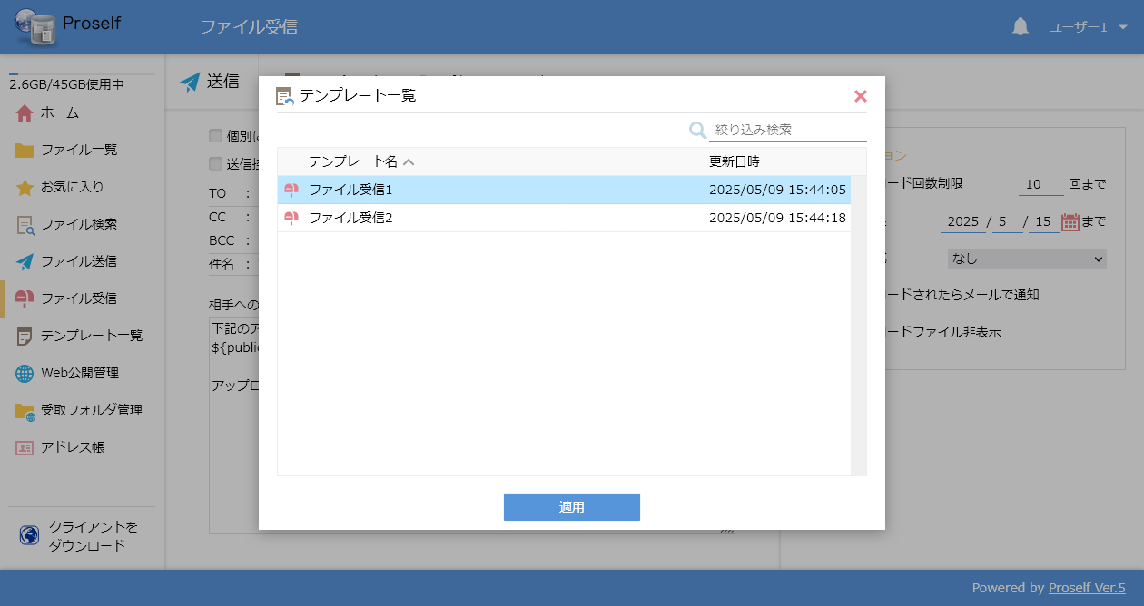
テンプレート一覧

テンプレートに登録していた設定内容が各項目に自動入力されますので、必要に応じて項目を設定の上、「送信」をクリックします。
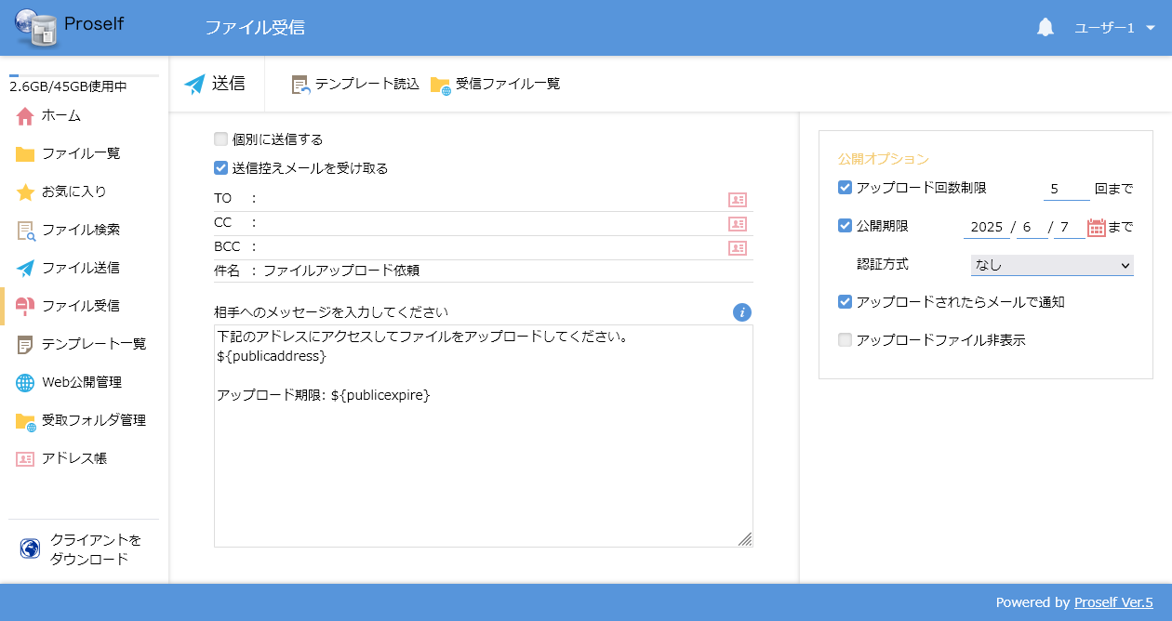
ファイル受信

相手側がアップロードしたファイルを確認する
ファイル受信機能で外部の人がアップロードしたファイルは、以下の手順により確認することができます。

ホーム画面または画面左より、「ファイル受信」をクリックします。
ホーム画面

ファイル受信画面が表示されたら上部メニューより「受信ファイル一覧」をクリックします。
ファイル受信画面

受信ファイル一覧にアップロードされたファイルの一覧が表示されます。ファイルをクリックして任意の場所に保存します。
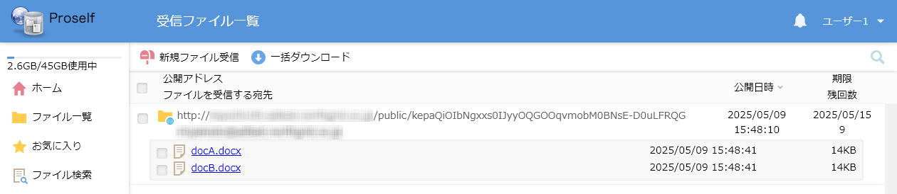
受信ファイル一覧

公開アドレスにチェックを入れるか、複数のファイル/フォルダにチェックを入れると上部メニューより「一括ダウンロード」をクリックすることができるようになります。一括ダウンロードの場合はファイルやフォルダがまとめられたZIPファイルの形式でダウンロードできます。
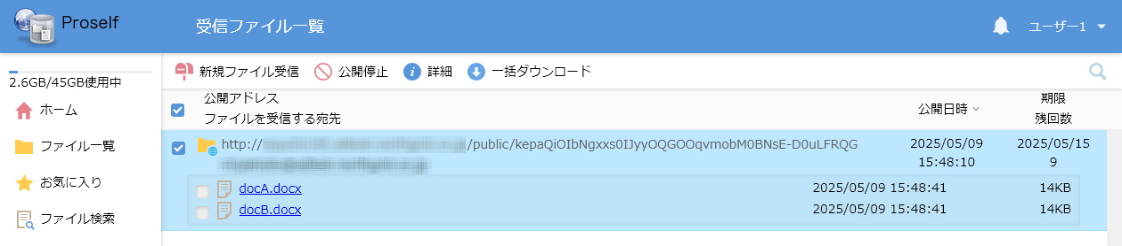
受信ファイル一覧

ファイル受信を停止する
ファイル受取の必要がなくなりファイル受信を停止したい場合、以下の手順を実施します。停止すると、受信したファイルはProself上から削除されます。

ファイル受信画面の「受信ファイル一覧」をクリックします。
ファイル受信画面

公開中の受信ファイル一覧が表示されます。停止したい公開アドレスにチェックを入れて上部メニューより「公開停止」をクリックします。
受信ファイル一覧

公開停止の確認画面が表示されますので、問題なければ「停止」をクリックします。
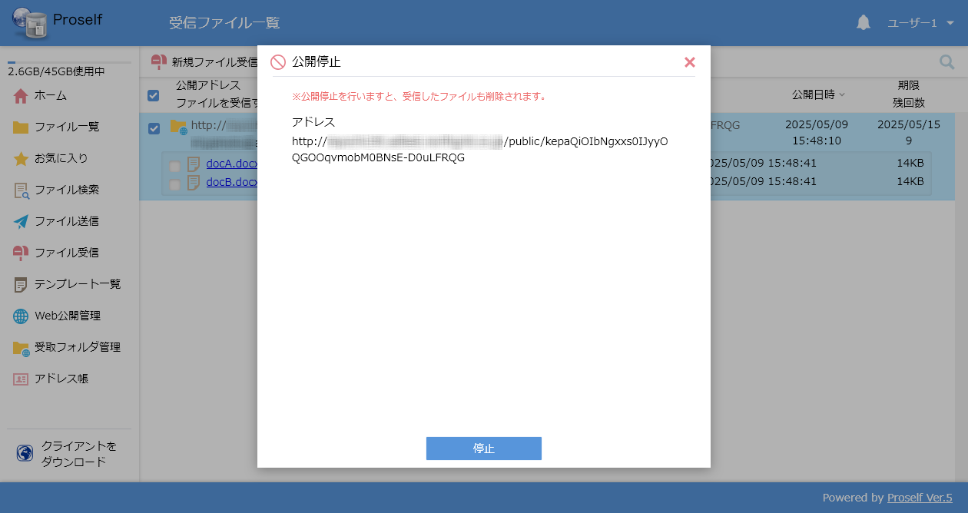
公開停止確認画面

公開停止処理が完了すると、受信ファイル一覧より選択した公開アドレスが削除されていることを確認できます。
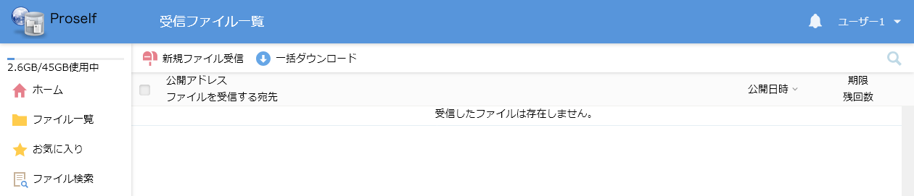
受信ファイル一覧

相手側によるダウンロード/アップロード
Web公開、受取フォルダ、ファイル送信、ファイル受信の各機能により発行された公開アドレスにブラウザでアクセスすることで、相手側はファイルのダウンロード/アップロードを行うことができます。

各操作については次項より記載しております。

ダウンロード方法
Web公開やファイル送信により発行された公開アドレスの通知を受けた相手側は、以下の手順でファイルをダウンロードすることができます。

メール等で受け取ったURLにブラウザでアクセスします。
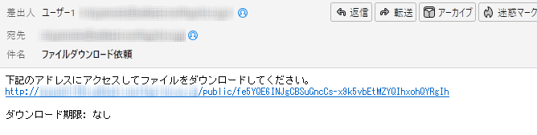
受信メール

Web公開画面が表示されますので、ダウンロードしたいファイルをクリックして任意の場所に保存します。
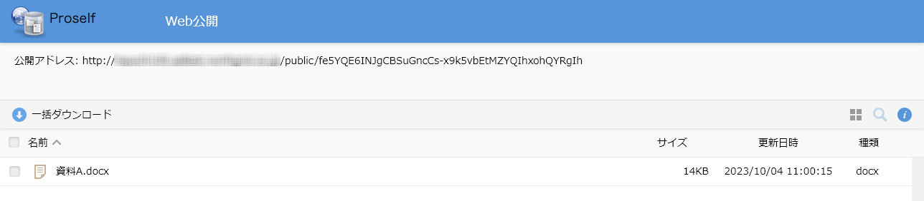
Web公開画面

複数ファイルにチェックを入れ「一括ダウンロード」を行うこともできます。
- 管理者の設定によっては一括ダウンロードが行えない場合があります。
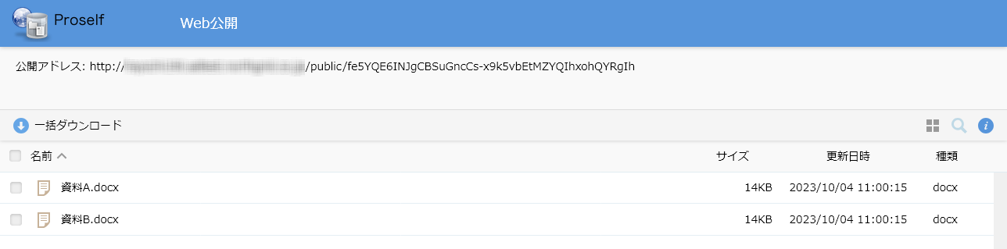
Web公開画面

上部メニュー右側にあるタイル型のアイコンをクリックすると、サムネイル表示に切り替わります。
- 管理者の設定によっては初期でサムネイル表示となる場合があります。
Web公開画面(詳細表示)

サムネイル表示画面の上部メニュー右側にあるリスト型のアイコンをクリックすると、詳細表示に切り替わります。
サムネイル表示の場合も、ダウンロードしたいファイルをクリックして任意の場所に保存します。
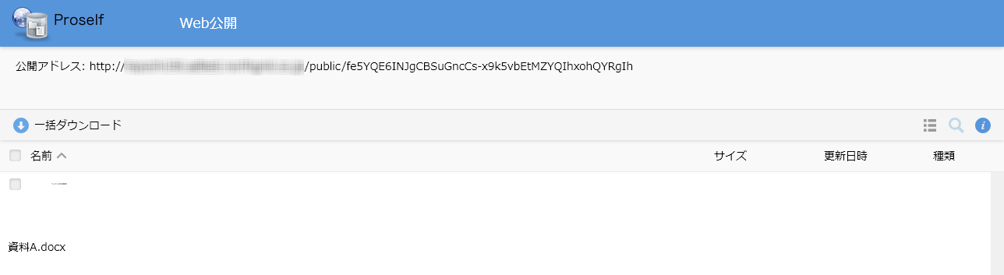
Web公開画面(サムネイル表示)

閲覧専用でWeb公開されている場合は以下のようなサムネイル表示固定となりプレビューのみ可能です。ダウンロードはできません。
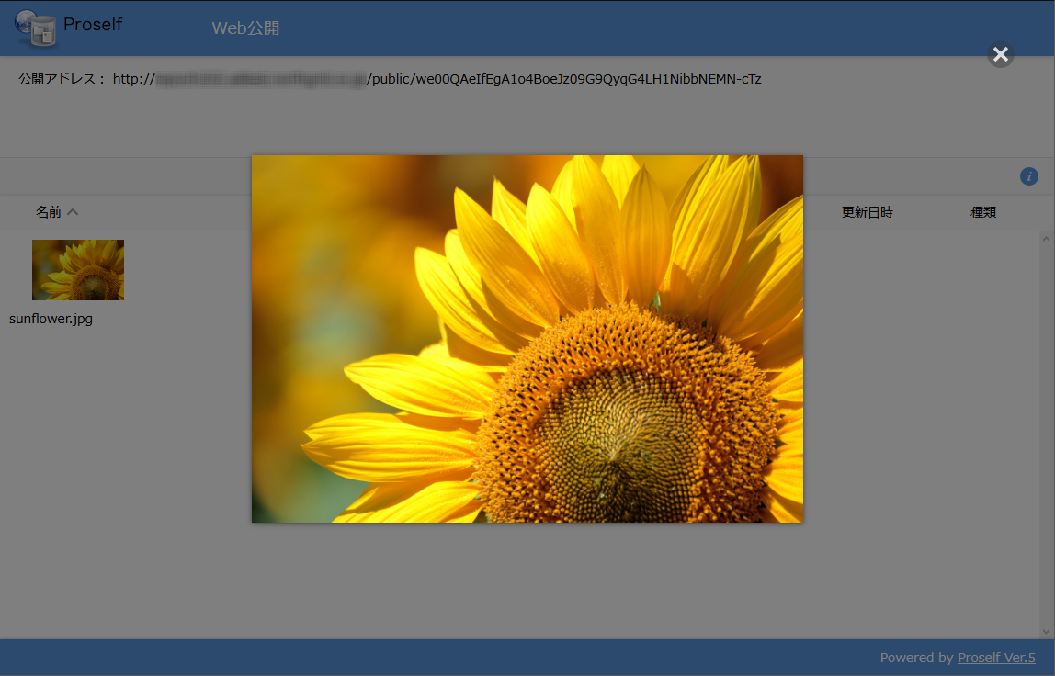
Web公開画面(閲覧専用)

なお、管理者の設定によってはURLアクセス時に公開パスワードによるログイン、メール認証によるログイン、ランダムパスワードによるログインが必要となることがあります。

詳細については「4.5.3.公開パスワードによるログイン」「4.5.4.メール認証によるログイン」をご参照ください。

アップロード方法
受取フォルダやファイル受信により公開アドレスの通知を受けた相手側は、以下の手順でファイルをアップロードすることができます。

受信したメールに記載されているURLにブラウザでアクセスします。
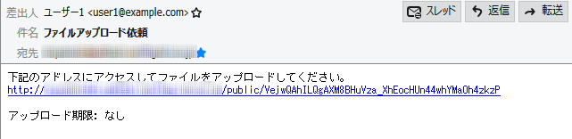
受信したメール

受取フォルダ画面が表示されますので、アップロードをクリックします。
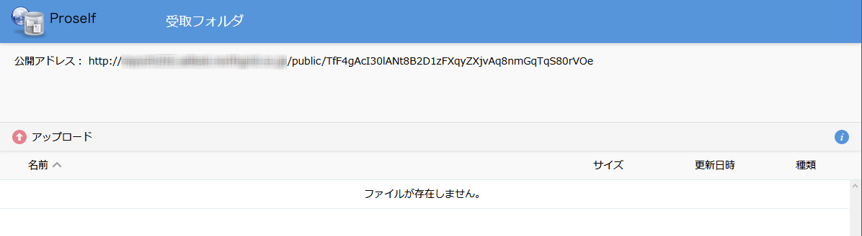
受取フォルダ画面

アップロードするファイルを選択する画面になります。
「ここにファイルをドラッグ&ドロップ」と表示されている領域内にファイルをドラッグ＆ドロップします。アップロード画面内の「ファイルを選択」と書かれたボタンをクリックすると、ファイルのある場所を選んでアップロードすることもできます。
- 管理者の設定によってはドラッグ＆ドロップによるアップロードができない場合があります。
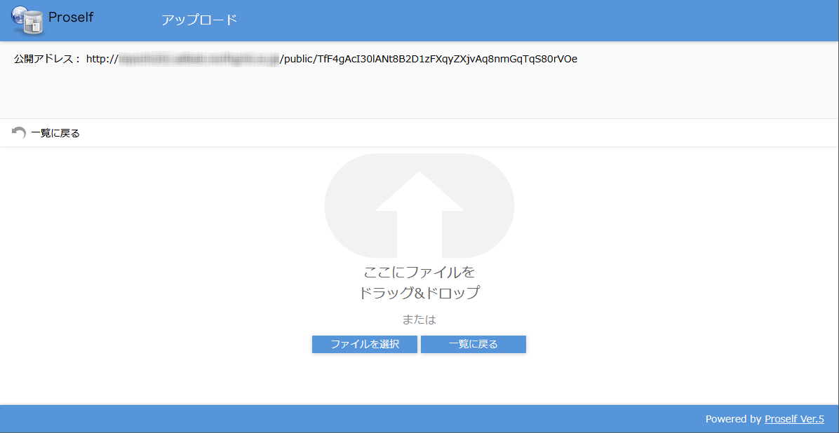
アップロード画面

「アップロード」をクリックしてアップロードを実施します。コメント欄に適宜メッセージを添えることもできます。
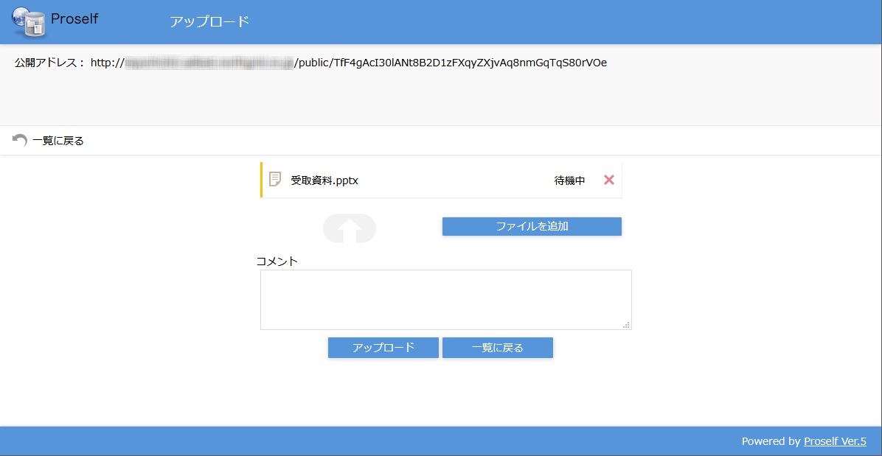
アップロード画面

アップロード完了のダイアログが表示されます。
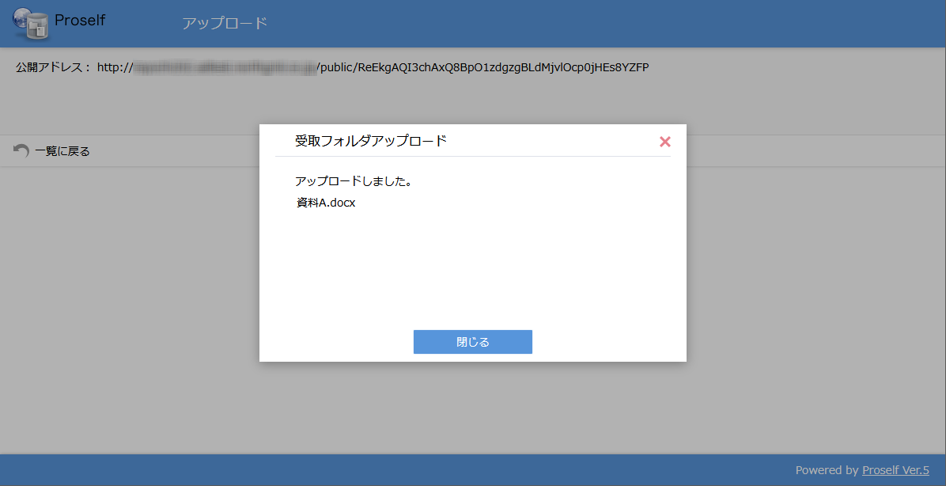
アップロード完了

アップロードが完了すると、受取フォルダ内の一覧に指定したファイルが表示されていることを確認できます。
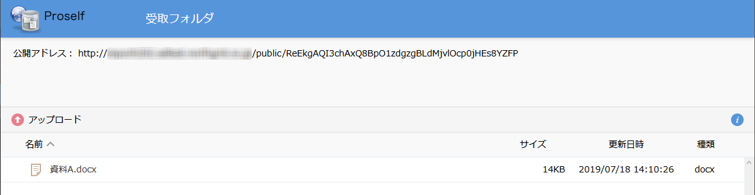
受取フォルダ画面

なお、管理者の設定によってはURLアクセス時に公開パスワードによるログイン、メール認証によるログイン、ランダムパスワードによるログインが必要となることがあります。

詳細については「4.5.3.公開パスワードによるログイン」「4.5.4.メール認証によるログイン」をご参照ください。

公開パスワードによるログイン
ブラウザでURLアクセス時にログイン画面が表示される場合があります。
この場合、ファイルを受け渡すユーザーから別途メール等で伝えられたパスワードを入力後「ログイン」をクリックします。
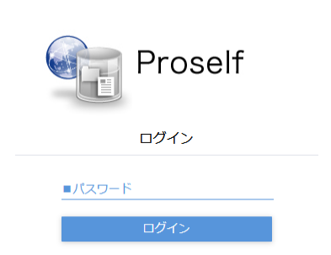
公開アドレスアクセス時のログイン画面

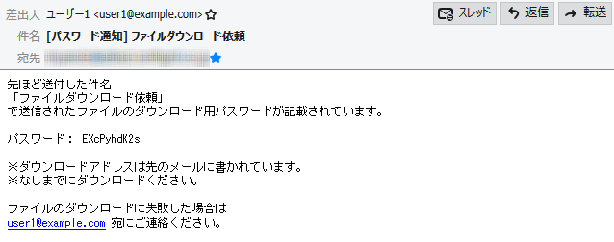
パスワードメールの例

ログインに成功するとWeb公開画面/受取フォルダ画面が表示されます。
なお、ユーザーによるWeb公開/受取フォルダの設定内容によってはさらにメール認証によるログインが必要となることがあります。

詳細については次項をご参照ください。

メール認証によるログイン
公開アドレスアクセス時にWeb公開/受取フォルダメール認証画面が表示された場合はメールアドレスを入力して「パスワード取得」をクリックします。
- 画面はWeb公開のメール認証ログイン画面例となります。
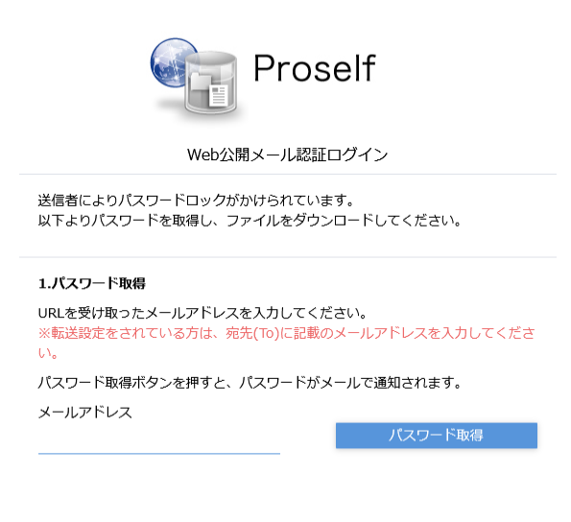
メール認証ログイン画面(Web公開の場合)

パスワード入力画面に切り替わり、別途ワンタイムパスワードが記載されたメールが送られてきますので、画面上のパスワード欄に入力して「パスワード送信」をクリックします。
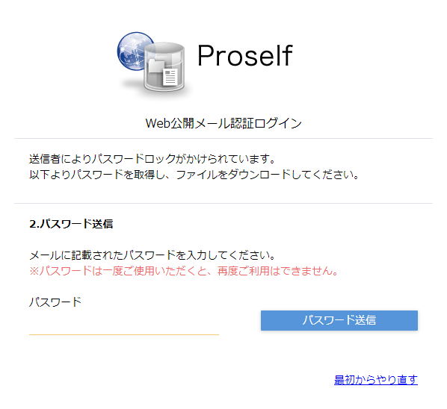
メール認証ログイン画面(Web公開の場合)

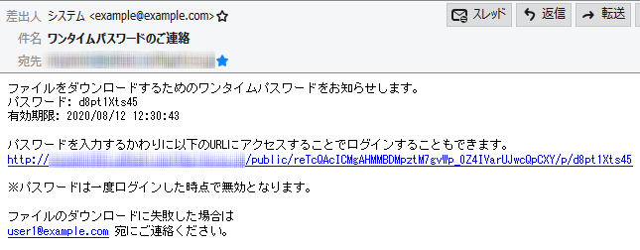
ワンタイムパスワードメール(Web公開の場合)

認証に成功するとWeb公開/受取フォルダ画面が表示されます。

その他機能
その他、ユーザーが操作可能な機能について記載しております。

ファイル一覧
ファイル一覧にはユーザーが保存しているファイル/フォルダが表示されます。この画面上よりファイル/フォルダに対する各種操作、ユーザー個別の設定、表示変更等を行うことができます。
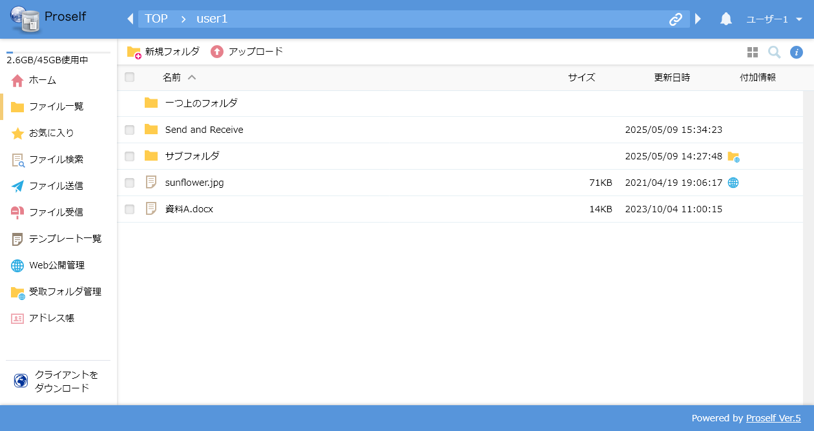
ファイル一覧

画面左側の赤枠で囲まれた部分には、ユーザーフォルダ、グループフォルダの使用容量/容量制限値、各機能のメニューが表示されております。メニューをクリックするとそれぞれの画面に移動します。
- 管理者の設定により容量制限がされていない場合は、Proselfをインストールしているサーバーのディスク使用容量/総容量が表示されます。
- 管理者の設定によっては一部のメニューが非表示となり利用できません。
ファイル一覧
画面最上部の赤枠で囲まれた部分には現在のフォルダ位置を示すパンくずリスト、WebリンクURLを表示するための鎖アイコン、お知らせを表示するためのベル型アイコン、現在ログイン中のユーザー名が表示されます。
パンくずリスト内の文字をクリックするとその位置にフォルダ移動します。ユーザー名をクリックするとそのユーザーの各種設定を行うことができます。
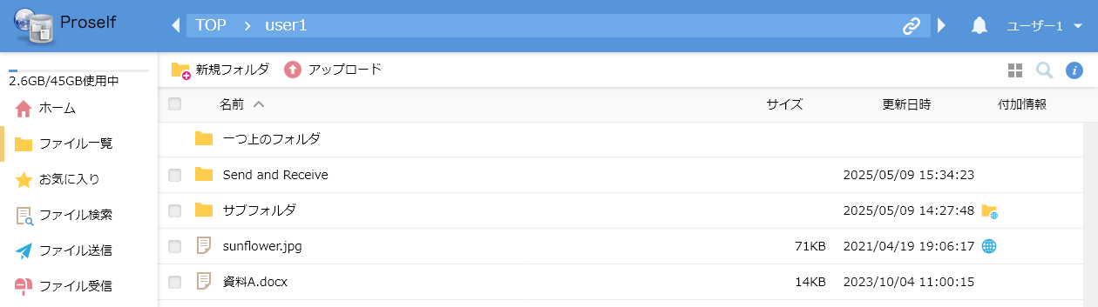
ファイル一覧

お知らせ表示については「5.3.お知らせ」を、WebリンクURLについては「5.2.14.WebリンクURL」を、ユーザーの各種設定については「5.4.ユーザーメニュー」をご参照ください。

以下の赤枠で囲まれた部分には現在のフォルダ位置で行える各種操作のメニューが表示されます。
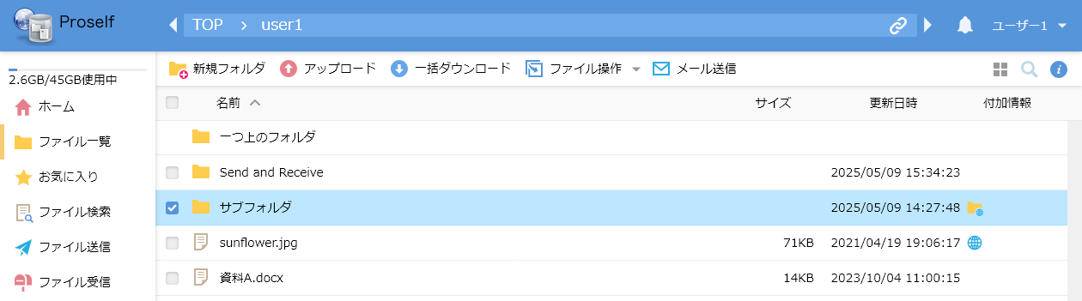
ファイル一覧

詳細については「5.2.各種操作」をご参照ください。

以下の赤枠で囲まれた部分には、左から表示切替、絞り込み検索、詳細情報表示を行うためのアイコンが表示されます。
ファイル一覧

表示切替については「5.1.1.表示切替」を、絞り込み検索については「5.1.2.絞り込み検索」を、詳細情報については「5.1.3.詳細情報」をご参照ください。
以下の赤枠で囲まれた部分は画面上に表示されるファイル/フォルダに関するヘッダ列となっています。「名前」「サイズ」「更新日時」についてはクリックすることで並び順を変更することができます。
- 管理者の設定によってはヘッダ列に「アップロード日時」、「コメント」が表示されることがあります。「アップロード日時」、「コメント」もクリックすることで並び順を変更することができます。
ファイル一覧

ファイル/フォルダの上でマウスを右クリックした場合は、そのファイル/フォルダに対する操作を行うためのメニューが表示されます。
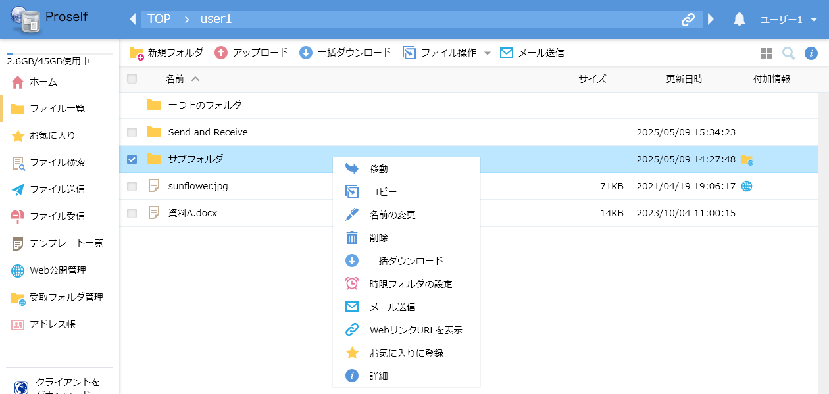
右クリックメニュー

なお、管理者の設定によってはファイル一覧の見え方が異なる場合があります。
以下のように上部メニューに「新規フォルダ」や「アップロード」が表示されていない場合は、読取専用ユーザーとなっているか、グループに対して読取専用で参加しています。この場合はファイル/フォルダのダウンロードのみ可能です。
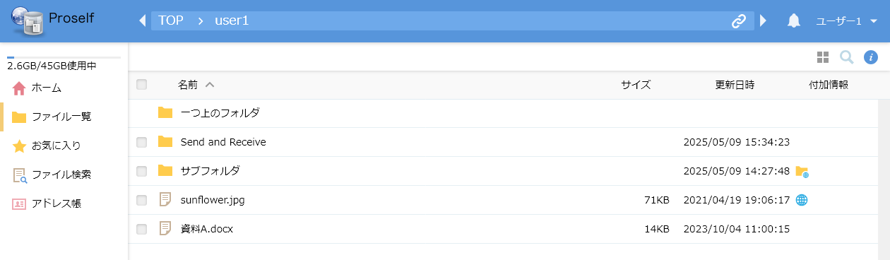
ファイル一覧(ダウンロードのみ可能)
また、以下のようにサムネイル表示固定となる場合や詳細表示時にファイル名がグレーアウト表示される場合は、閲覧専用ユーザーとなっているか、グループに対して閲覧専用で参加しています。この場合はファイル/フォルダのダウンロードを行うことはできず、サムネイル表示時に限りブラウザ上でのプレビュー表示のみ可能です。
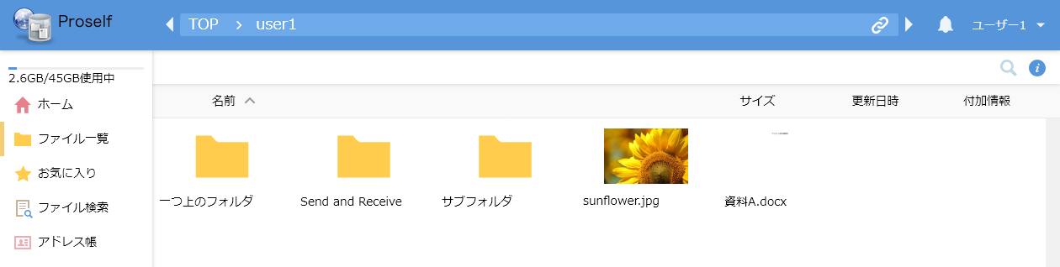
ファイル一覧(サムネイル表示固定)

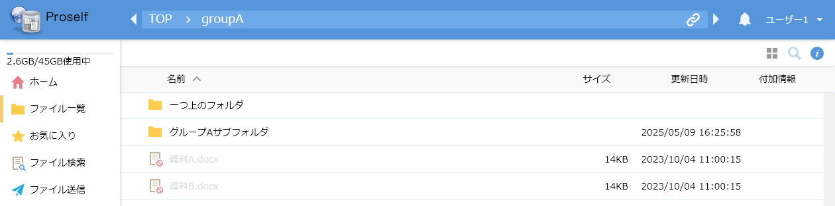
ファイル一覧(詳細表示時にグレーアウト)

表示切替
ファイル一覧の上部メニュー右側にあるタイル型のアイコンをクリックすると、ファイル一覧がサムネイル表示に切り替わります。
- 管理者の設定によっては初期でサムネイル表示となる場合があります。
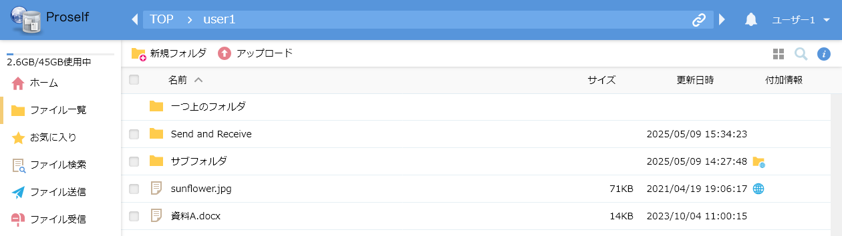
ファイル一覧(詳細表示)

サムネイル表示画面の上部メニュー右側にあるリスト型のアイコンをクリックすると、ファイル一覧が詳細表示に切り替わります。
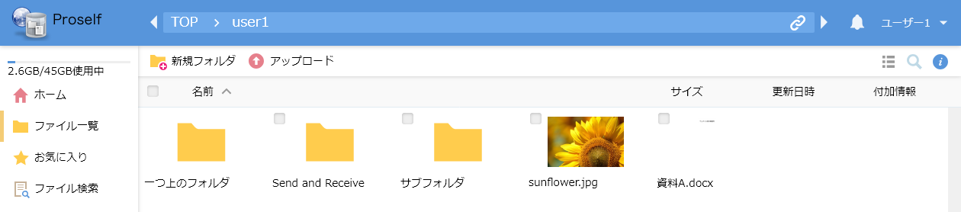
ファイル一覧(サムネイル表示)
サムネイル表示されたファイル/フォルダの上にマウスカーソルをあてると、そのファイル/フォルダ情報がポップアップされます。
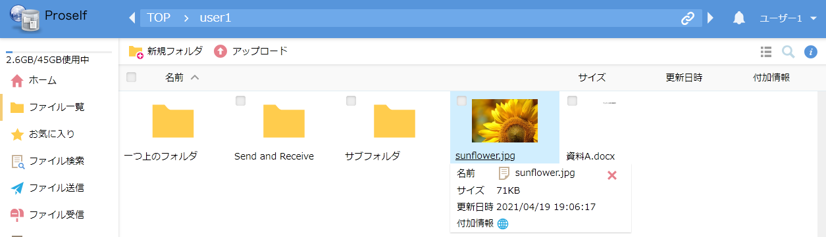
ファイル一覧(サムネイル表示)

サムネイル表示されたファイル/フォルダの上でマウスを右クリックした場合は、そのファイル/フォルダに対する操作を行うためのメニューが表示されます。
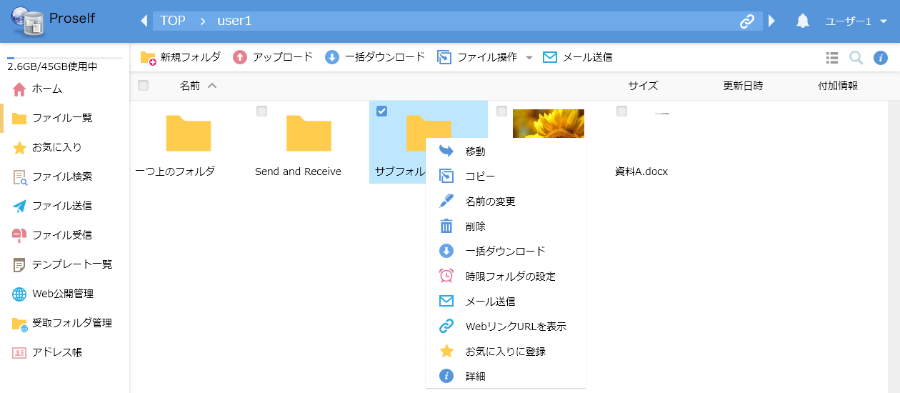
ファイル一覧(サムネイル表示)

アップロードされている画像、PDFファイル、Officeファイル、動画ファイルのうちサムネイル画像が表示されているファイルについてはクリック時に以下のようにプレビュー表示が可能です。
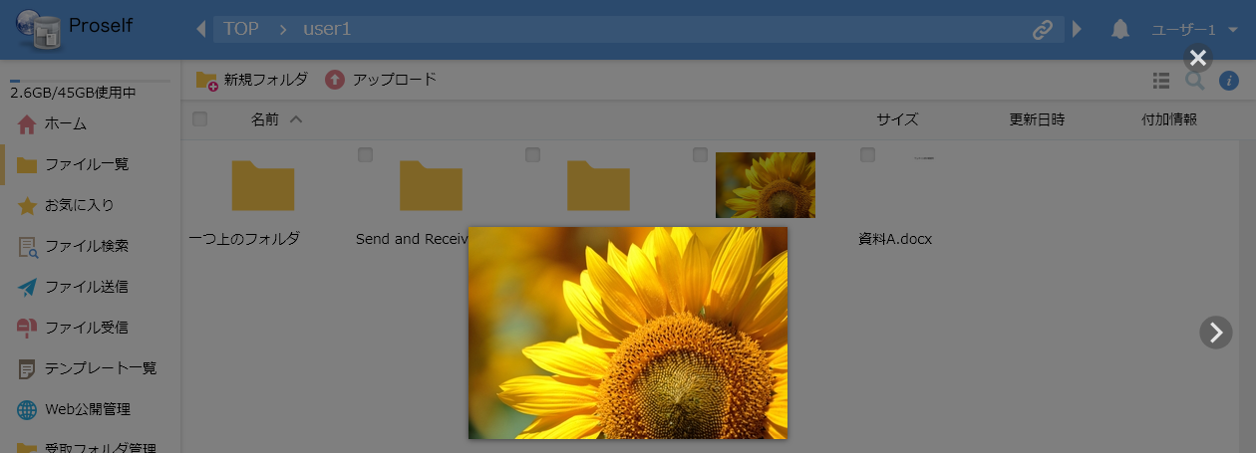
画像プレビューの様子

メニューから行える操作の詳細については「5.2.各種操作」をご参照ください。

絞り込み検索
ファイル一覧の上部メニュー右側にある虫眼鏡アイコンをクリックすると、絞り込み検索窓が表示されます。
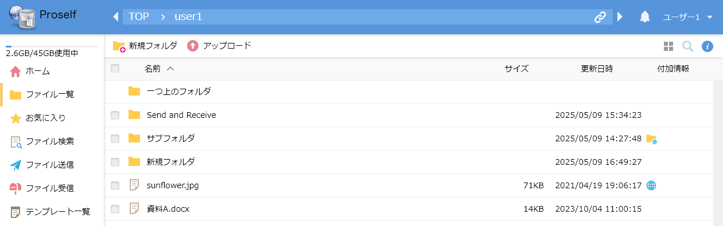
ファイル一覧

絞り込み検索窓内に文字を入力すると、その文字を含むファイル/フォルダが絞り込まれて表示されます。
- 検索文字列の全角半角は区別されます。
- 英文字については大文字小文字の区別をしません。
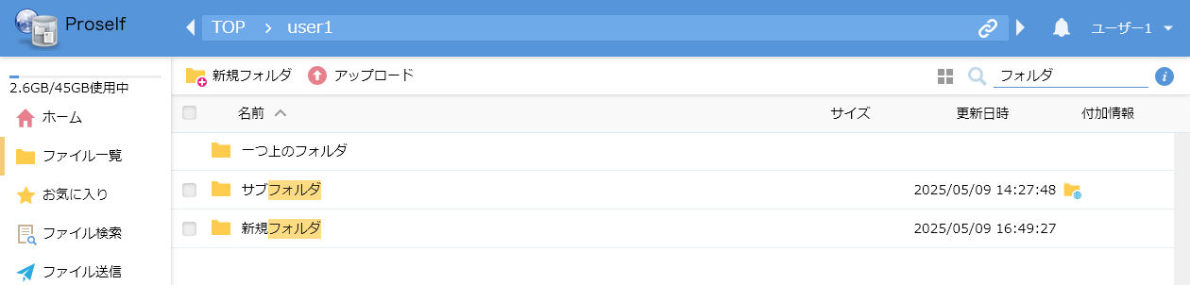
ファイル一覧

検索結果が存在しない場合、以下のように存在しない旨のメッセージが表示されます。
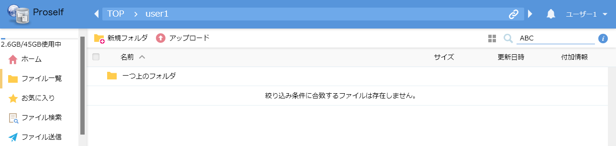
ファイル一覧

詳細情報
ファイル一覧でファイル/フォルダを選択し、右端にある「i」のアイコン(詳細)をクリックすると、選択されたファイル/フォルダの詳細情報が表示されます。
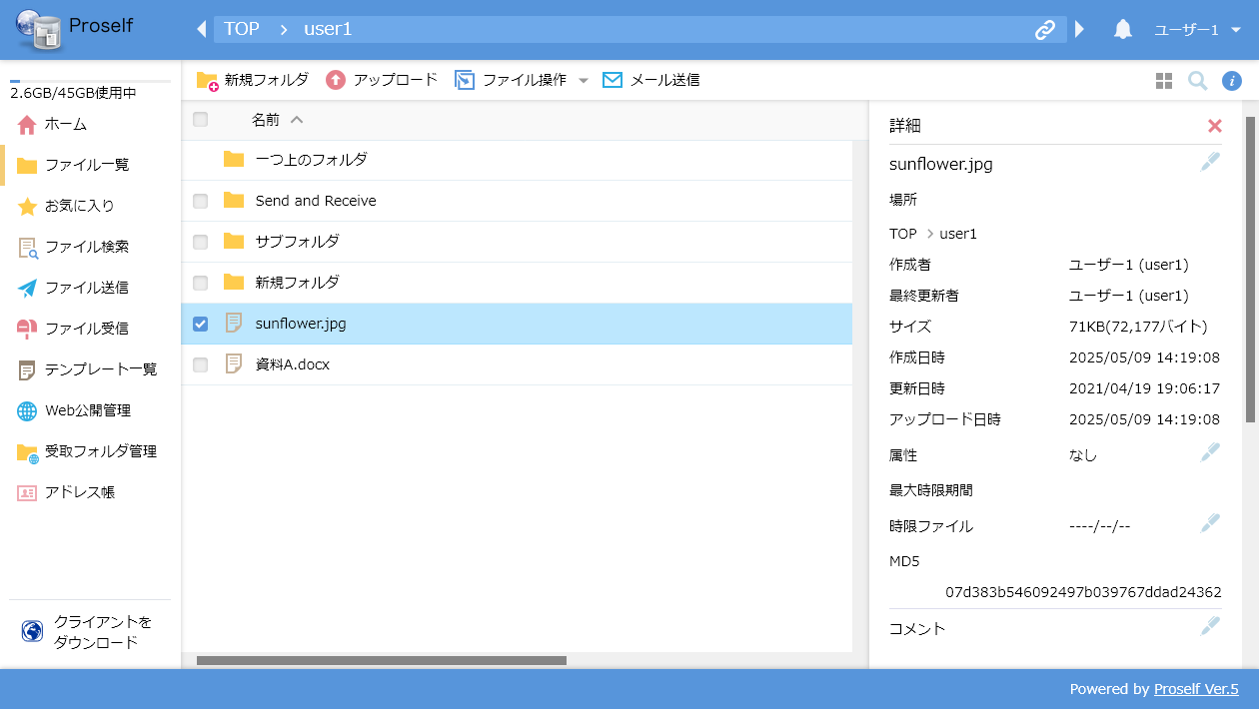
ファイルの詳細情報

画面内にあるアイコン(ペン型等)をクリックすると、各種操作を行うことができます。詳細については「5.2.各種操作」をご参照ください。

各種操作
ファイル一覧や詳細情報より行える各種操作に関して記載しております。
- 管理者の設定によっては一部の機能が利用できない場合があります。

新規フォルダ
ファイル一覧の上部メニューより「新規フォルダ」をクリックします。
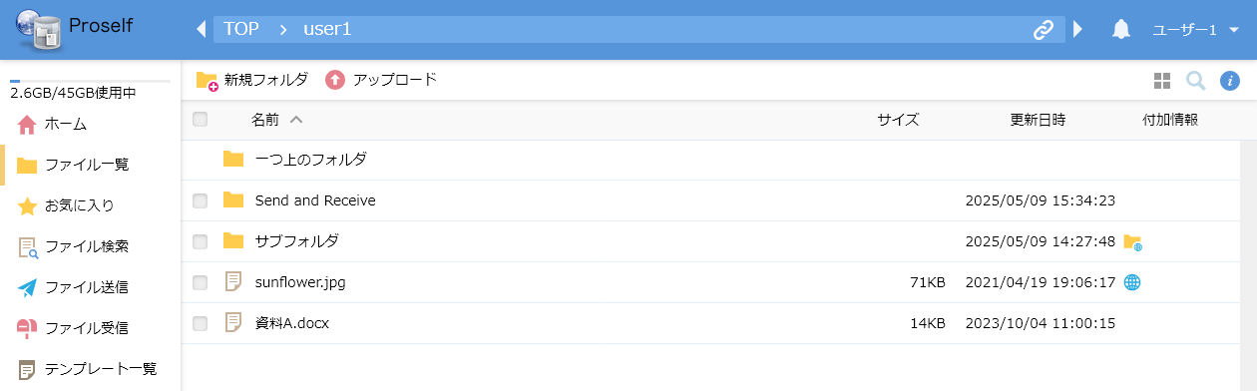
ファイル一覧

新規フォルダ作成のダイアログが表示されますので、適宜名前を入力後「作成」をクリックします。
- フォルダの名前に次の文字は使えませんのでご注意ください。
\ / : * ? " < > |
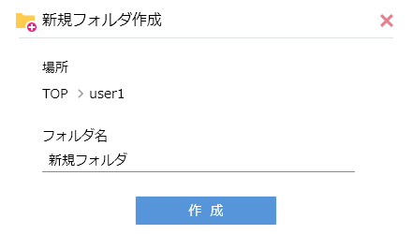
新規フォルダ作成

作成が完了するとファイル一覧上に作成したフォルダが表示されます。
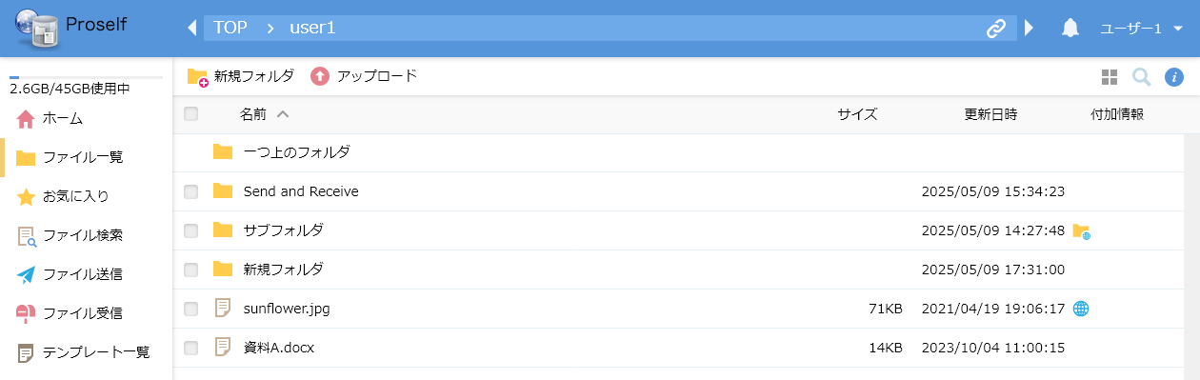
ファイル一覧

コピー
ファイル/フォルダを別の場所にコピーします。操作方法としては以下の2通りあります。
- ファイル/フォルダにチェックを入れ、上部メニューの「ファイル操作」より「コピー」をクリックする。
- ファイル/フォルダ上でマウス右クリック時に開かれるメニューより「コピー」をクリックする。

以下は上部メニューの「ファイル操作」より「コピー」をクリックした場合の例となります。
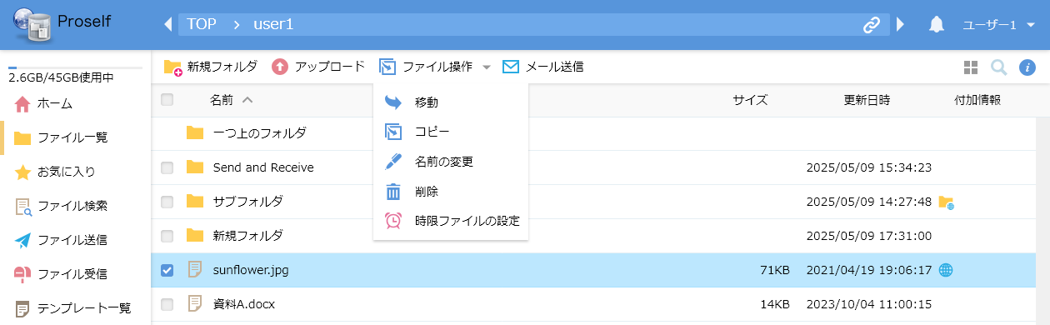
ファイル一覧

コピー先指定画面でフォルダ名をクリックし「コピー」をクリックします。
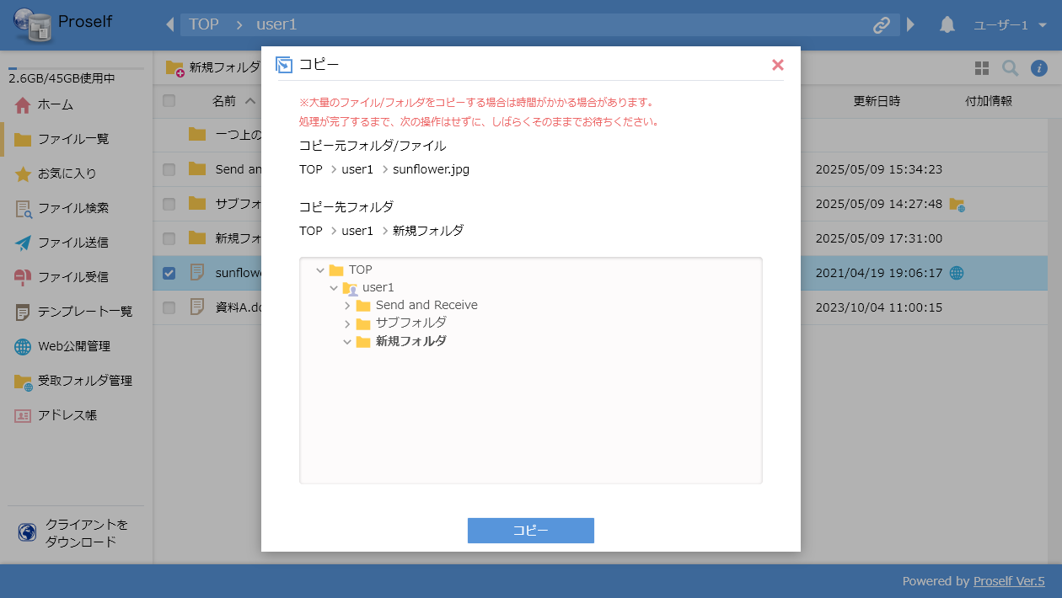
コピー先指定画面

コピー先として指定したフォルダ内にファイルがコピーされています。
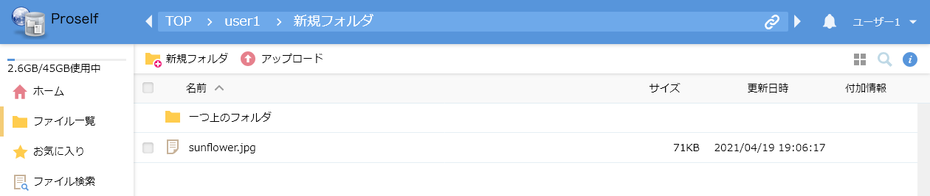
ファイル一覧

移動
ファイル/フォルダを別の場所に移動します。操作方法としては以下の2通りあります。
- ファイル/フォルダにチェックを入れ、上部メニューの「ファイル操作」より「移動」をクリックする。
- ファイル/フォルダ上でマウス右クリック時に開かれるメニューより「移動」をクリックする。

以下は上部メニューの「ファイル操作」より「移動」をクリックした場合の例となります。
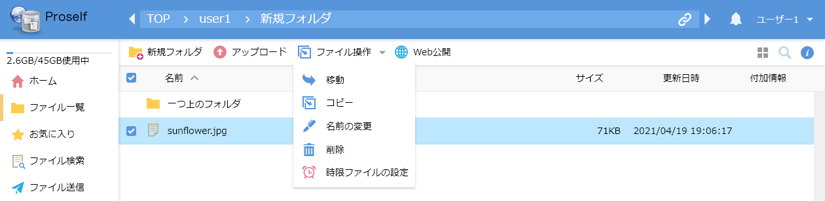
ファイル一覧

移動先指定画面でフォルダ名をクリックし「移動」をクリックします。
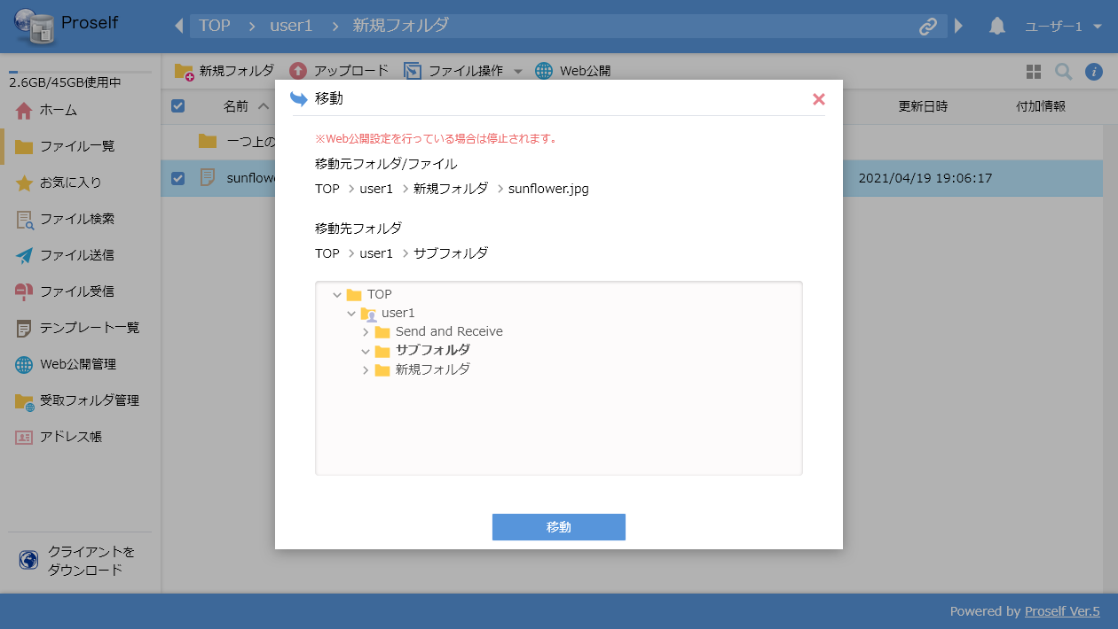
移動先指定画面

移動先として指定したフォルダ内にファイルが移動されています。
- 移動元からはファイルが削除されます。
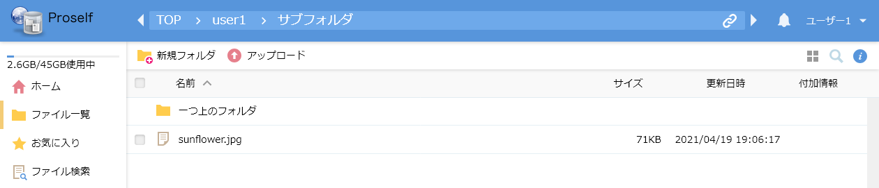
ファイル一覧

削除
ファイル/フォルダを削除します。操作方法としては以下の2通りあります。
- ファイル/フォルダにチェックを入れ、上部メニューの「ファイル操作」より「削除」をクリックする。
- ファイル/フォルダ上でマウス右クリック時に開かれるメニューより「削除」をクリックする。

以下は上部メニューの「ファイル操作」より「削除」をクリックした場合の例となります。
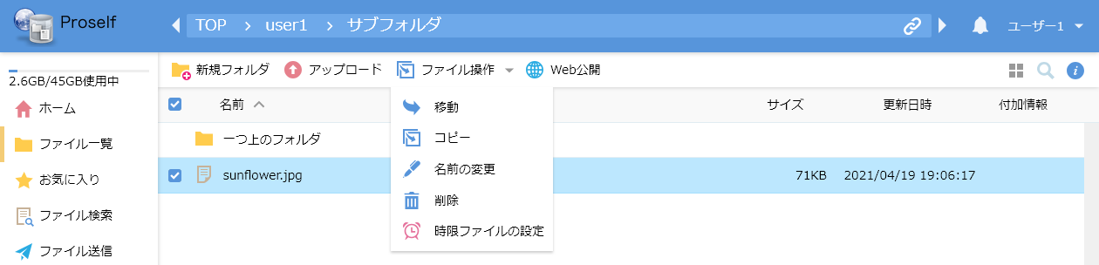
ファイル一覧

削除確認ダイアログが表示されますので、問題なければ「削除」をクリックします。
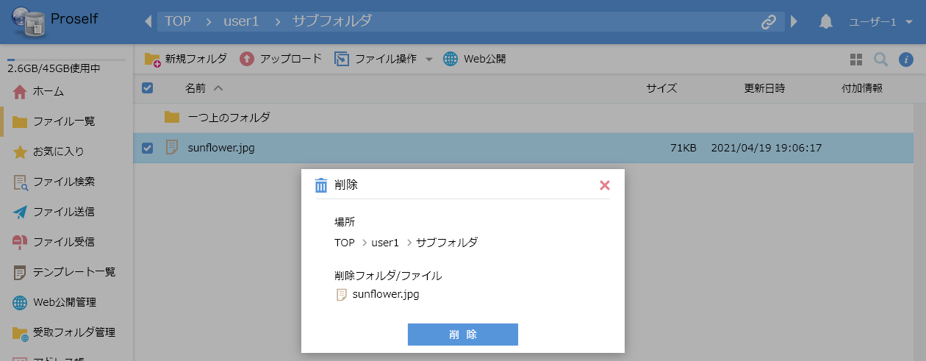
削除確認ダイアログ

対象のファイルが削除されています。
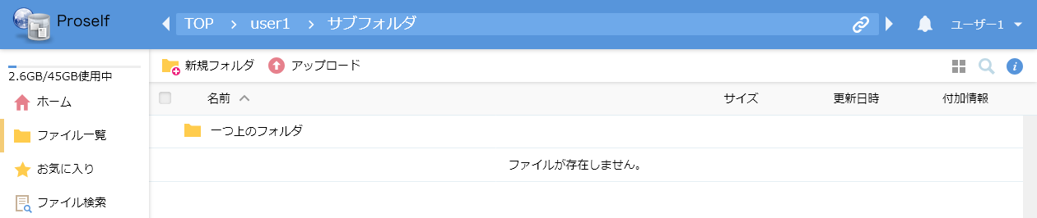
ファイル一覧

名前の変更
ファイル/フォルダ名の変更はファイル一覧、詳細画面より行うことができます。

ファイル一覧の場合
操作方法としては以下の2通りあります。
- ファイル/フォルダにチェックを入れ、上部メニューの「ファイル操作」より「名前の変更」をクリックする。
- ファイル/フォルダ上でマウス右クリック時に開かれるメニューより「名前の変更」をクリックする。

以下は上部メニューの「ファイル操作」より「名前の変更」をクリックした場合の例となります。
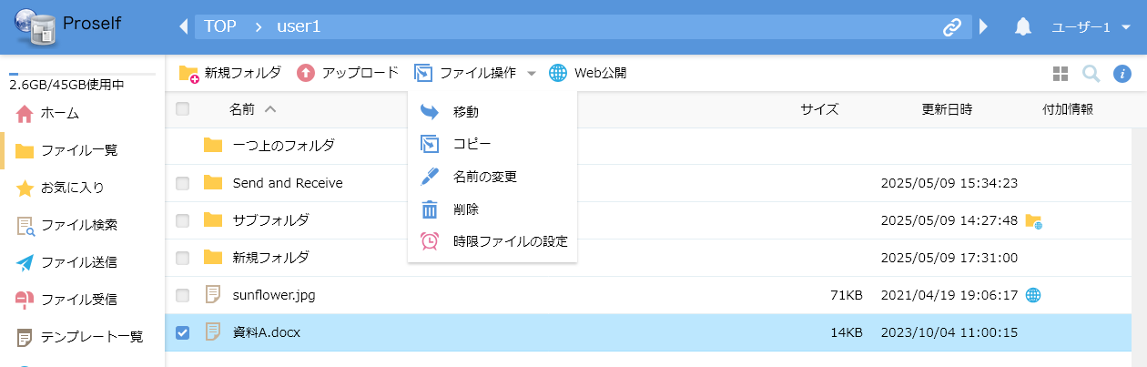
ファイル一覧

名前の変更ダイアログが表示されますので、ファイル名を変更後「名前の変更」をクリックします。
- ファイル/フォルダの名前に次の文字は使えませんのでご注意ください。
\ / : * ? " < > |
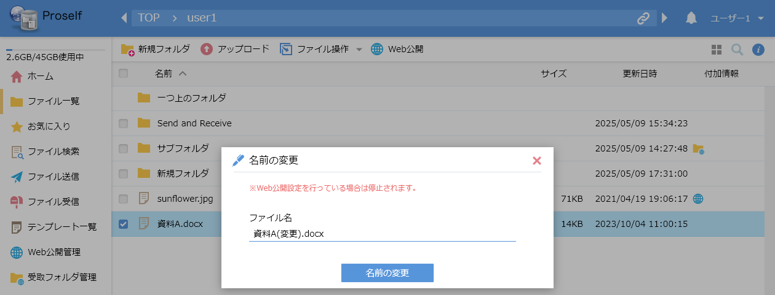
名前の変更ダイアログ

ファイル名が変更されています。
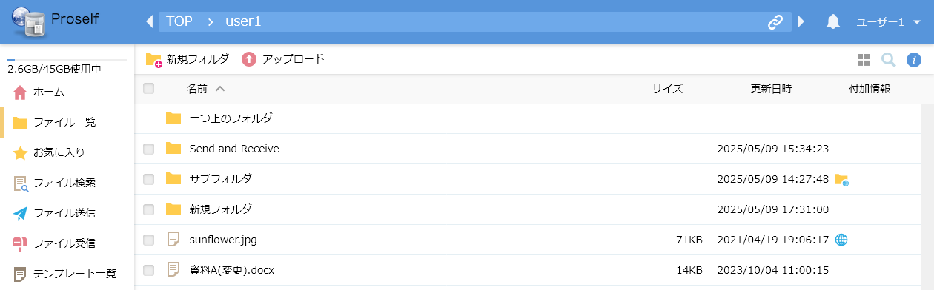
ファイル一覧

詳細画面の場合
ファイル/フォルダ名の横にあるペンアイコンをクリックするとダイアログが表示されますので、適宜変更の上「名前の変更」をクリックします。
- ファイル/フォルダの名前に次の文字は使えませんのでご注意ください。
\ / : * ? " < > |
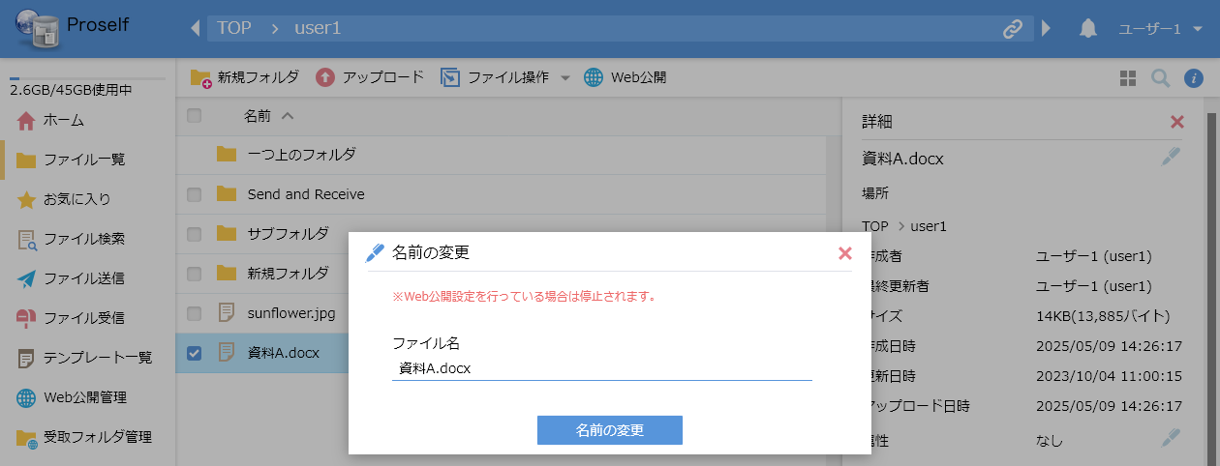
名前の変更

属性の変更
詳細画面の属性横にあるペンアイコンをクリックするとダイアログが表示されますので、適宜変更の上「更新」をクリックします。
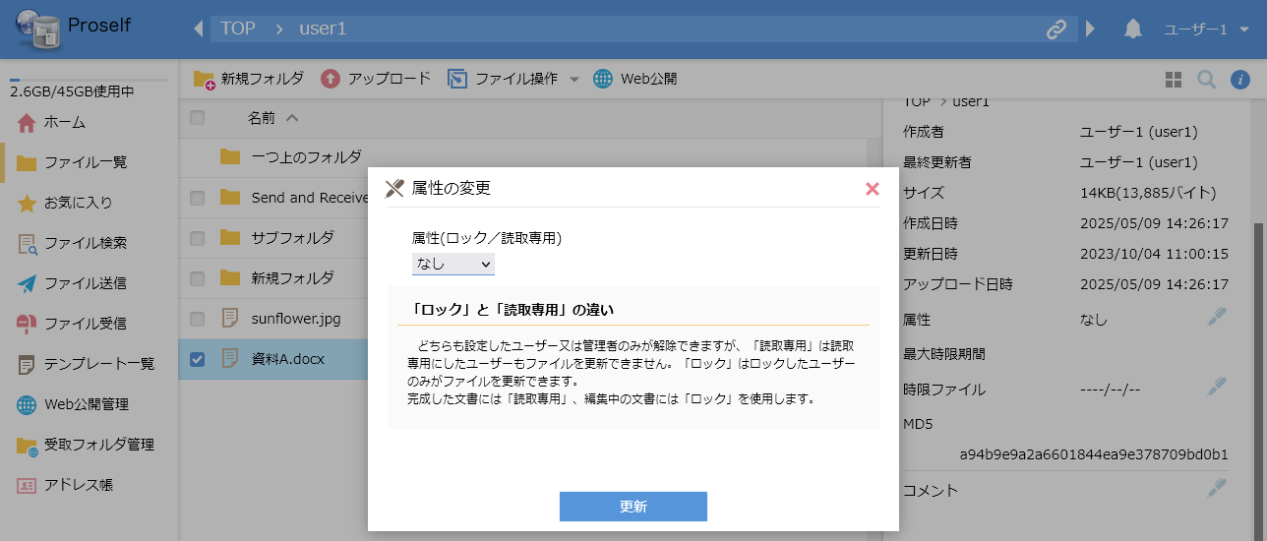
属性の変更

各設定項目については以下の通りです。
項目名 | 説明
なし | 属性設定を解除します。  ※設定したユーザーと管理者だけが解除を行えます。
読取専用(※) | 設定したユーザーも含めファイルの更新が行えなくなります。
ロック | ファイルを他の人と共有している場合、設定したユーザーだけがファイルの更新を行えるようになります。
- 管理者により「読取専用」の許可が与えられている場合に選択できます。

時限ファイル/フォルダの設定
ファイル/フォルダのProself上での保管期限を設定できます。
設定した期日が過ぎると該当ファイル/フォルダは自動的に削除されます。
時限ファイル/フォルダの設定はファイル一覧、詳細画面より行うことができます。

ファイル一覧の場合
操作方法としては以下の2通りあります。
- ファイル、フォルダにチェックを入れ、上部メニューの「ファイル操作」より「時限ファイル(フォルダ)の設定」をクリックする。
- ファイル、フォルダにチェックを入れた上でマウス右クリック時に開かれるメニューより時限ファイル(フォルダ)の設定」をクリックする。
- 時限の設定を行いたいファイル、フォルダについては複数選択することができます。

以下はフォルダとファイルを選択後、上部メニューの「ファイル操作」より「時限ファイルの設定」をクリックした場合の例となります。
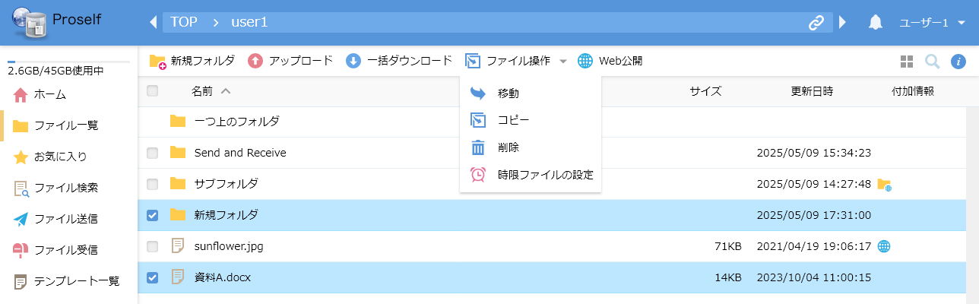
ファイル一覧

時限ファイルの設定ダイアログが表示されますので、適宜入力やチェックを行った後「設定」をクリックします。
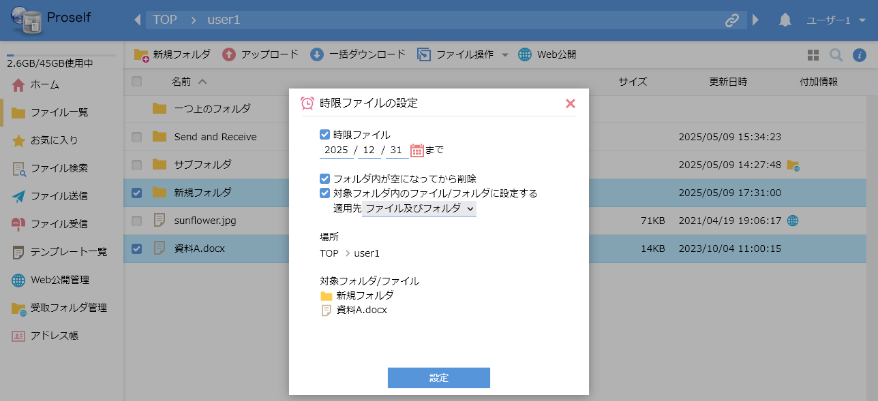
時限ファイルの設定ダイアログ

詳細画面の場合
時限ファイル/フォルダ横のペンアイコンをクリックするとダイアログが表示されますので、適宜設定の上「設定」をクリックします。

以下はファイル選択時に時限ファイルの設定を行う場合の例となります。
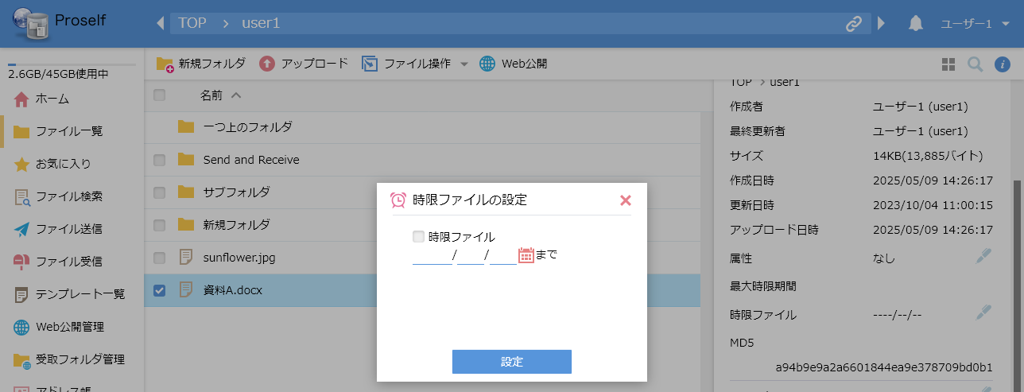
時限ファイルの設定
時限設定後は、ファイル一覧の付加情報に時計アイコンが表示されます。
- 解除した場合は時計アイコンが非表示となります。
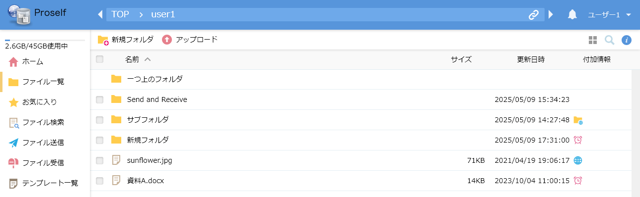
ファイル一覧

設定の詳細につきましては、以下URL内の「Proself Ver.5 - 操作チュートリアル時限ファイル設定ユーザー編」をご参照ください。
https://www.proself.jp/manualtutorial/list/

コメントの設定
ファイル/フォルダにコメントをつけることができます。
コメント横のペンアイコンをクリックすると編集ボックスが表示されますので、編集後に「コメントの設定」をクリックします。
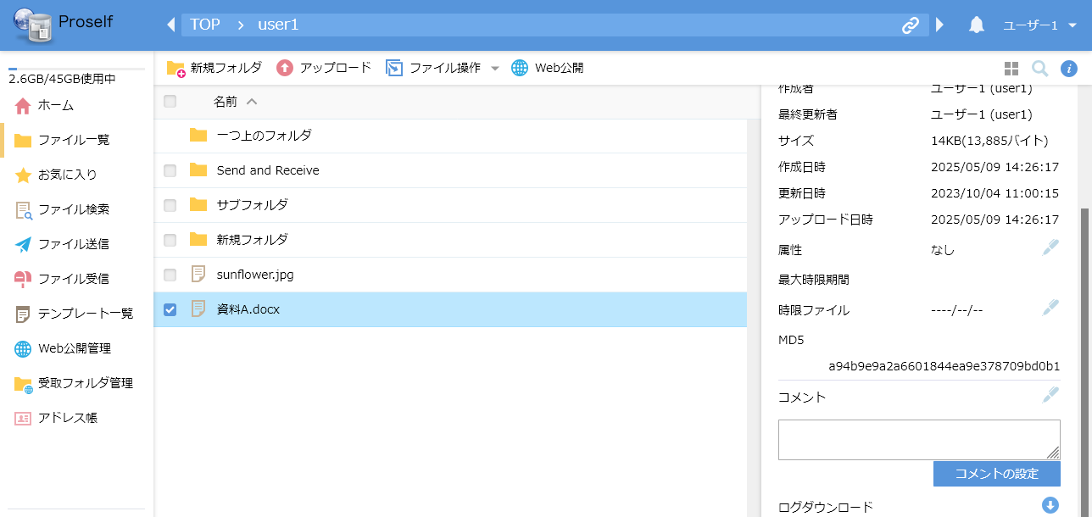
コメントの設定

以前のバージョン
管理者によってバージョン管理が有効に設定されている場合、設定した世代分前のファイルが保存されます。
「以前のバージョン」をクリックするとダイアログが表示されますので、バージョンを選択して「ダウンロード」をクリックします。
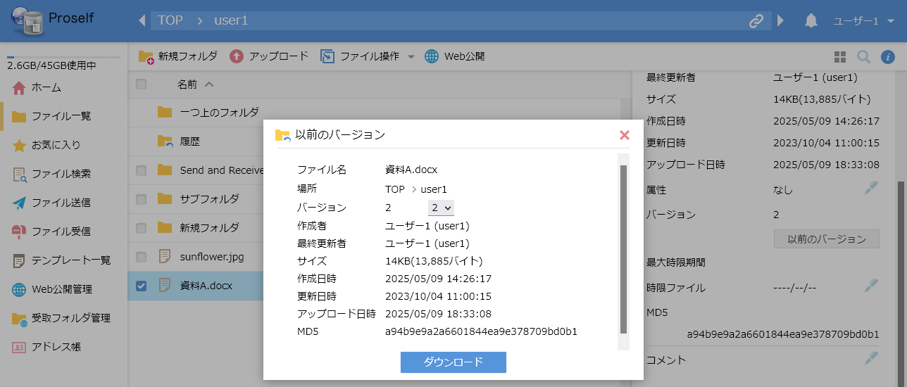
以前のバージョン

詳細につきましては、以下URL内の「Proself Ver.5 - 操作チュートリアルバージョン管理設定ユーザー編」をご参照ください。
https://www.proself.jp/manualtutorial/list/

ログダウンロード
ファイル/フォルダに対する操作ログをダウンロードすることができます。
- 管理者の設定によっては利用できない場合があります。

ログダウンロード横の矢印アイコンをクリックするとダイアログが表示されますので、ダウンロードしたい種類のログの年月プルダウンを選択し「ダウンロード」をクリックします。
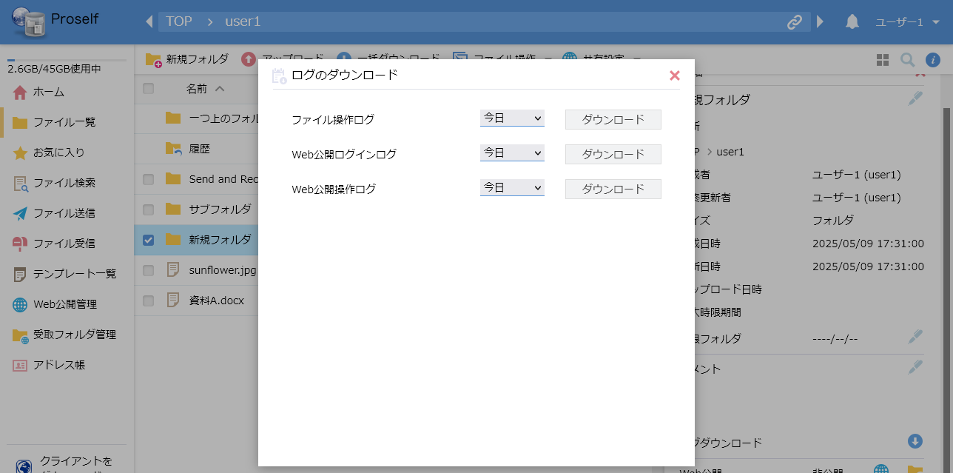
ログのダウンロード

Web公開
Web公開設定はファイル一覧、詳細画面より行うことができます。

ファイル一覧の場合
詳細については「4.1.Web公開」をご参照ください。

詳細画面の場合
Web公開横にある水色のアイコンをクリックします。
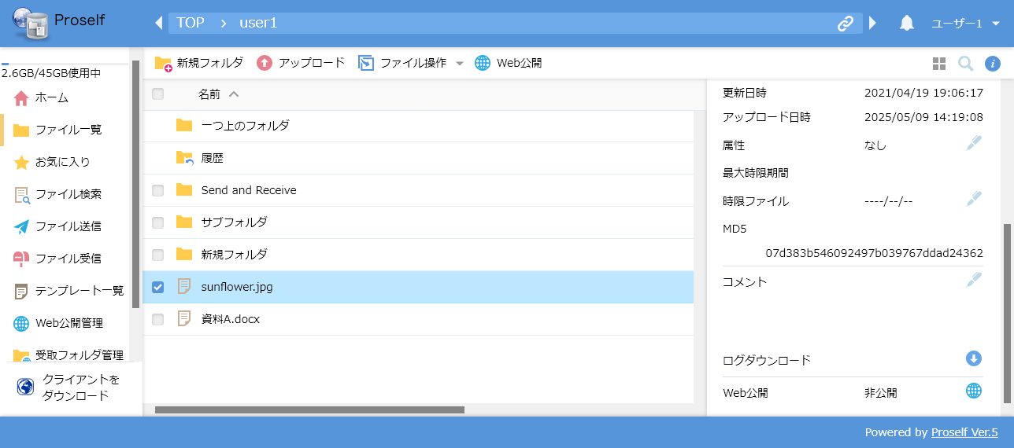
詳細画面 - Web公開の設定

また、公開中のWeb公開を停止する場合は「Web公開」横にある赤いアイコンをクリックします。
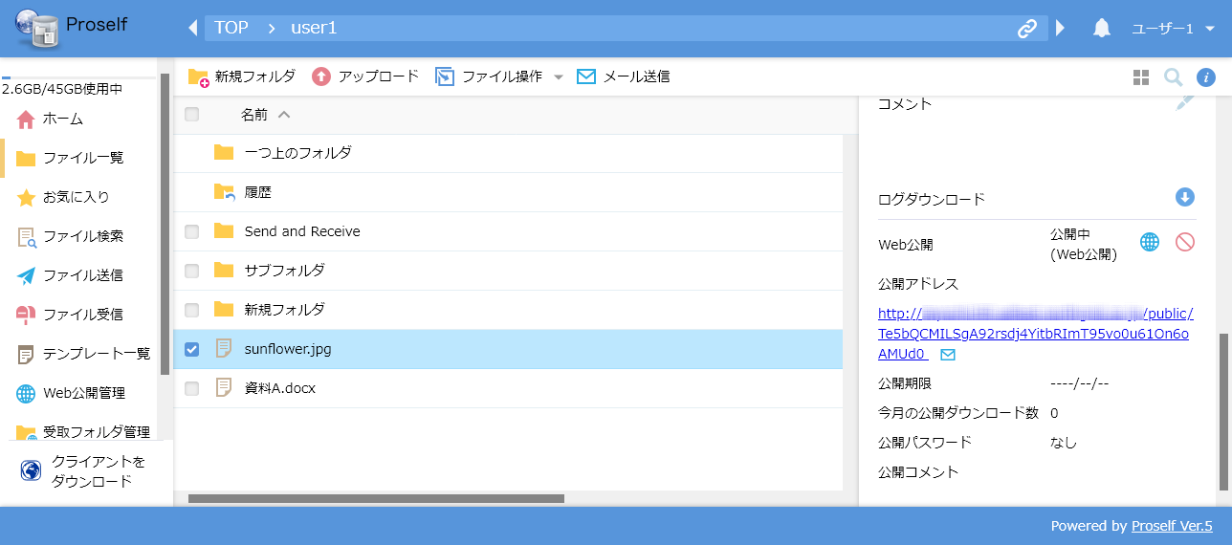
詳細画面 - 公開停止

各機能についてはファイル一覧から行うWeb公開/停止と同じです。
詳細については「4.1.Web公開」をご参照ください。

受取フォルダ
受取フォルダ設定はファイル一覧、詳細画面より行うことができます。

ファイル一覧の場合
詳細については「4.2.受取フォルダ」をご参照ください。

詳細画面の場合
管理者の設定により受取フォルダが利用できる場合、「Web公開」横にある黄色いアイコンをクリックします。
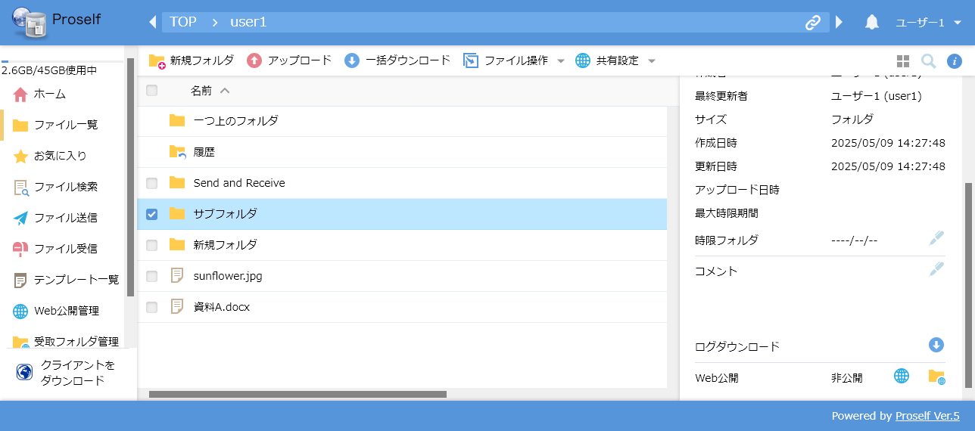
詳細画面 - 受取フォルダの設定

また、公開中の受取フォルダを停止する場合は「Web公開」横にある赤いアイコンをクリックします。
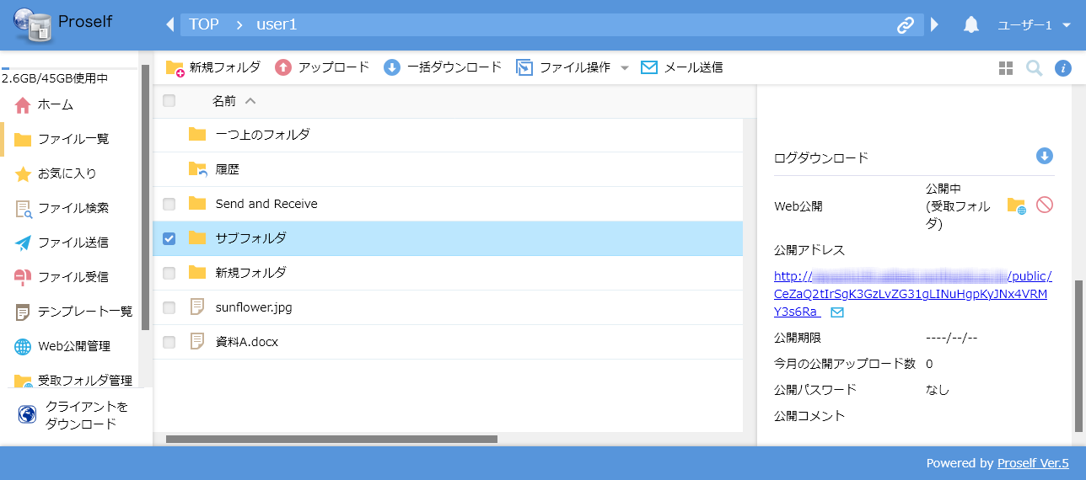
詳細画面 - 公開停止

各機能についてはファイル一覧から行う受取フォルダ/停止と同じです。
詳細については「4.2.受取フォルダ」をご参照ください。

メール送信
Web公開や受取フォルダを設定した際に発行される公開アドレスを外部の人に伝える際、以下の手順によりメールを送信することができます。

操作方法としては以下の2通りあります。
- Web公開されているファイル/フォルダ上、または受取フォルダとして設定されているフォルダにチェックを入れ、上部メニューに表示される「メール送信」をクリックする。
- Web公開されているファイル/フォルダ上、または受取フォルダとして設定されているフォルダ上でマウス右クリック時に開かれるメニューより「メール送信」をクリックする。

以下は上部メニューに表示される「メール送信」をクリックした場合の例となります。
- 管理者によるメールサーバーの設定が行われていない場合、ユーザーにメール送信の許可が無い場合は、上部メニューに「メール送信」が表示されません。
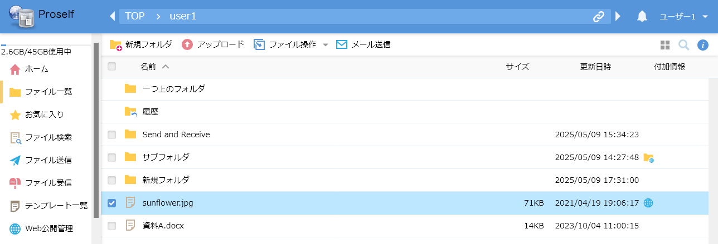
ファイル一覧

メール送信ダイアログが表示されますので、宛先等の入力後に「送信」をクリックします。
- 「送信」クリック時にエラー「ユーザー設定でメールアドレスが設定されていません。」が発生することがあります。これはユーザーにメールアドレスが設定されていないことが原因であるため「4.4.2.ユーザー設定」よりメールアドレスを設定してください。
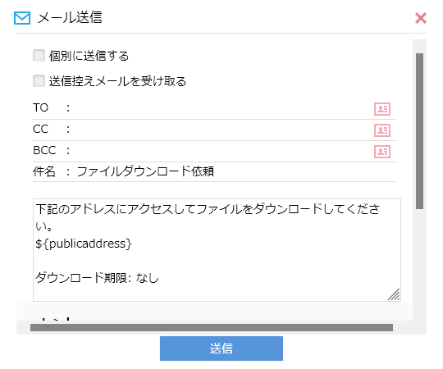
メール送信

各設定項目については以下の通りです。
項目名 | 説明
個別に送信する | チェックを入れると、宛先に指定したアドレス（TO）に設定したアドレス分、個別に送信されます。
送信控えメールを受け取る | チェックを入れると、自分のメールアドレスにメールの控えが送信されます。
宛先 | TO/CC/BCCにメールアドレスを入力します。
件名 | 変更する場合は件名をここに入力します。デフォルトでは管理者が設定した件名が入力されています。
本文 | メッセージを入力します。デフォルトでは管理者が設定した本文が入力されています。  - デフォルト本文が表示されている場合、${publicaddress}を削除しないようご注意ください。削除すると相手が受信するメールにダウンロード用のURLが表示されなくなってしまいます。

WebリンクURL
WebリンクURLは目的のファイル/フォルダがある場所に直接アクセスすることができるURLです。

WebリンクURLの取得方法としては、以下2通りの方法があります。
- 画面最上部のWebリンクURLを表示するための鎖アイコンをクリックする
- ファイル/フォルダの上でマウスを右クリックした際に表示されるメニューより「WebリンクURLを表示」をクリックする

鎖アイコンをクリック
画面最上部のWebリンクURLを表示するための鎖アイコンをクリックすると、現在表示中のフォルダに直接アクセスするためのURLを取得できます。
- 管理者の設定によっては鎖アイコンが表示されない場合があります。
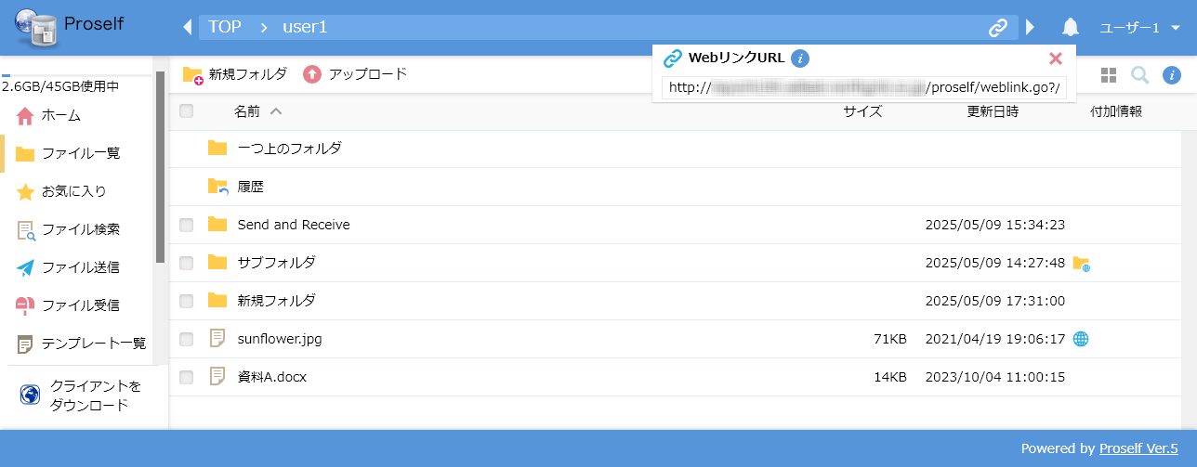
ファイル一覧

取得したURLにアクセスした場合、取得時に表示していたフォルダが表示されます。
- Proselfにログインしていない状態でWebリンクURLにアクセスした場合は、ログイン後に表示されます。
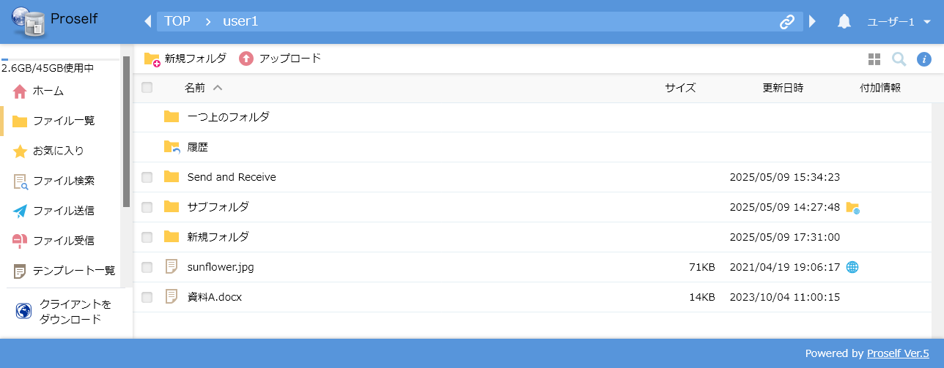
ファイル一覧

メニュー内「WebリンクURLを表示」クリック(ファイル)
ファイル上でマウスを右クリックした際に表示されるメニューより「WebリンクURLを表示」をクリックした場合は、選択したファイルに直接アクセスするためのURLを取得できます。
- 管理者の設定によってはメニューに「WebリンクURLを表示」が表示されない場合があります。
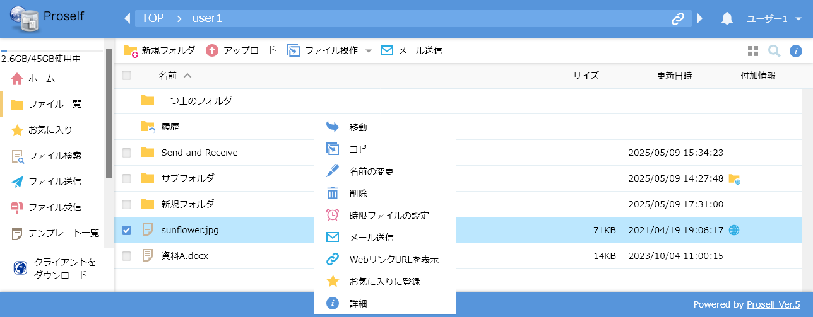
ファイル一覧

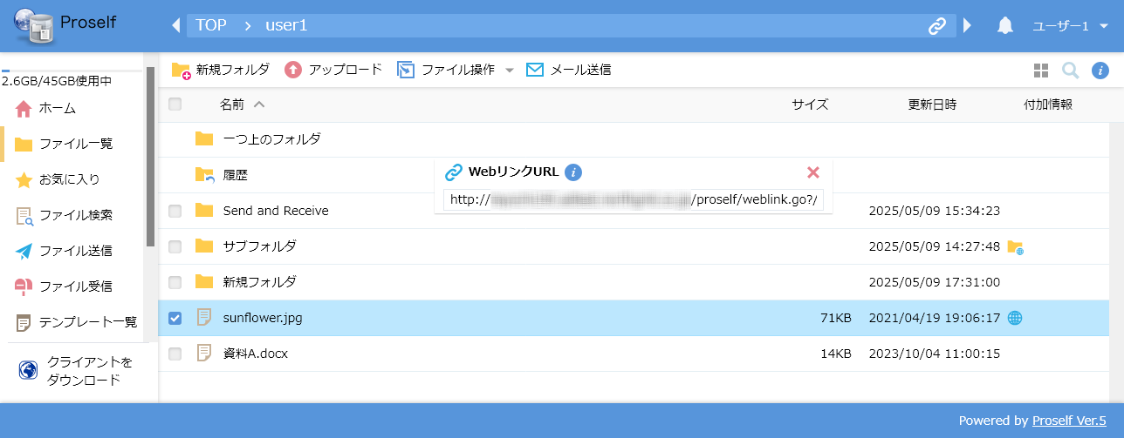
ファイル一覧

取得したURLにアクセスした場合、以下のようにファイル名が強調表示されます。
- Proselfにログインしていない状態でWebリンクURLにアクセスした場合は、ログイン後に表示されます。
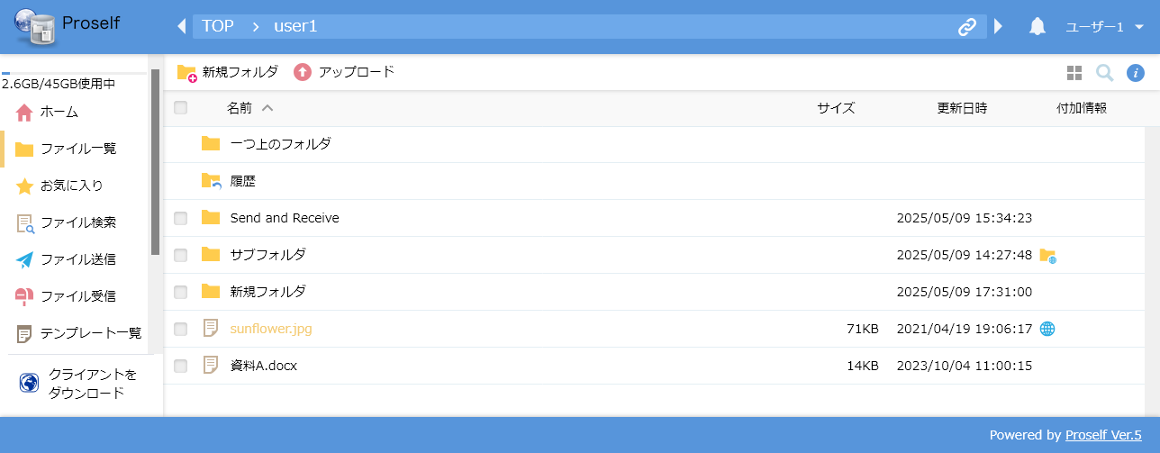
ファイル一覧

メニュー内「WebリンクURLを表示」クリック(フォルダ)
フォルダ上でマウスを右クリックした際に表示されるメニューより「WebリンクURLを表示」をクリックした場合は、選択したフォルダ配下に直接アクセスするためのURLが表示されます。
- 管理者の設定によってはメニューに「WebリンクURLを表示」が表示されない場合があります。
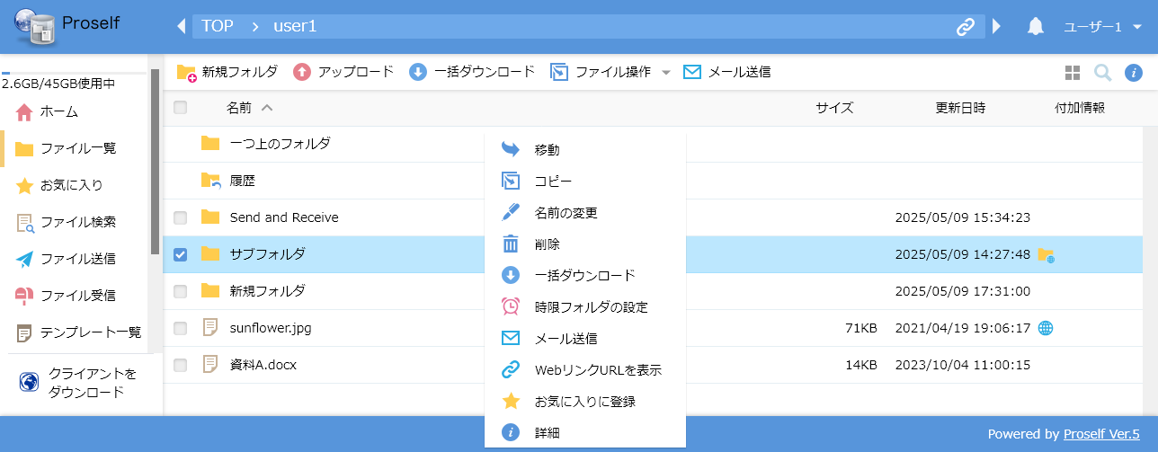
ファイル一覧

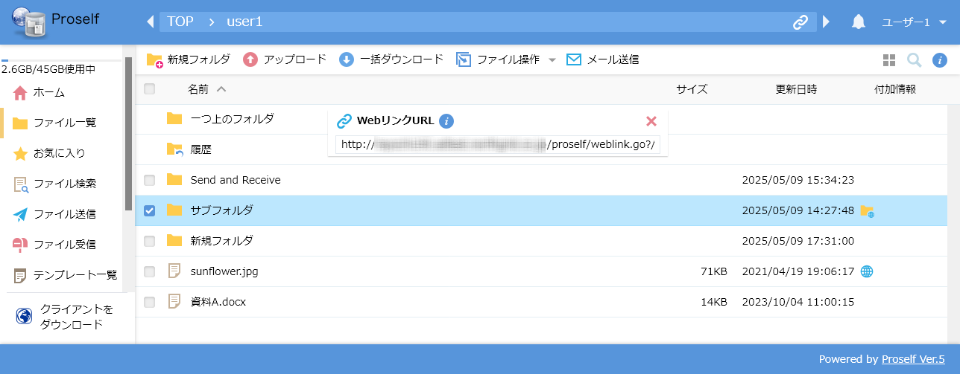
ファイル一覧

取得したURLにアクセスした場合、以下のようにフォルダ配下のファイル一覧が表示されます。
- Proselfにログインしていない状態でWebリンクURLにアクセスした場合は、ログイン後に表示されます。
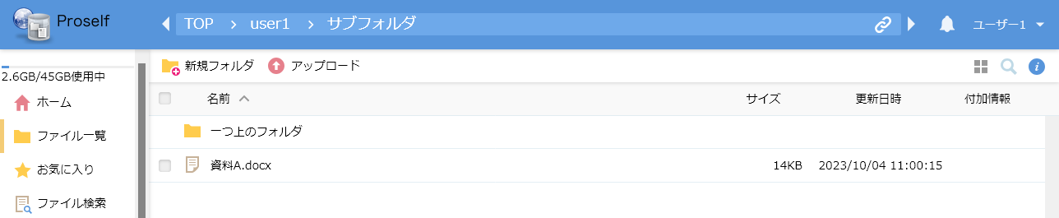
ファイル一覧

共有フォルダ
自分のユーザーフォルダ配下にある特定のフォルダを、他のユーザーからもアクセスできるよう設定することができます。
- 本機能はEnterprise Editionのみ利用可能です。
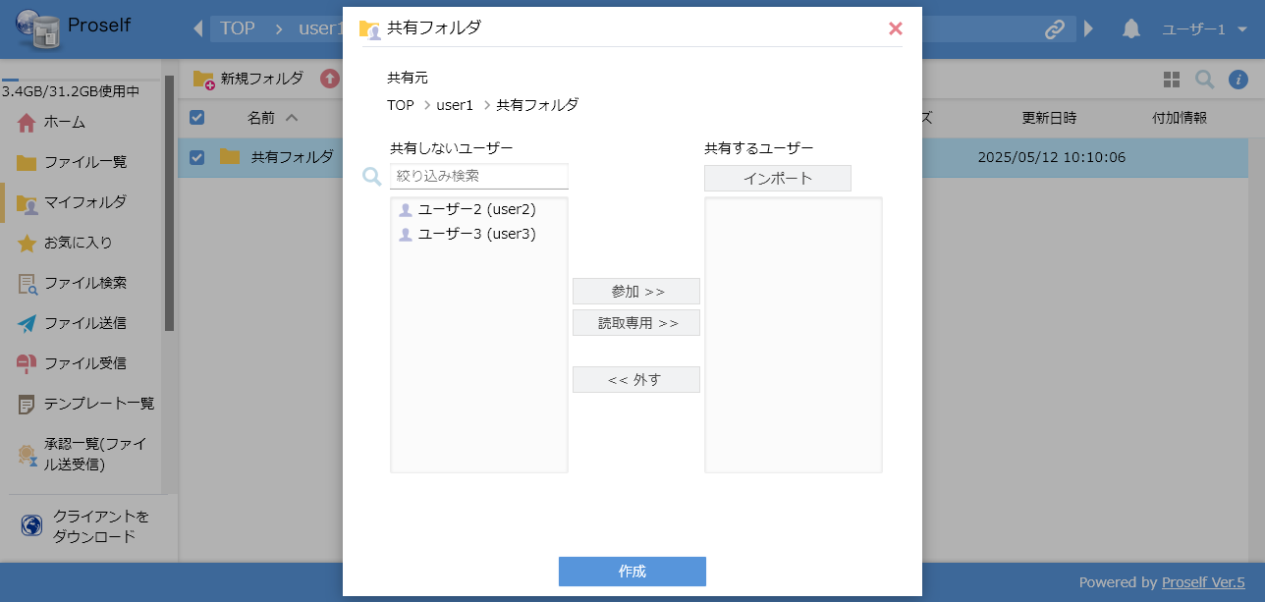
共有フォルダ

詳細につきましては、以下URL内の「Proself Ver.5 - 操作チュートリアル共有フォルダユーザー編(前方一致検索設定)」「Proself Ver.5 - 操作チュートリアル共有フォルダユーザー編(完全一致検索設定)」をご参照ください。
https://www.proself.jp/manualtutorial/list/

アクセス制限設定/解除
グループフォルダ配下にある特定のフォルダに対し、同じグループに参加する一部のユーザー/グループだけがアクセス可能となるよう制限をかけることや、設定済みのアクセス制限を解除することが可能です。
- 本機能はEnterprise Editionのみ利用可能です。
- 管理者の設定によっては利用できないことがあります。
- 本操作は種類が管理者、グループ管理者、グループオペレーター、限定管理者のユーザーのみ行うことができます。ただし、グループオペレーター、限定管理者については、アクセス制限管理/解除権限を持つかグループに委譲されている場合のみ利用できます。

フォルダの詳細画面より「アクセス制限設定」右横にある錠のアイコンをクリックします。
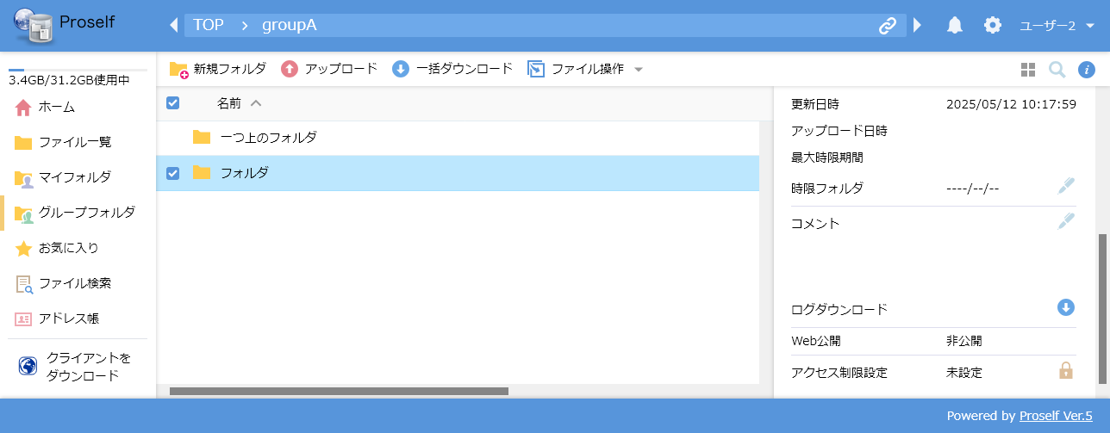
詳細画面 - アクセス制限設定

アクセス制限設定画面が表示されます。
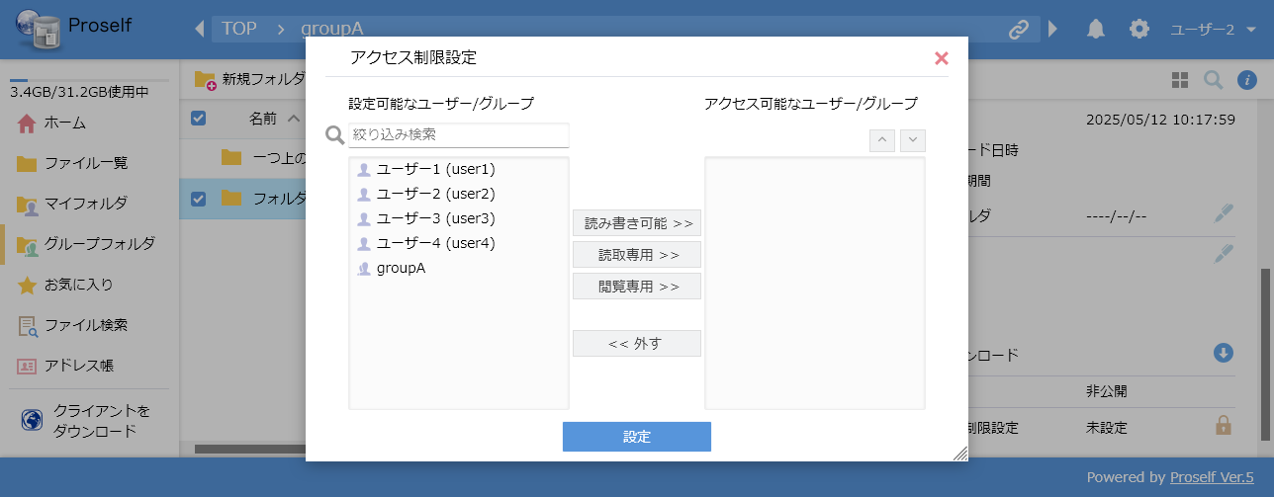
アクセス制限設定

各設定項目については以下の通りです。
項目名 | 説明
設定可能なユーザー/グループ | アクセス制限設定可能なユーザー、グループが表示されます。本項目下のテキストボックスを使用して、ユーザー、グループの絞り込み検索を行うことができます。
アクセス可能なユーザー/グループ | ユーザーが該当フォルダに対してどの権限でアクセス可能かを設定することができます。ユーザー/グループ右に表示されているアイコンによってどの権限でフォルダにアクセス参加かを判断することができます。  読み書き可能。フォルダ内でファイルの読み書きを行うことができます。  読取専用。フォルダ内でファイルのダウンロードのみを行うことができます。  閲覧専用。フォルダ内でファイルの閲覧(ブラウザ上でのプレビュー表示)のみを行うことができます。
読み書き可能 ＞＞ | ユーザー/グループに対するアクセス制限を読書可能権限とします。「設定可能なユーザー/グループ」から対象のユーザー/グループを選択した状態で「読み書き可能 >>」をクリックすると、そのユーザー/グループが「アクセス可能なユーザー/グループ」に移動します。
読取専用 ＞＞ | ユーザー/グループに対するアクセス制限を読取専用権限とします。「設定可能なユーザー/グループ」から対象のユーザー/グループを選択した状態で「読取専用 >>」をクリックすると、そのユーザー/グループが「アクセス可能なユーザー/グループ」に移動します。
閲覧専用 ＞＞ | ユーザー/グループに対するアクセス制限を閲覧専用権限とします。「設定可能なユーザー/グループ」から対象のユーザー/グループを選択した状態で「閲覧専用 >>」をクリックすると、そのユーザー/グループが「アクセス可能なユーザー/グループ」に移動します。
<< 外す | 「参加するユーザー/グループ」から選択したユーザー、グループを外します。

設定変更が終わった場合は「設定」をクリックします。
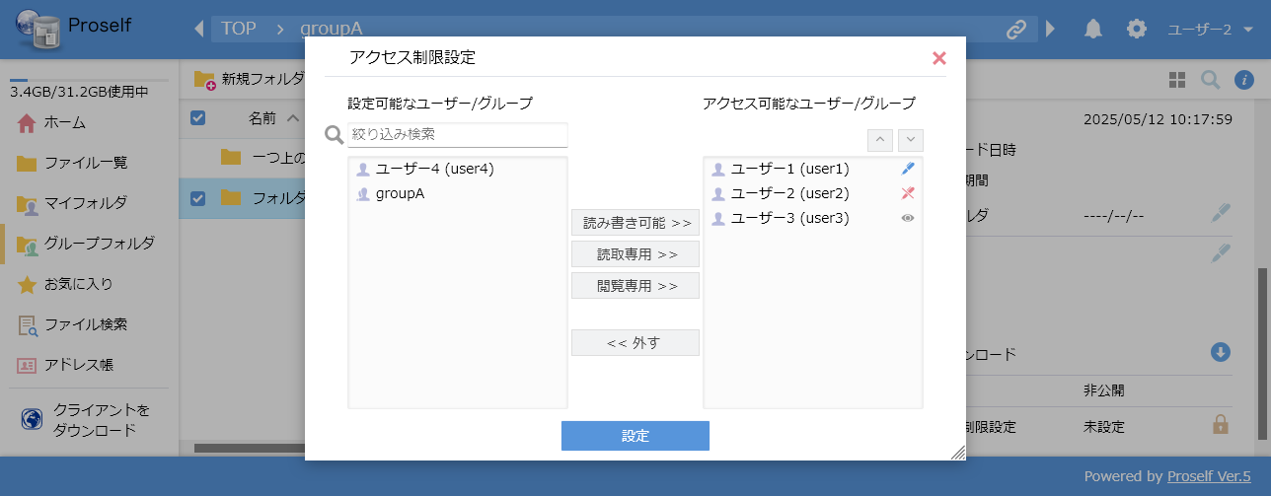
アクセス制限設定
設定完了後は、以下のようにアクセス制限設定が「設定済」となります。
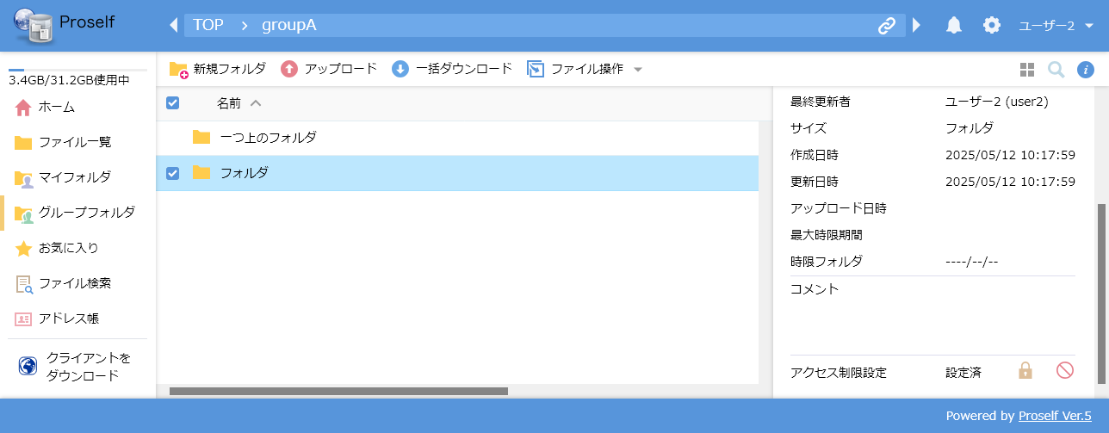
詳細画面 - アクセス制限設定

- 設定後、アクセス制限を設定したフォルダに対しアクセス権限がないユーザーがアクセスした場合は、以下のようにアクセスできない旨のメッセージが表示されるようになります。
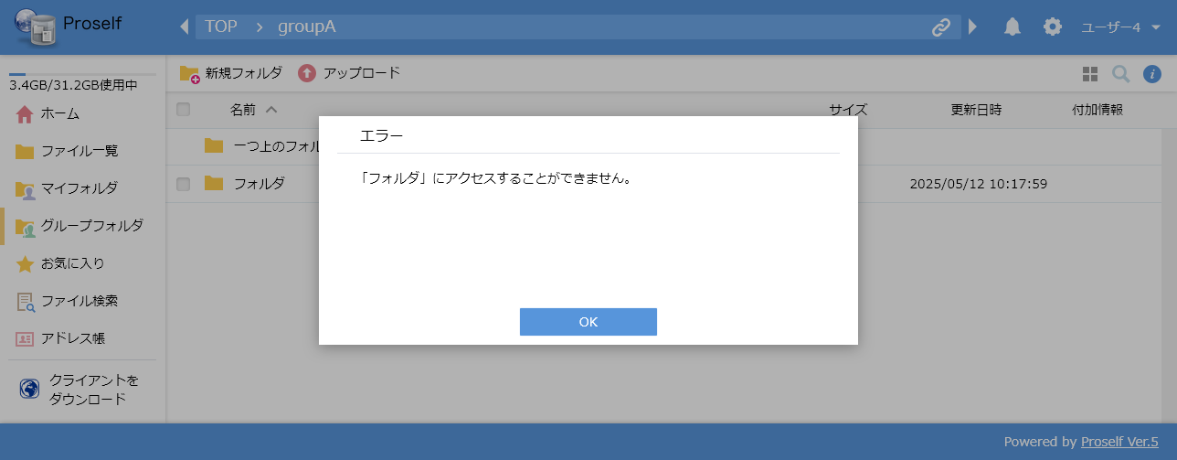
ファイル一覧

管理者の設定によっては、以下のように詳細画面上でアクセス可能なユーザー/グループが表示されます。
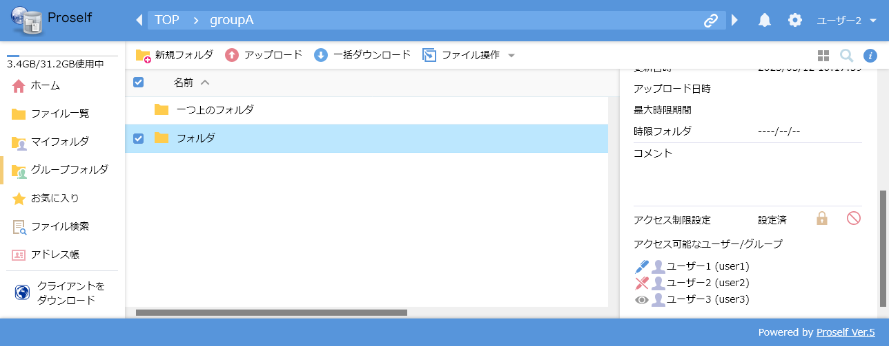
詳細画面 - アクセス制限設定

設定済みのアクセス制限設定を修正する場合は、「アクセス制限設定」右横にある錠のアイコンをクリックし、アクセス制限設定画面より設定を変更します。
詳細画面 - アクセス制限設定

設定済みのアクセス制限設定を解除する場合は、アクセス制限設定横にある赤いアイコンをクリックします。
詳細画面 - アクセス制限解除

以下のような確認ダイアログが表示されますので「解除」をクリックします。
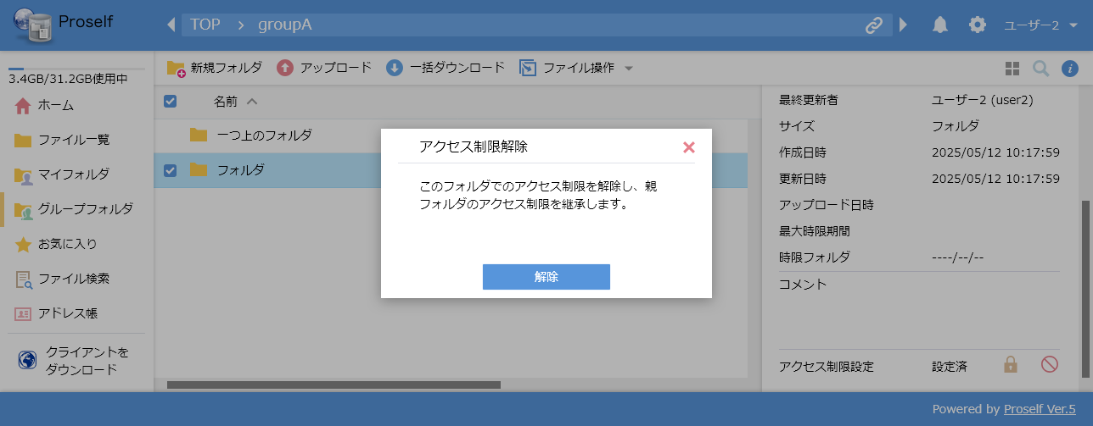
アクセス制限解除

解除完了すると、以下のようにアクセス制限設定が「未設定」となります。
詳細画面 - アクセス制限設定

アクセス制限管理委譲
「5.2.16.アクセス制限設定/解除」でアクセス制限設定済みのフォルダに対して、アクセス制限設定の管理を同じグループに参加する他ユーザーへの委譲や、委譲を解除することができます。
- 本機能はEnterprise Editionのみ利用可能です。
- 管理者の設定によっては利用できないことがあります。
- 本操作は種類が管理者、グループ管理者、グループオペレーター、限定管理者のユーザーのみ行うことができます。ただし、グループオペレーター、限定管理者については、アクセス制限管理/解除権限を持つかグループに委譲されている場合のみ利用できます。

フォルダの詳細画面より「アクセス制限管理の委譲」右横にある人型のアイコンをクリックします。
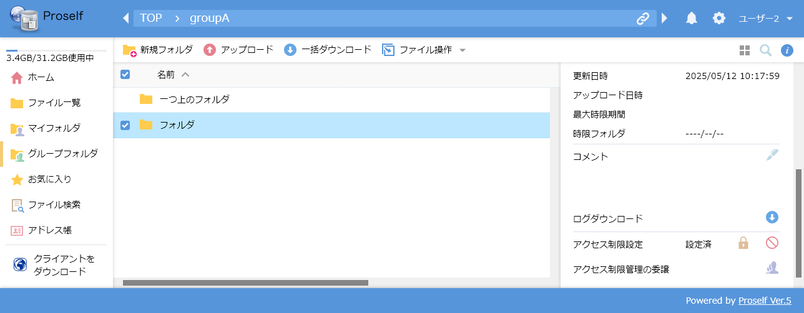
詳細画面 - アクセス制限管理の委譲

アクセス制限管理委譲画面が表示されます。
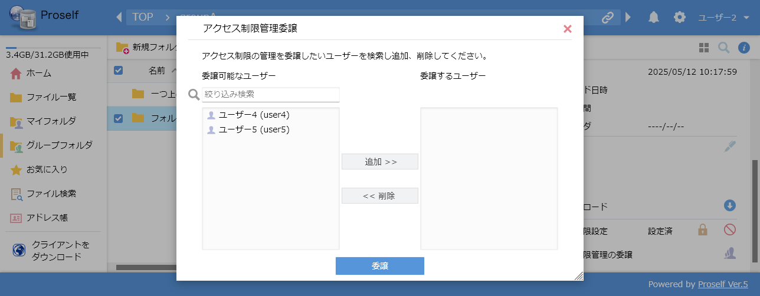
アクセス制限管理委譲

各設定項目については以下の通りです。
項目名 | 説明
委譲可能なユーザー | アクセス制限管理を委譲可能なユーザーが表示されます。本項目下のテキストボックスを使用して、ユーザーの絞り込み検索を行うことができます。
委譲するユーザー | 該当フォルダに対しアクセス制限管理できるユーザーを設定することができます。
追加 ＞＞ | 「委譲可能なユーザー」から対象のユーザーを選択した状態で「追加 >>」をクリックすると、そのユーザーが「委譲するユーザー」に移動します。
<< 削除 | 「委譲するユーザー」から選択したユーザーを外します。

設定変更が終わった場合は「委譲」をクリックします。以下の場合は、委譲の設定後にユーザー4が「フォルダ」に対し「5.2.16.アクセス制限設定/解除」を行うことができるようになります。
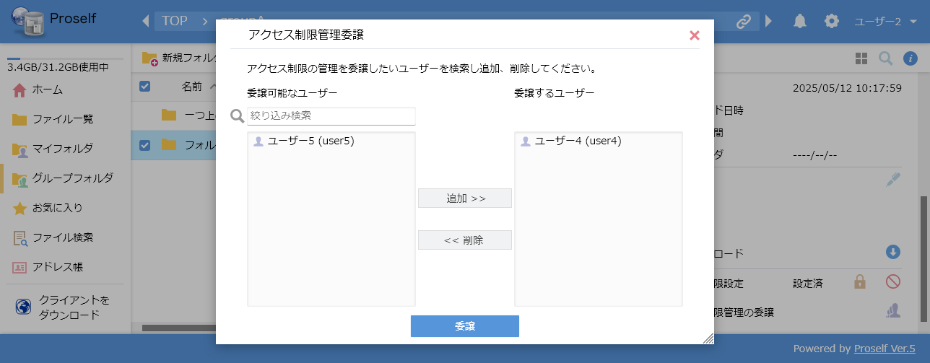
アクセス制限管理委譲

お知らせ
画面右上のユーザー名が表示されている左横のベルアイコンをクリックすると、お知らせ一覧画面が表示されます。
- アイコンの横に数字が表示される場合がありますが、これは未読記事があることを意味しております。
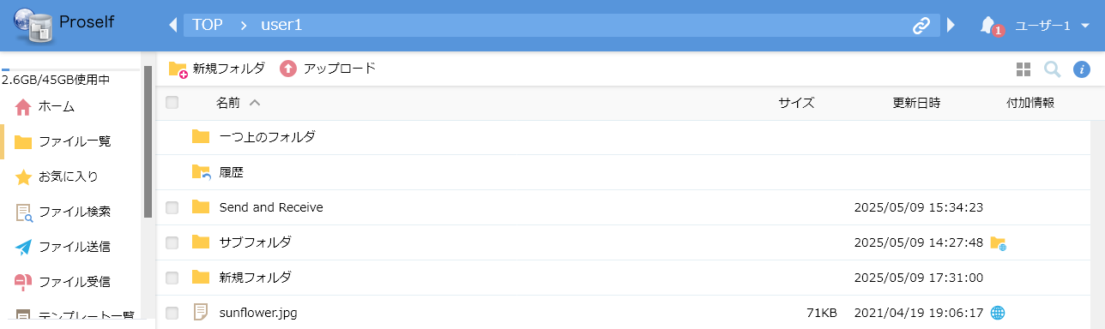
ファイル一覧

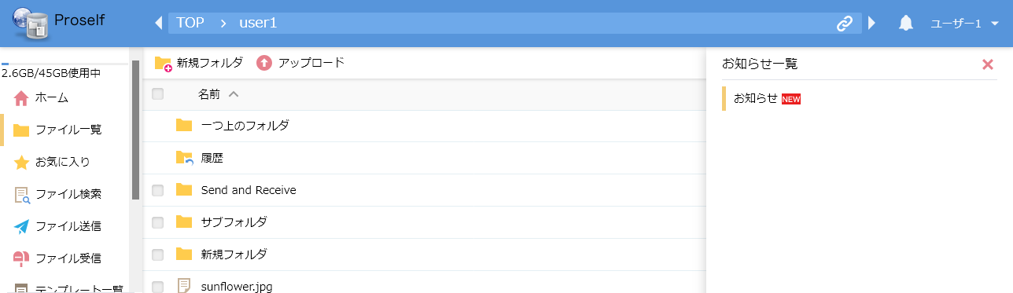
お知らせ一覧画面

ユーザーメニュー
画面右上のユーザー名が表示されている右横の▼をクリックすると、ユーザーメニュー画面が表示され、各種設定を行うことができます。
- 管理者の設定によっては一部の機能が利用できない場合があります。
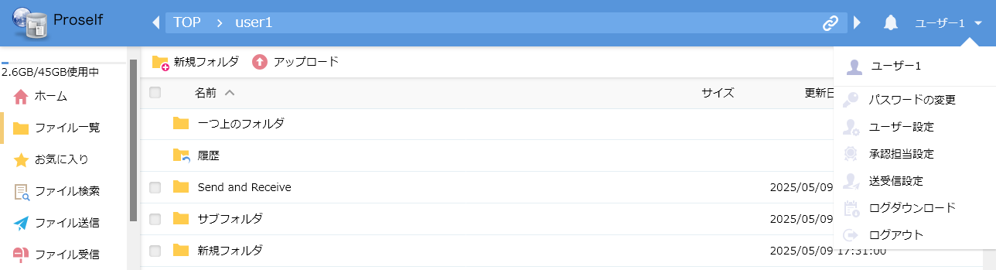
ファイル一覧

各設定については次項より記載しております。

パスワードの変更
ログインしているユーザーのパスワードを変更します。
- 管理者の設定によっては利用できません。
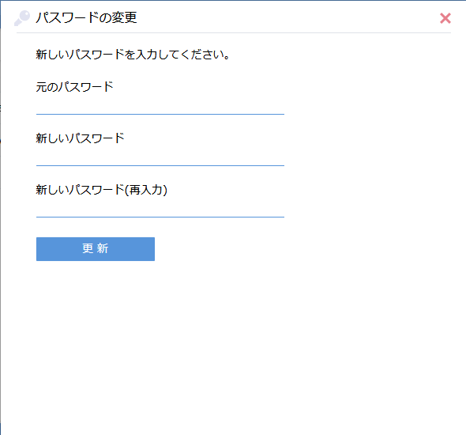
パスワードの変更

パスワードに使用できる文字の種類は以下の通りです。なお、管理者によりパスワードの長さや有効期限等が設定されていることがあります。
文字種 | 内容
英大文字 | A, B, C, … Z
英小文字 | a, b, c, … z
数字 | 0, 1, 2, … 9
英数字以外の文字 (「特殊文字」) | ! # $ % ( ) = + * ? _ { } ; : [ ]  【注意点】< > ’ ” & は使用できません

設定後、画面内の「更新」をクリックするとパスワード変更が行われます。

ユーザー設定
ログインしているユーザー固有の設定を行うことができます。
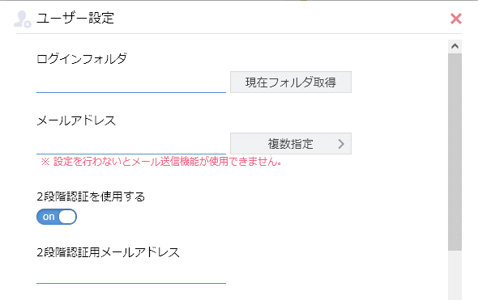
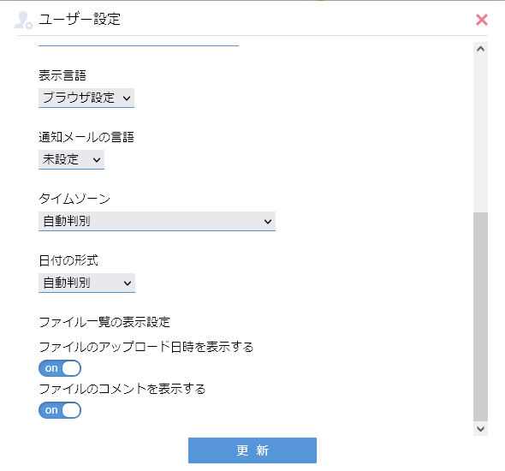
ユーザー設定

各設定項目については以下の通りです。
項目名 | 説明
ログインフォルダ | Proselfにログインした際に初期で表示するフォルダ位置を変更します。
メールアドレス | 自分のメールアドレスを設定します。  - メール送信機能を使用する場合は設定必須です。
2段階認証を使用する(※1) | onにした場合、Proselfにログインする際にユーザーID、パスワードの他に、システムからメール送信されるワンタイムパスワードによる認証が必要となります。  詳細につきましては、以下URL内の「Proself Ver.5 - 操作チュートリアル2段階認証」をご参照ください。  https://www.proself.jp/manualtutorial/list/
2段階認証用メールアドレス(※1) | 2段階認証のワンタイムパスワードを受け取るメールアドレスを設定します。設定していない場合(空白の場合)は、「メールアドレス」に設定したメールアドレスにワンタイムパスワードメールが送付されます。  - 「メールアドレス」、「2段階認証用メールアドレス」ともに未設定の場合、ワンタイムパスワードを受け取ることができず、Proselfにログインできなくなりますのでご注意ください。
表示言語 | Proselfにログイン後の各ページの表示言語を変更できます。「ブラウザ設定」「日本語」「英語」「中国語」より選択可能です。
通知メールの言語 | 自分のメールアドレスに対して送信される通知メールの言語を設定します。「日本語」「英語」「中国語」より選択可能です。  - 管理者がメール文書設定画面で英語、中国語のメール文書を用意していない場合は、通知メールの言語を英語、中国語を選択しても日本語で通知メールが送信されますのでご注意ください。
タイムゾーン | ユーザーのタイムゾーンを設定します。ファイルの「作成日時」、「更新日時」、「アップロード日時」等はユーザーが設定したタイムゾーンで表示されます。
日付の形式 | 日付の形式を設定します。「自動判別」「yyyy/MM/DD」「MM/DD/yyyy」「DD/MM/yyyy」より選択可能です。
ファイルのアップロード日時を表示する(※1) | onにした場合、ファイル一覧に「アップロード日時」列が表示され、ファイルのアップロード日時を確認できるようになります。
ファイルのコメントを表示する(※1) | onにした場合、ファイル一覧に「コメント」列が表示され、「5.2.8.コメントの設定」で設定したコメントを確認できるようになります。
※1 管理者の設定によっては設定項目が表示されません。

設定後、画面内の「更新」をクリックすると設定内容が保存されます。

承認担当設定
承認を必要とするWeb公開やファイル送信を行った場合に、その承認担当を変更することができます。
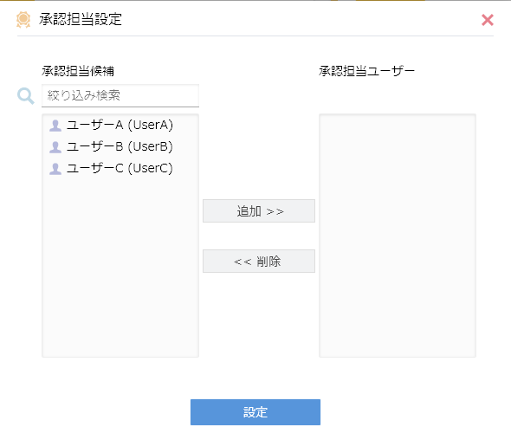
承認担当設定

Web公開承認機能、ファイル送信/受信承認機能の詳細につきましては、以下URL内の「Proself Ver.5 - 操作チュートリアルWeb公開承認ユーザー編」「Proself Ver.5 - 操作チュートリアルファイル送信/受信承認ユーザー編」をご参照ください。
https://www.proself.jp/manualtutorial/list/

送受信設定
ファイル送信/受信機能で使用するファイル保存先のフォルダ名を任意の名前に変更することができます。
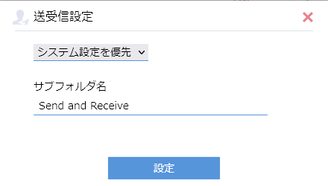
送受信設定

ファイル送受信機能の詳細につきましては、以下URL内の「Proself Ver.5 - 操作チュートリアルファイル送受信ユーザー編」をご参照ください。
https://www.proself.jp/manualtutorial/list/

ログダウンロード
ログインしているユーザーが実施した操作に関するログを取得することができます。年月プルダウンより選択し「ダウンロード」をクリックすると各項目に関するログのダウンロードが開始されます。
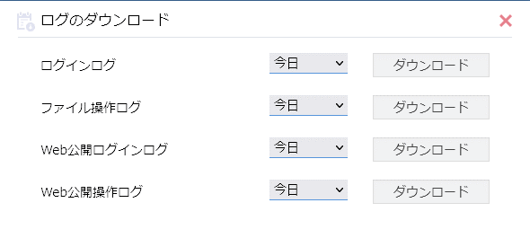
ログのダウンロード

ログアウト
Proselfからログアウトします。ログアウトすると以下のようなログアウトしたことを示す画面が表示されます。
画面内の「Login画面へ」をクリックすると、Proselfのログイン画面が表示されます。
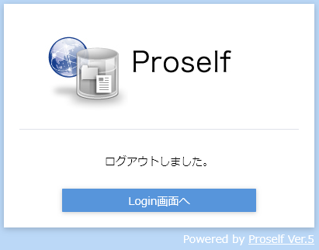
ログアウト

お気に入り
よくアクセスするフォルダ/ファイルを「お気に入り」に登録することができます。この機能により目的のフォルダ/ファイルへのアクセスが素早く行えます。
- お気に入りはユーザーごとの管理となります。
- 管理者の設定によっては利用できない場合があります。

左メニューより「お気に入り」をクリックするとお気に入り一覧画面が表示されます。
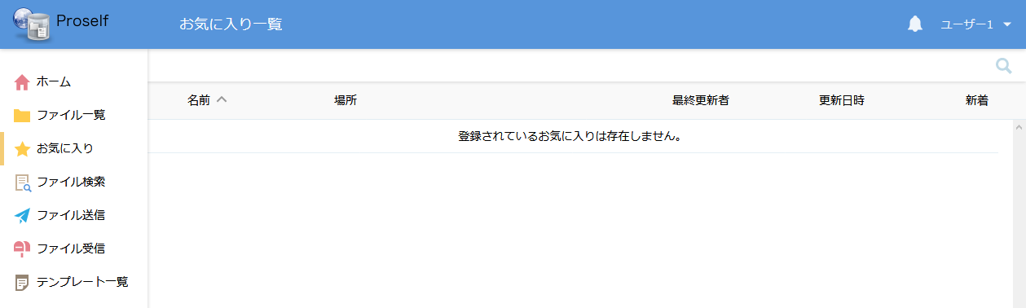
お気に入り一覧

お気に入りの各操作については次項より記載しております。

お気に入りに登録
ファイル一覧でファイル/フォルダを選択してマウス右クリックを行い、メニューより「お気に入り登録」をクリックします。
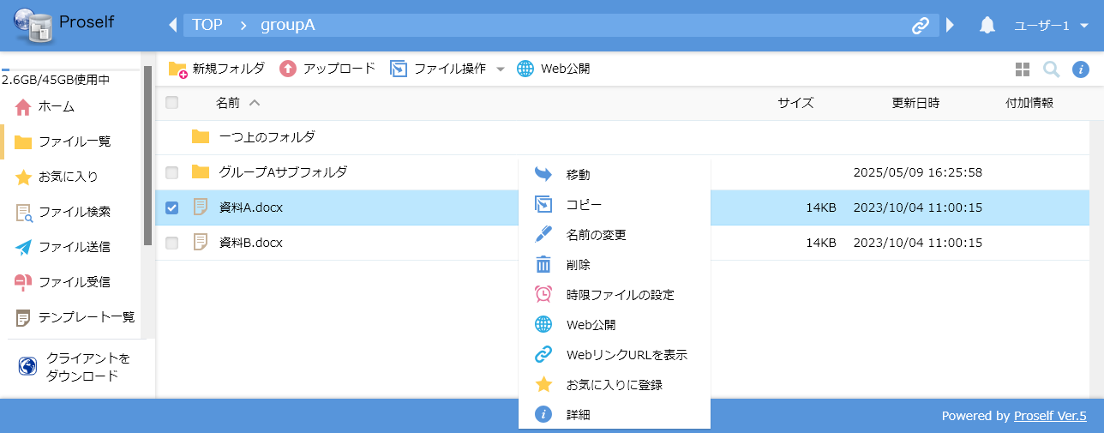
ファイル一覧

「お気に入り追加」ダイアログが表示されますので、必要に応じて各項目を設定します。
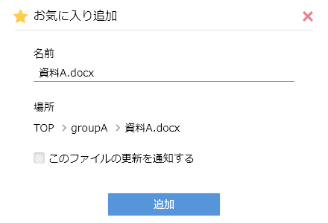
お気に入り追加

各設定項目については以下の通りです。
項目名 | 説明
名前(※1) | 初期では選択したファイル名またはフォルダ名が入力されますが、自分の管理しやすい名前に変更することが可能です。
このファイルの更新を通知する(※2) | 自分やファイル/フォルダを共有している他のユーザーが更新した場合、お気に入り登録しているファイル/フォルダに数字の通知マークが表示されます。
※1 必須項目
※2 フォルダの場合は「このフォルダ内の更新を通知する」となります。

設定後、「追加」をクリックするとお気に入り登録が行われます。

登録が完了すると、左メニューにある「お気に入り」の下やお気に入り一覧画面に登録されたお気に入りが表示されます。
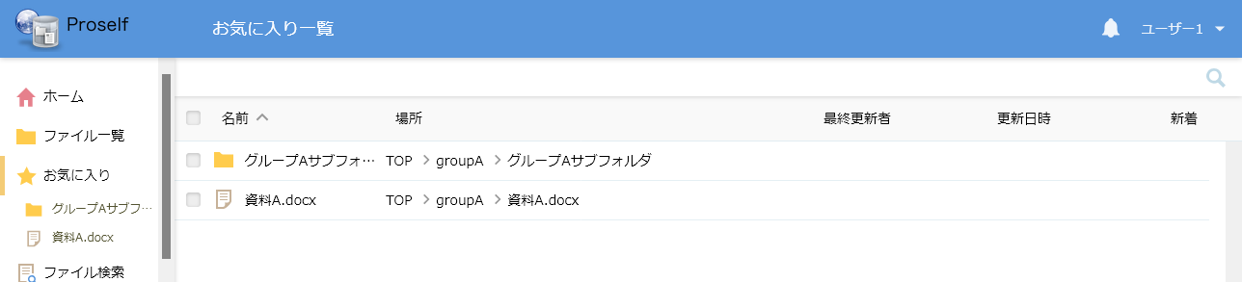
お気に入り一覧

左メニューのお気に入り名をクリックすると対応するファイル/フォルダに移動します。ファイルの場合はファイル名が強調表示され、フォルダの場合はそのフォルダ位置に移動します。
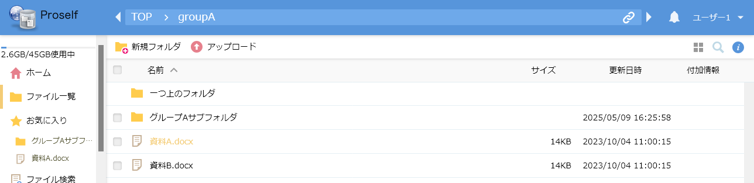
ファイル一覧(ファイルの場合)
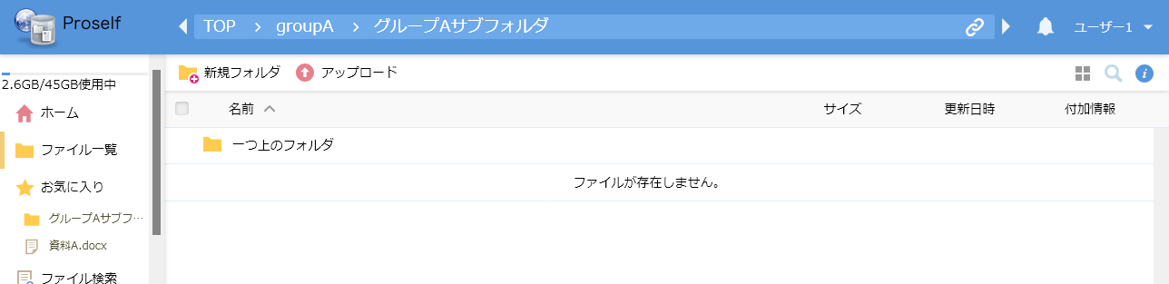
ファイル一覧(フォルダの場合)

なお、お気に入り登録対象となっている元のファイル/フォルダが削除された場合はお気に入り名がグレーアウト表示となります。
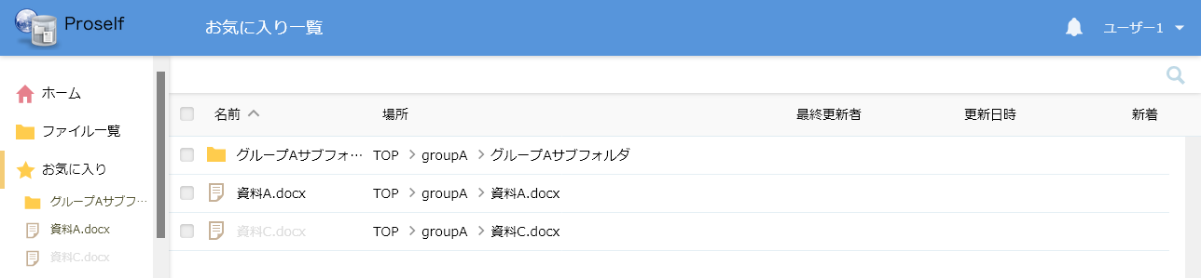
お気に入り一覧

この場合は左メニューのお気に入り名をクリックしてもファイル/フォルダへの移動はできず、無効となったお気に入りの削除確認ダイアログが表示されます。問題なければ「削除」をクリックします。
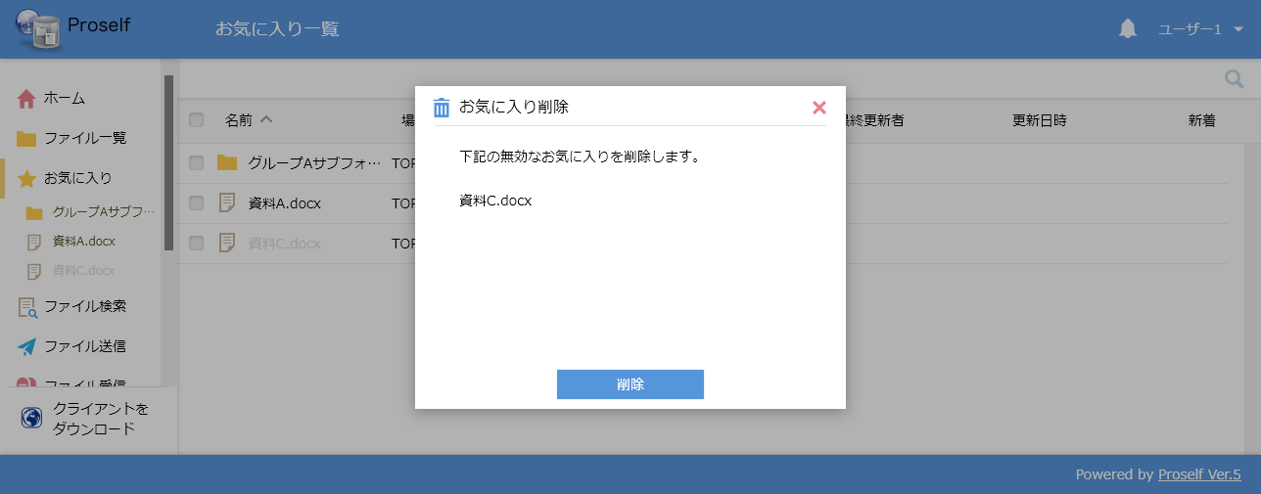
お気に入り一覧(削除確認)

お気に入り更新
お気に入り一覧画面で該当のお気に入り名にチェックを入れ、上部メニューに表示される「更新」をクリックします。
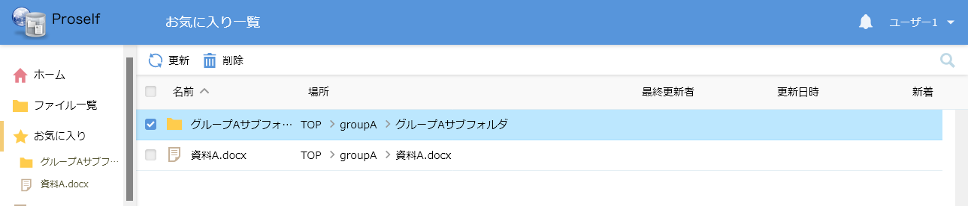
お気に入り一覧
「お気に入り更新」ダイアログが表示されますので、必要に応じて各項目を設定します。
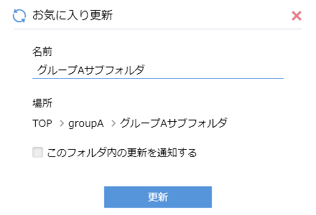
お気に入り更新

各設定項目については「5.5.1.お気に入りに登録」と同じです。
設定後、「更新」をクリックするとお気に入り更新が行われます。

お気に入り削除
お気に入り一覧画面で該当のお気に入り名にチェックを入れ、上部メニューに表示される「削除」をクリックします。
お気に入り一覧

「お気に入り削除」ダイアログが表示されますので、問題なければ「削除」をクリックします。
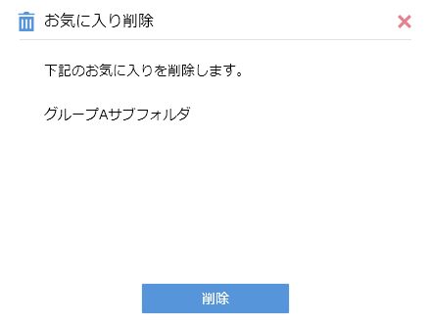
お気に入り削除

削除が完了すると、左メニューにある「お気に入り」の下やお気に入り一覧画面からお気に入りが削除されていることを確認できます。
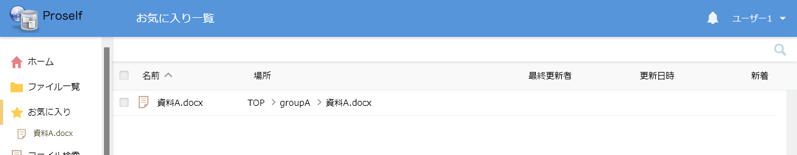
お気に入り一覧

ファイル検索
ファイル名、種類、更新日時、コメント等の条件に一致するファイルを検索を行うことができます。
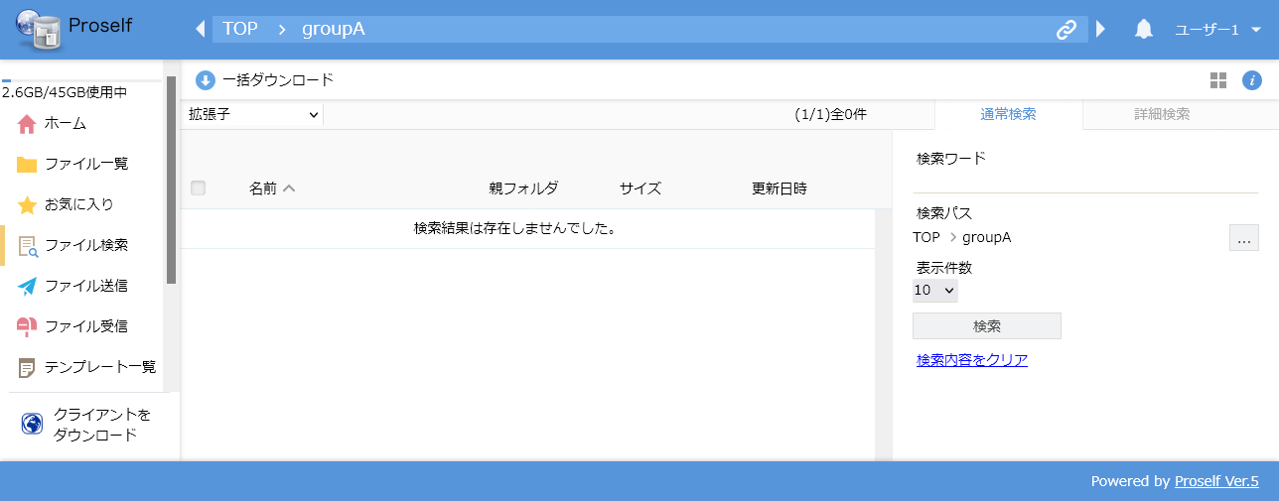
ファイル検索

ファイル検索の詳細につきましては、以下URL内の「Proself Ver.5 - 操作チュートリアルファイル検索」をご参照ください。
https://www.proself.jp/manualtutorial/list/

テンプレート
宛先、件名、本文など、ファイル送受信で使用するひな形となる「テンプレート」を管理することができます。
目的に応じたテンプレートを用意しておくことで宛先・件名・本文を入力する時間を短縮でき、ファイル送受信の効率化をはかれます。
- 管理者の設定によっては利用できない場合があります。

左メニューより「テンプレート一覧」をクリックするとテンプレート一覧画面が表示されます。
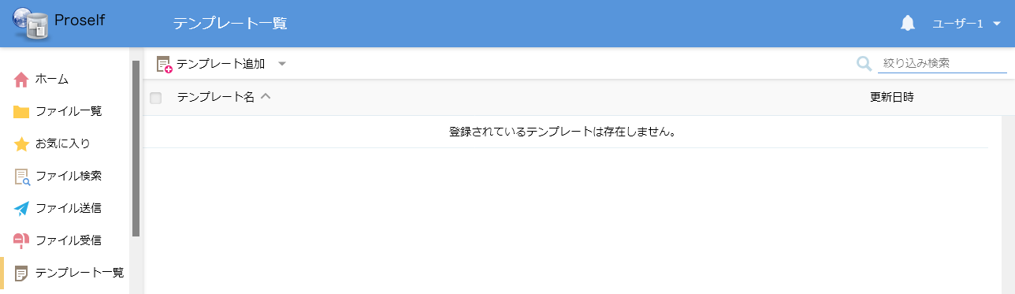
テンプレート一覧

テンプレートの各操作については次項より記載しております。

テンプレート追加
テンプレート一覧画面の上部メニューにある「テンプレート追加」より「ファイル送信用」または「ファイル受信用」をクリックします。
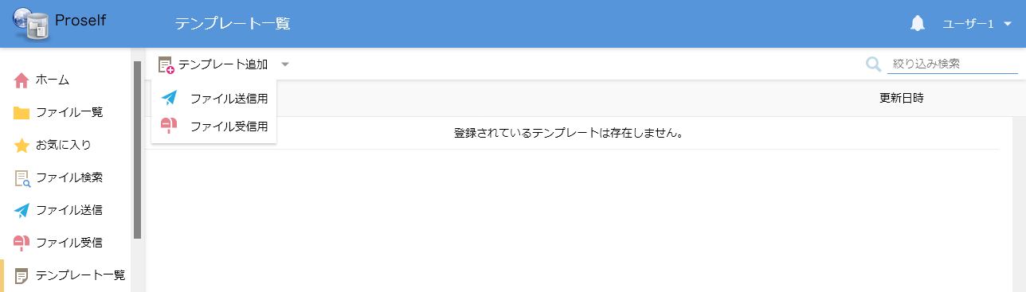
テンプレート一覧

「ファイル送信用」をクリックした場合
「ファイル送信テンプレート追加」画面が表示されますので、必要に応じて各項目を設定後に画面上部の「追加」をクリックします。
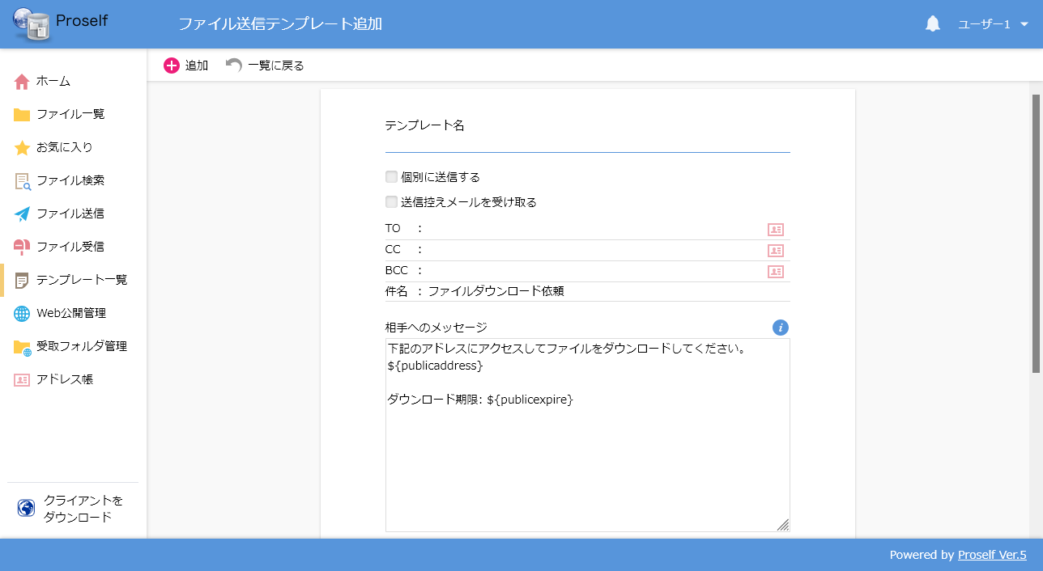
ファイル送信テンプレート追加
テンプレート名は必須です。その他の設定項目については「4.3.ファイル送信」をご参照ください。

「ファイル受信用」をクリックした場合
「ファイル受信用テンプレート追加」画面が表示されますので、必要に応じて各項目を設定します。
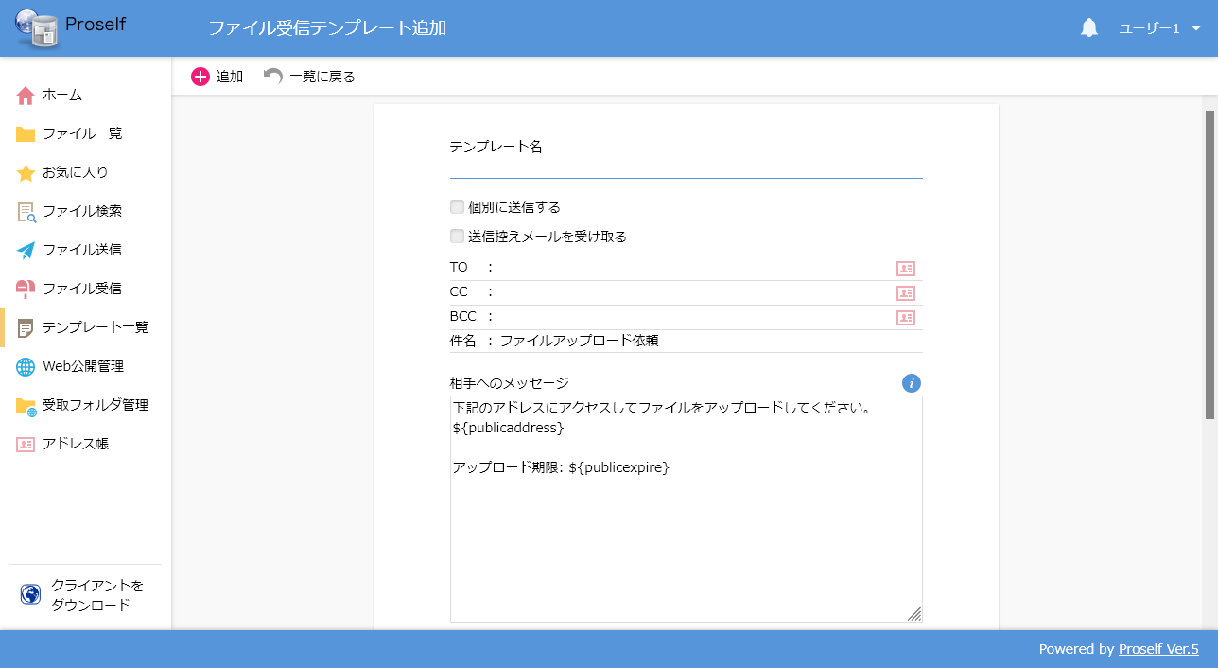
ファイル受信テンプレート追加

テンプレート名は必須です。その他の設定項目については「4.4.ファイル受信」をご参照ください。

設定後、「追加」をクリックするとテンプレートの登録が行われます。

テンプレート更新
テンプレート一覧画面で該当のテンプレート名にチェックを入れ、上部メニューに表示される「テンプレート操作」内の「更新」をクリックします。
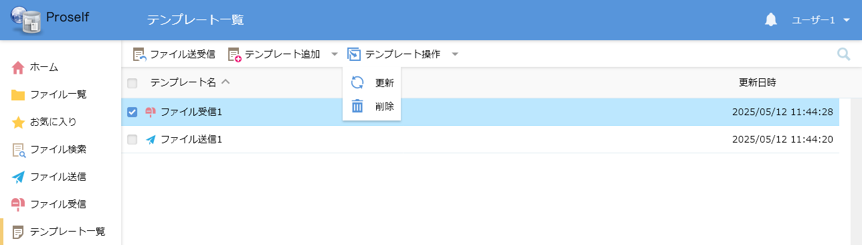
テンプレート一覧

テンプレート更新画面が表示されますので、必要に応じて各項目を設定します。
- 画面はファイル受信テンプレート更新画面の表示例です。
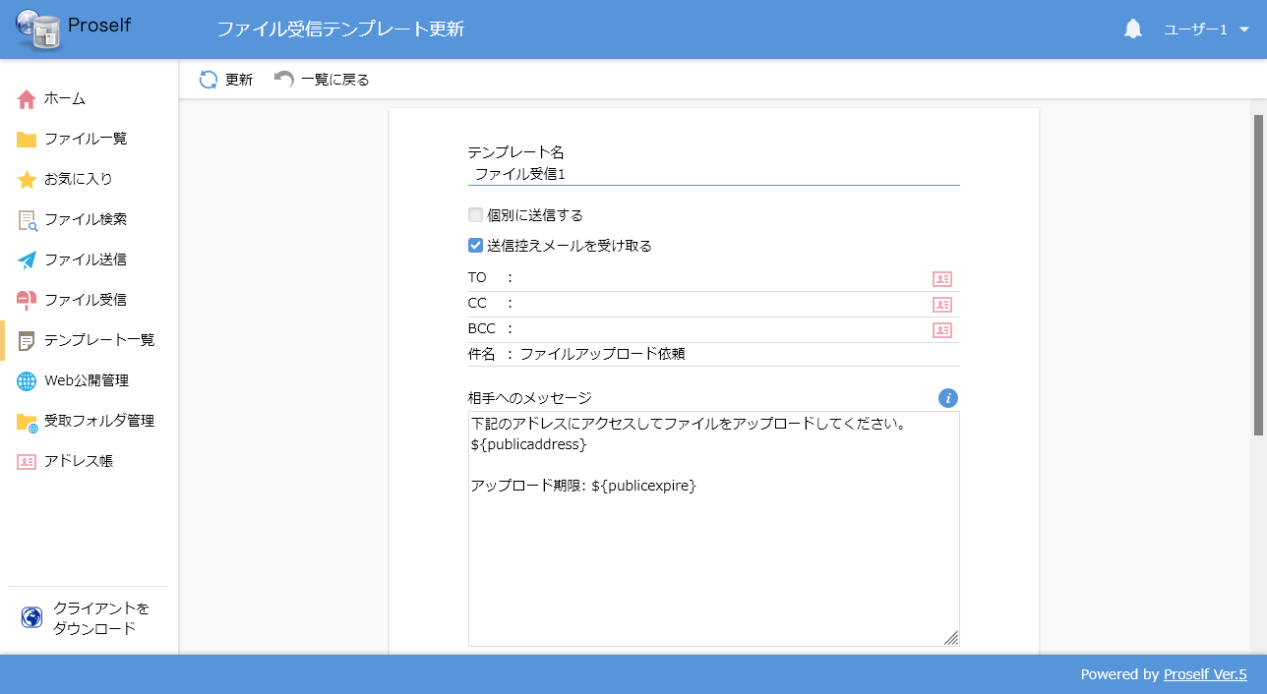
ファイル受信テンプレート更新

設定項目については「5.7.1.テンプレート追加」と同じです。

設定後、「更新」をクリックするとテンプレートの更新が行われます。

テンプレート削除
テンプレート一覧画面で該当のテンプレート名にチェックを入れ、上部メニューに表示される「テンプレート操作」内の「削除」をクリックします。
テンプレート一覧

「テンプレート削除」ダイアログが表示されますので、問題なければ「削除」をクリックします。
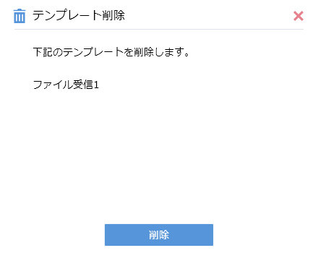
テンプレート削除

削除が完了すると、テンプレート一覧画面からテンプレートが削除されていることを確認できます。
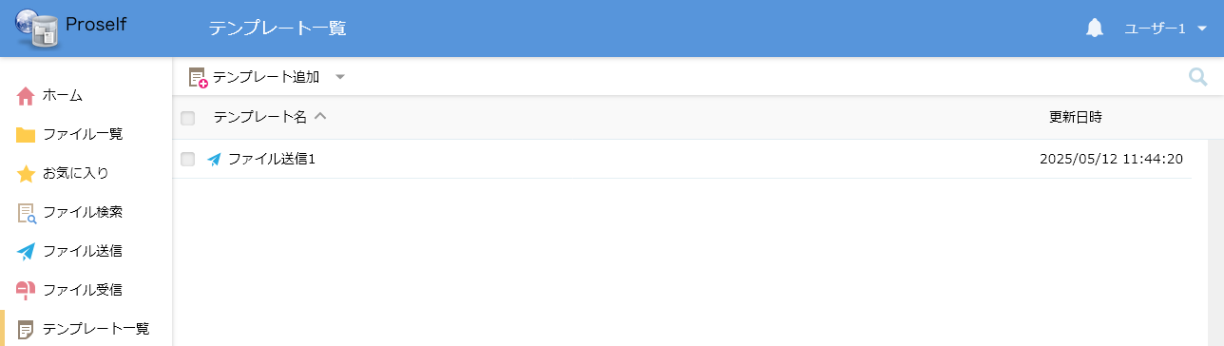
テンプレート一覧

ファイル送受信
作成済みのテンプレートを使用してファイル送信、ファイル受信を行うことができます。

テンプレート一覧画面で該当のテンプレート名にチェックを入れ、上部メニューに表示される「ファイル送受信」をクリックします。
- 画面はファイル送信テンプレートを選択した場合の例です。
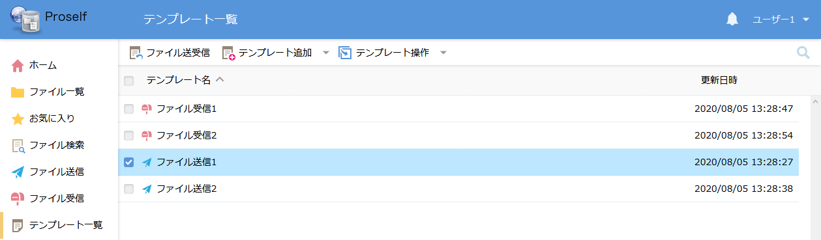
テンプレート一覧

各項目にテンプレート内容が適用されたファイル送受信画面に遷移します。
- 画面はファイル送信テンプレートを選択した場合の例です。
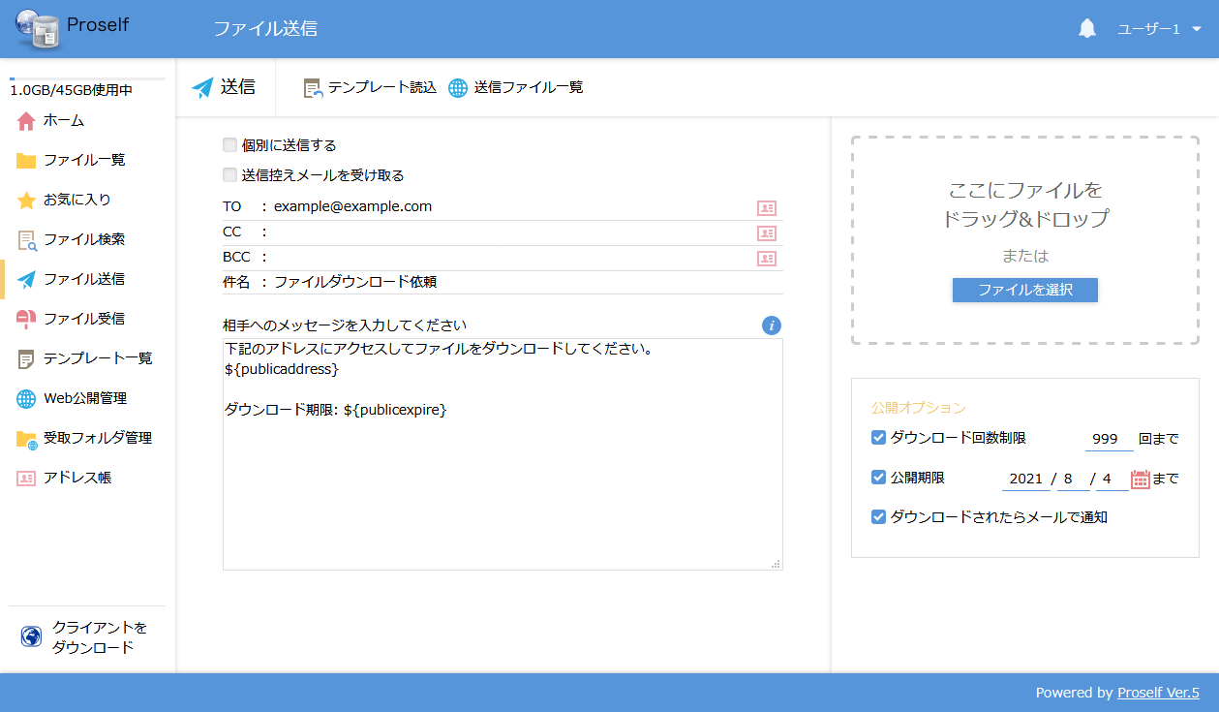
ファイル送信

必要に応じて各項目設定を行い「送信」をクリックします。

承認一覧(ファイル送信)
承認が必要なファイル送信の一覧を確認し、承認または拒否の操作を行うことができます。
- 管理者の設定によっては利用できない場合があります。
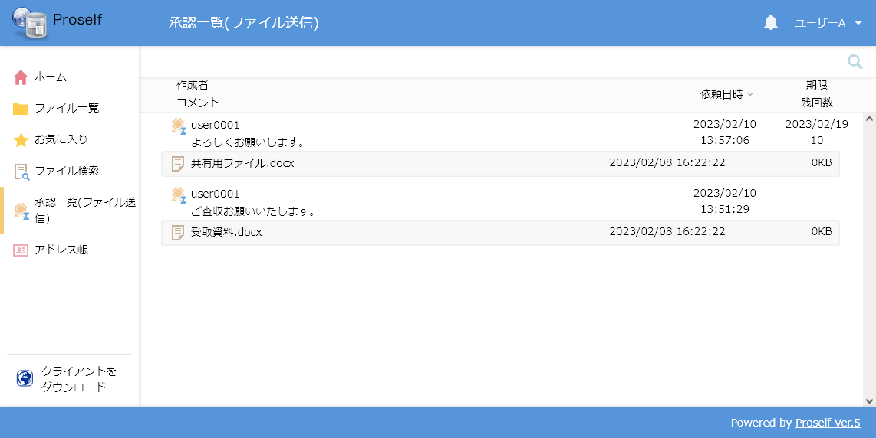
承認一覧(ファイル送信)

ファイル送信/受信承認機能の詳細につきましては、以下URL内の「Proself Ver.5 - 操作チュートリアルファイル送信/受信承認ユーザー編」をご参照ください。
https://www.proself.jp/manualtutorial/list/

承認一覧(Web公開)
承認が必要なWeb公開の一覧を確認し、承認または拒否の操作を行うことができます。
- 管理者の設定によっては利用できない場合があります。
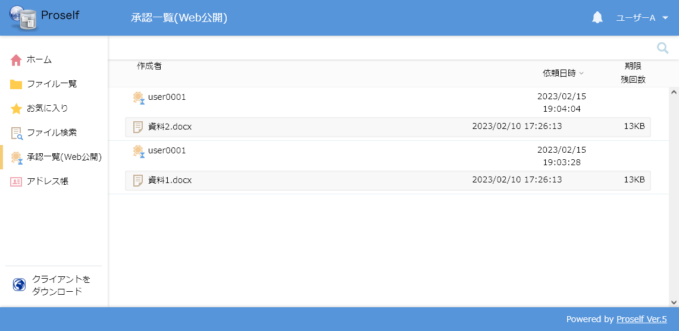
承認一覧(Web公開)

Web公開承認機能の詳細につきましては、以下URL内の「Proself Ver.5 - 操作チュートリアルWeb公開承認ユーザー編」をご参照ください。
https://www.proself.jp/manualtutorial/list/

共有フォルダ管理
自分自身が設定した共有フォルダの一覧の確認や更新、停止を行うことができます。
- 本機能はEnterprise Editionのみ利用可能です。
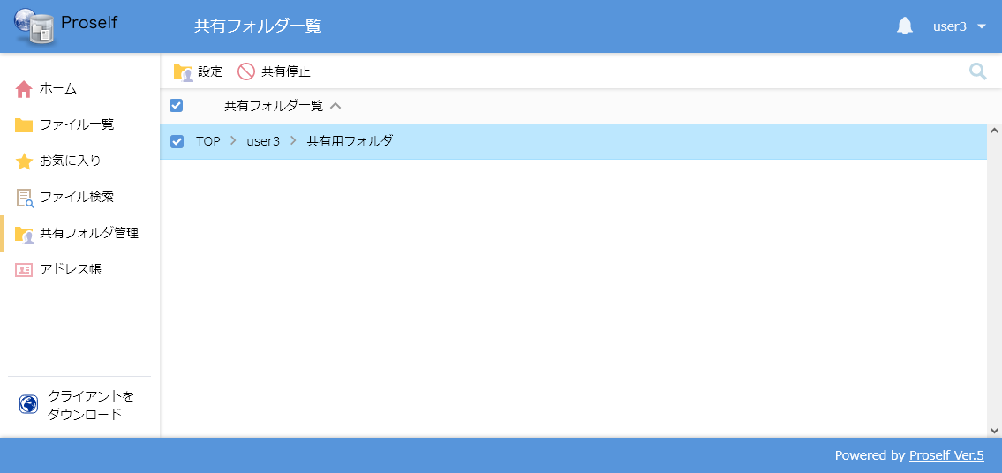
共有フォルダ管理

共有フォルダ機能の詳細につきましては、以下URL内の「Proself Ver.5 - 操作チュートリアル共有フォルダユーザー編(前方一致検索設定)」「Proself Ver.5 - 操作チュートリアル共有フォルダユーザー編(完全一致検索設定)」をご参照ください。
https://www.proself.jp/manualtutorial/list/

アドレス帳
ファイル送受信機能やメール送信機能において使用するアドレス帳の編集を行うことができます。
- アドレス帳はユーザーごとの管理となります。
- 管理者の設定によっては利用できない場合があります。

左メニューより「アドレス帳」をクリックするとアドレス一覧画面が表示されます。
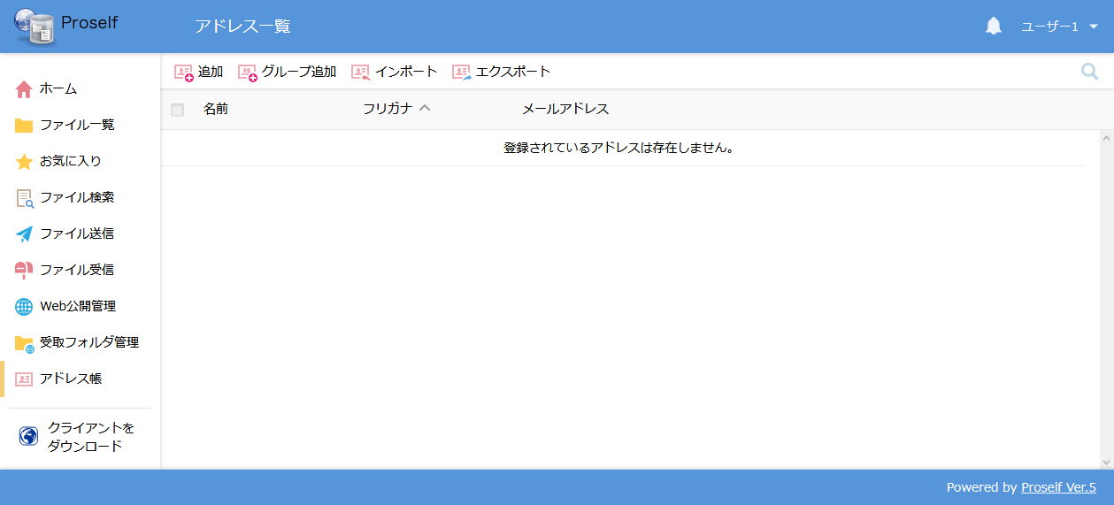
アドレス一覧

アドレス追加・更新
アドレスの追加や更新を行うことができます。

アドレスの追加を行う場合は上部メニューの「追加」をクリックすると、アドレス帳追加の画面が表示されます。
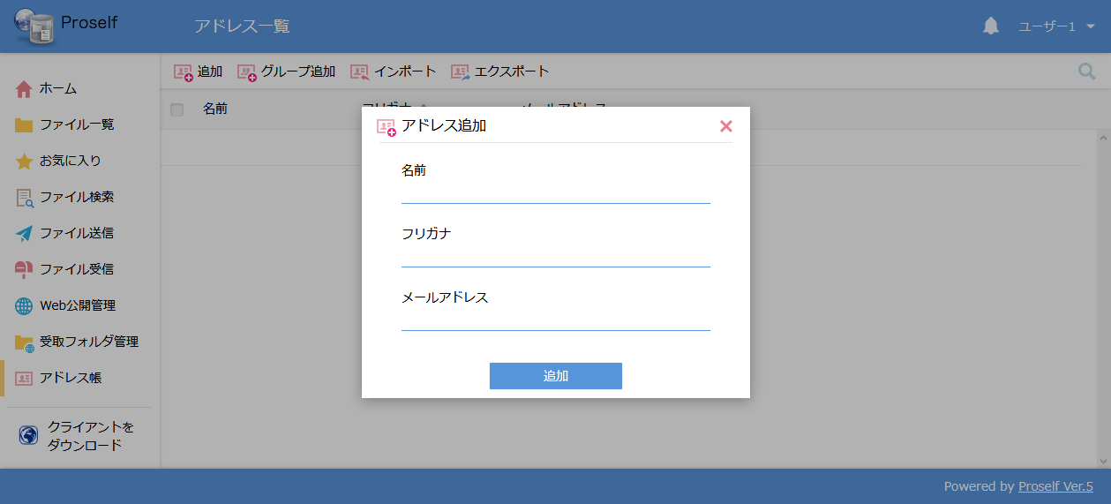
アドレス追加
アドレスの更新を行う場合は、アドレス一覧画面で該当のアドレスにチェックを入れ、上部メニューに表示される「アドレス帳操作」内の「更新」をクリックします。
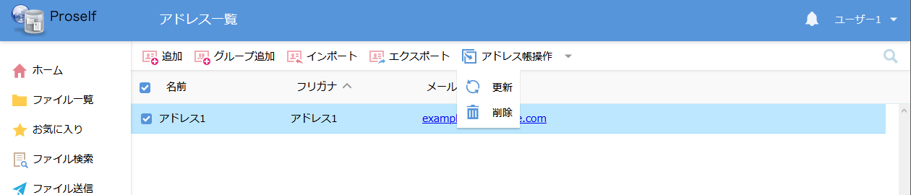
アドレス一覧

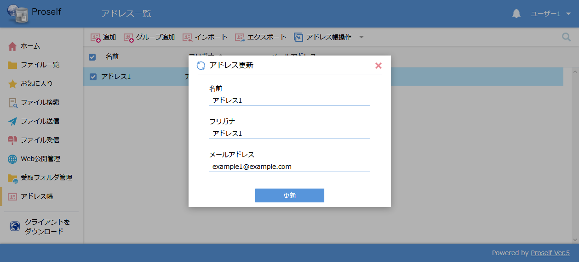
アドレス更新

各設定項目については以下の通りです。
項目名 | 説明
名前 | メール送信時に使用される差出人名を指定します。
フリガナ | 差出人名のフリガナを指定します。
メールアドレス(※) | メール送信時に使用されるアドレスを指定します。
- 必須項目

設定後、画面上の「追加」または「更新」をクリックするとアドレスの追加、更新が行われます。

グループ追加・更新
アドレス帳に登録済みのメールアドレスをまとめたグループの追加や更新を行うことができます。

グループの追加を行う場合は上部メニューの「グループ追加」をクリックすると、グループ追加の画面が表示されます。
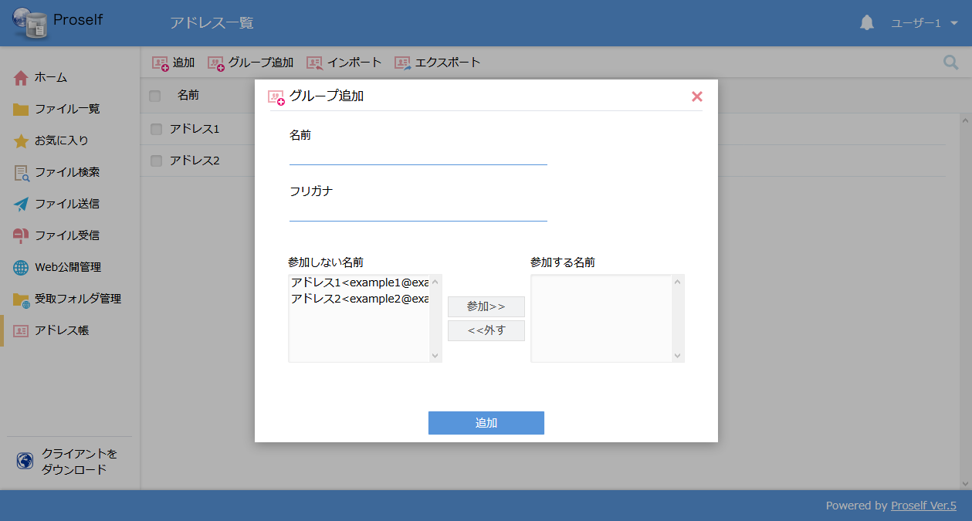
グループ追加

グループの更新を行う場合は、アドレス一覧画面で該当のグループにチェックを入れ、上部メニューに表示される「アドレス帳操作」内の「更新」をクリックするとグループ更新の画面が表示されます。
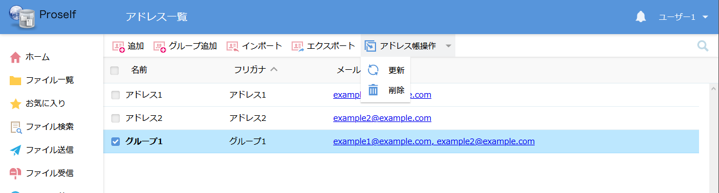
アドレス一覧

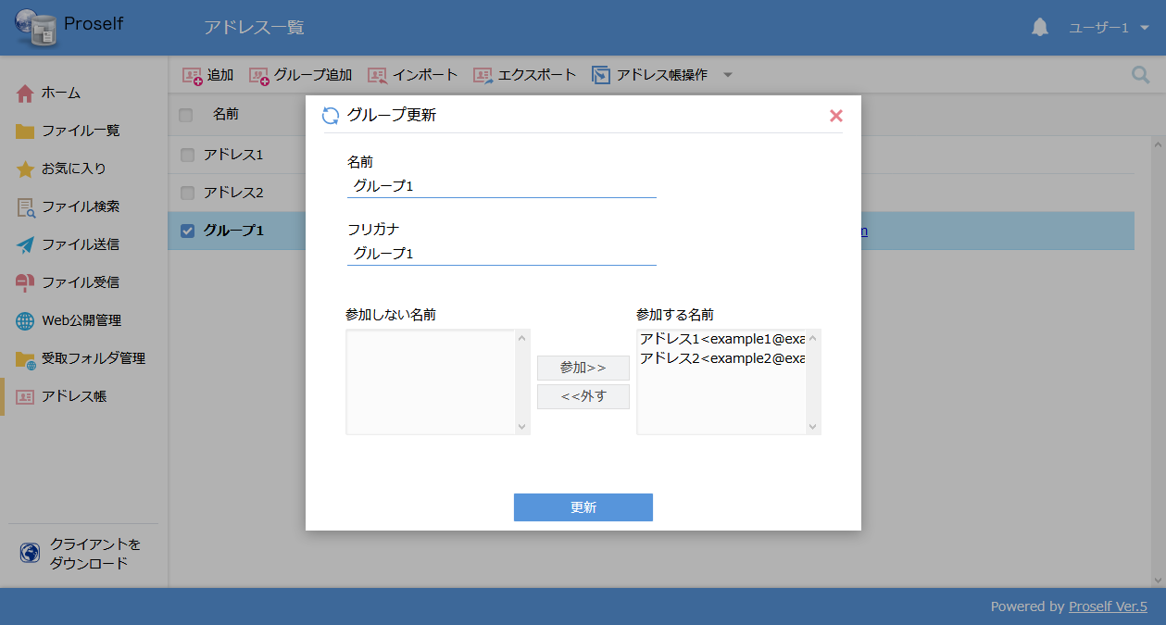
グループ更新

各設定項目については以下の通りです。
項目名 | 説明
名前(※) | グループ名を指定します。
フリガナ | グループ名のフリガナを指定します。
参加しない名前 | グループに参加していないメールアドレスの一覧が表示されます。
参加する名前 | グループに参加するメールアドレスの一覧が表示されます。
参加>> | 選択したメールアドレスをグループに参加させます。
<<外す | 選択したメールアドレスをグループから外します。
- 必須項目

設定後、画面上の「追加」または「更新」をクリックするとグループの追加、更新が行われます。

アドレス削除
登録済みのアドレス/グループの削除を行います。

アドレス一覧画面で該当アドレス/グループにチェックを入れ、上部メニューに表示される「アドレス帳操作」内の「削除」をクリックします。
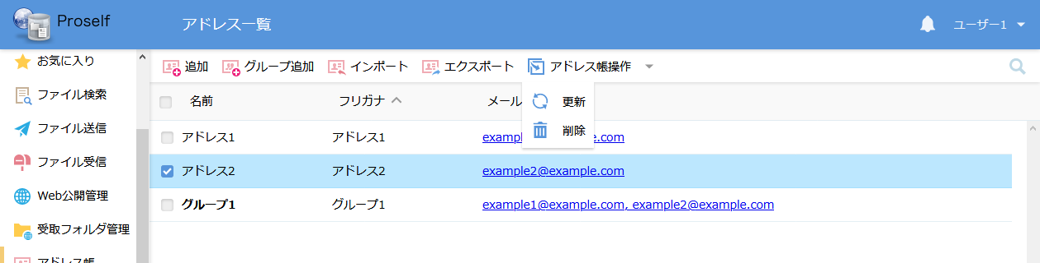
アドレス削除

以下のように削除確認ダイアログが表示されますので、問題なければ「削除」をクリックします。
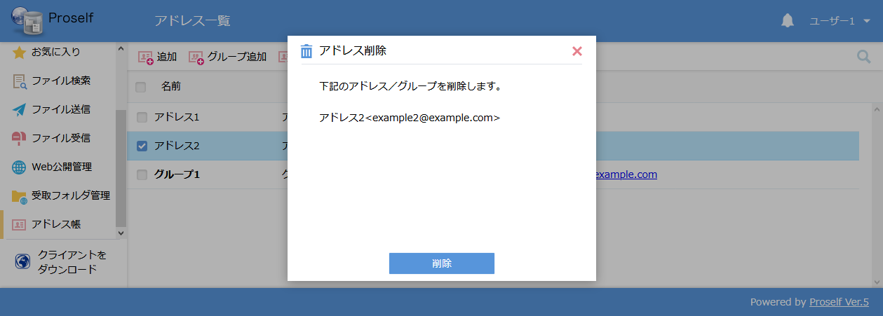
アドレス削除確認ダイアログ

アドレス一覧からアドレスが削除されています。
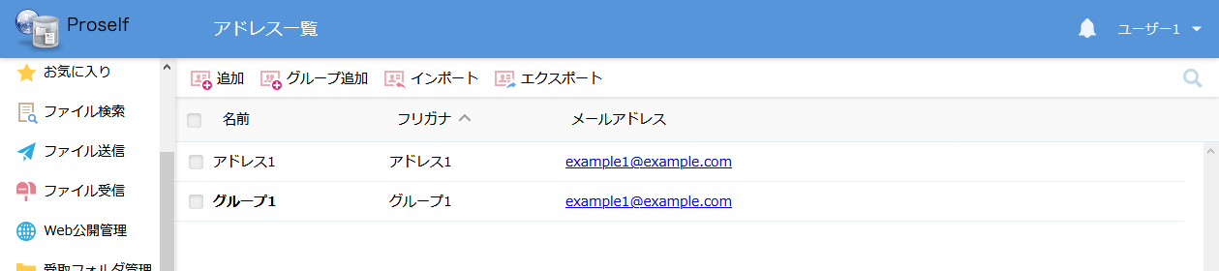
アドレス一覧

インポート
上部メニューの「インポート」をクリックします。
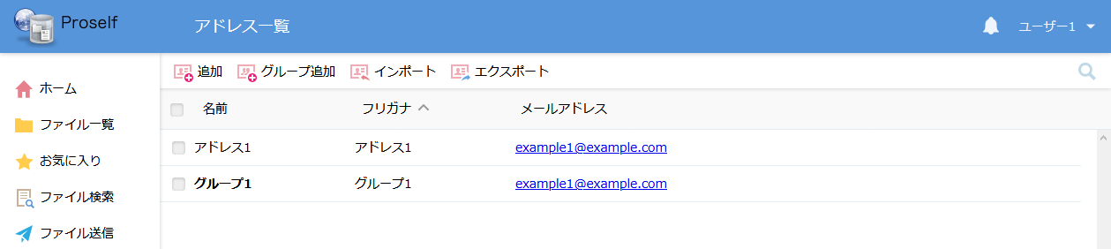
アドレス一覧

アドレスのインポート画面が表示されますので、「ファイルを選択」をクリックしインポートに使用するCSVファイルを選択します。
CSVファイルのフォーマットについては同画面に表示されているヒントに記載しておりますのでご確認ください。
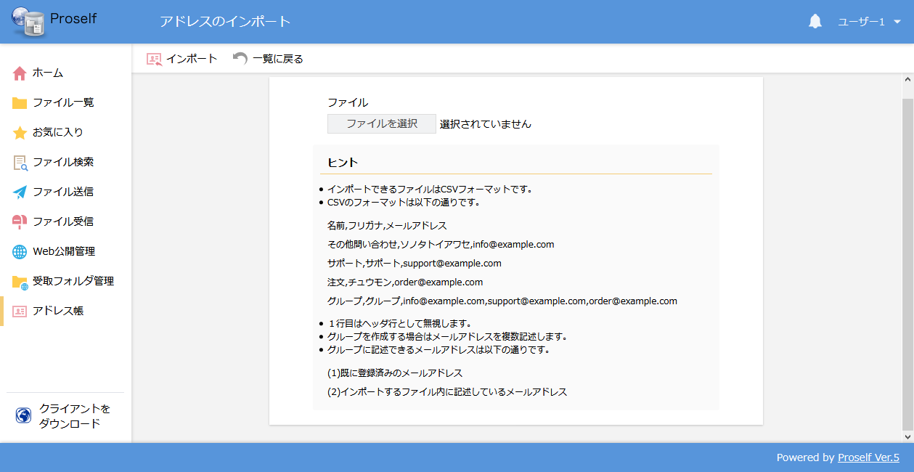
アドレスのインポート

画面左上の「インポート」をクリックするとダイアログが表示されますので、インポートするユーザーの件数を確認後「インポート」をクリックします。
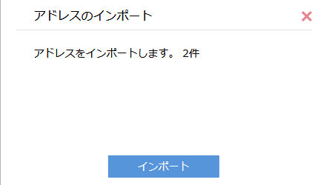
アドレスのインポート

インポートが完了するとダイアログが表示されますので、「OK」をクリックします。
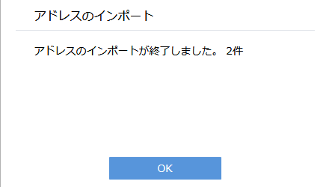
アドレスのインポート

アドレス一覧画面が表示されますので、インポートしたアドレスが追加されていることを確認します。(本チュートリアルではインポートにて2アドレスの追加を行っています)
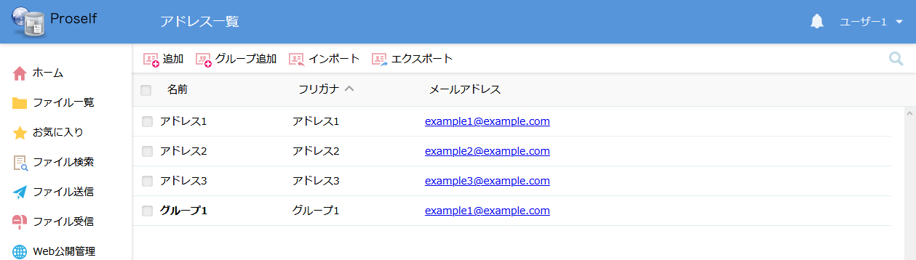
アドレス一覧

エクスポート
アドレスの一覧情報をCSV形式でエクスポートすることができます。
上部メニューの「エクスポート」をクリックします。
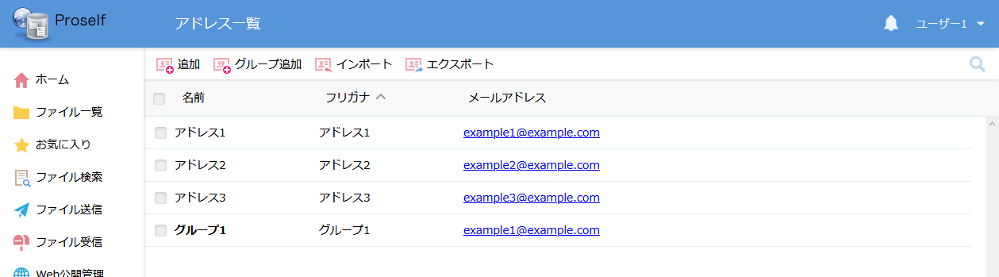
アドレス一覧

ダイアログが表示されますので、「エクスポート」をクリックします。
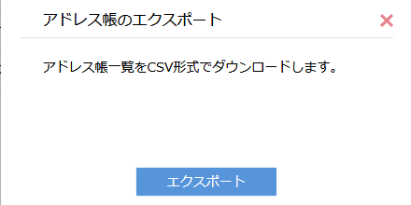
アドレス帳のエクスポート

エクスポートしたファイルがダウンロードされます。ファイルをテキストエディタ等で開くとアドレスの一覧情報を確認することができます。
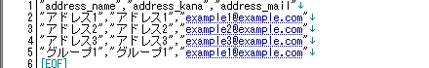
CSV内容例

